Приложение към т. 1
допълнителна информация по позицията за преговори, глава VІІ “земеделие”

ХОРИЗОНТАЛНИ ВЪПРОСИ

Европейски фонд за ориентиране и гарантиране в земеделието (ФЕОГА)

1. Гаранционна секция: Разплащателна агенция (Регламент на Съвета (ЕС) No 1258/1999)
Република България се ангажира да изпълни всички изисквания на ЕС по отношение на административната структура необходима за прилагането на правото на Общността свързано с ФЕОГА (Гаранционна и Ориентационна секция). Подробен план за създаване на Разплащателна агенция е изложен в приложение.
Република България не предвижда проблеми свързани с прилагането на системата за авансови плащания и по отношение на спазването на изискванията на Общността по отношение на публичното складиране и бюджетната дисциплина.

2. Интегрирана система за администриране и контрол(ИСАК) (Регламент на Съвета (ЕЕС) No 3508/92)
Република България приема, че осигуряването на функционираща ИСАК до датата на присъединяването е задължително, тъй като ИСАК има отношение към много от пазарните механизми и някои от мерките свързани с развитието на селските райони.

Система за идентификация на земеделските парцели/Регламент 3508/92чл.2(b)
Налице са някои от информационните системи, които ще бъдат използвани за изграждане на ИСАК в България. Понастоящем земята се обработва от собствениците, дава се под аренда, а някои кадастрални парцели са консолидирани в блокове с цел по-ефективна обработка.

2.1. Дигитални карти, които ще бъдат използвани за изграждане на ИСАК:
Дигитални карти на земеделските земи и горите – налице са за 4761 населени места в 263 общини на страната. Те ще бъдат основата върху която ще се изгради ИСАК, тъй като съдържат необходимата географска информация – административните граници, границите на кадастралните парцели и всички постоянни граници на терена, тръбопроводи, електропроводи и т.н. В момента дигиталните карти на земеделските земи се обединяват с дигиталните карти на горите и земите от горския фонд. Дигиталните карти са много подробни (в мащаб 1: 5 000) и са създавани в продължение на 10 години – между 1992 – 2002. Този период съвпада с реституцията на частната собственост на земеделската земя. Всеки кадастрален парцел има свой уникален идентификатор, който е посочен в компютъризираната база данни. Базата данни съдържа също и информация относно собствеността, трайното ползване и др. и се осъвременява периодично. Тези карти позволяват административни кръстосани проверки базирани на собствеността на земята.
Дигитални почвени карти – налице са за 87% от земеделската земя в България. Създадени са под ръководството на Изпълнителната агенция по почвени ресурси. Наличните почвени карти се въвеждат в ГИС система от 1998 г. и 7.2% са въведени към момента. Съдържанието на почвените карти е: вид почва, граници между различните типове почва, механичен състав на почвите, наклон, почвена плодородност, ерозия.

2.2 Система за идентификация на земеделските земи (ALIS)
Системата ALIS е създадена по проект на програма ФАР 98 и ще бъде основата за изграждане на ИСАК. Понастоящем е създаден функционален прототип. Цялата база данни свързана с информацията за собствеността в района на Бургас /258 населени места/ е въведена от ЗЕМ формат в географска информационна система /ГИС/. Техническата част на проекта ще бъде завършена през ноември 2002. До април 2003 се очакват следните резултати:
- дигитални записи на всичките 4761 населени места;
- въвеждане на цялата информация от регистрите на земеделските земи и горите и прехвърляне на информацията от ФЕРМА файлове в ГИС;
- поддържане на геометрична и тематична информация за кадастралните обекти;
- контрол на качеството на информацията;
- постигане на капацитет за избягване на софтуерни и хардуерни проблеми предизвикани от външни фактори и справяне с евентуални грешки;
- графичен интерфейс;
- управление на системата – създаване на интерфейс за гъвкаво управление;
- регулиране на достъпа до системата – създаване на интерфейс за определяне и промяна на ползвателите, право на ползване и ниво но сигурност на системата;
- управление на връзката между МЗГ, поземлените комисии и агенцията по кадастъра.
Системата ALIS е изградена на базата на гъвкава клиент/сървър и интернет/интранет технология, която осигурява най-добрия начин за генериране на данни, управление, разпределение и употреба. (Фиг.1).
Фиг. 1
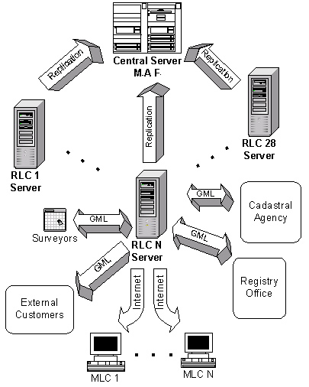

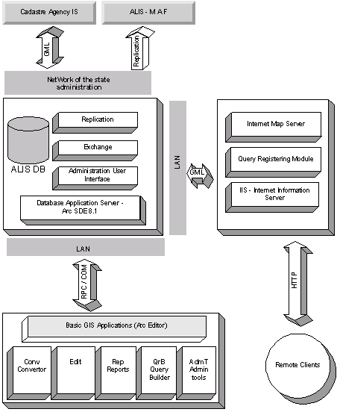

Структура
- Централен сървър (МЗГ)
- 28 регионални сървъра
- 230 поземлени комисии
- Интернет/Интранет достъп XML/GML базиран обмен
ALIS – регионални звена
ALIS сървърите работят под:
- Windows 2000 server
- ORACLE server
- ESRI ArcSDE
- ESRI ArcIMS
ALIS работните станции
работят :
- Windows 2000 Professional
- ORACLE Client
- ESRI ArcEditor
- Microsoft Office
ALIS – основни модули
- Библиотека от кадастрални символи
- Импорт / Експорт
- Анкети, доклади и скици
- Редакционни функции
- Уеб ГИС

Основна информация в ALIS
- Собственост на земята
- Сгради
- Физически или юридически лица
- Адреси
- Права
- Договори за аренда
- Нотариални актове
Собственост на земята – всеки кадастрален парцел е определен с уникален идентификатор /UPI/, който е разделен на пет части:
- ЕКАТТЕ – индекс на населеното място
- Масив – част от землището, ограничена от естествени граници, състояща се от кадастрални парцели
- Парцел – номер на парцела в масива
- Сгради – брой на сградите
Системата позволява на потребителите да генерират нов идентификатор, с предварително дефинирано ЕКАТТЕ и номер на масива. Част от характеристиките на собствеността (дълготрайното използване, вид на територията, вид на собствеността и т.н.) са избрани от списъка на номенклатурата. Може да се генерира адреса, района, да се добавят нови собственици или да се изтриват съществуващите, да се показва списък със правата на собственост, включително вида на собствеността. Системата позволява да се изберат данни за определен вид право на собственост и да се обработят.

Възможност за проверки:
- Право на собственост – по геометрия, идентификатор, собственик, дълготраен начин на ползване, категория земя, землище и т.н.
- Сгради – по геометрия, идентификатор, собственик, адрес и т.н.
- Апартаменти – по идентификатор, собственик, адрес, вид на собствеността;
- Лицата – по ЕГН/Булстат, име, номер на въвеждане;
- Право на собственост – по имот, собственик, документ, вид;
- Нотариален акт – вид, номер, дата на издаване, нотариус;
- Подотдели на горите – по вид територия, вид гора, цел, геометрия
Капацитета на ALIS позволява въвеждането на допълнителни функции, най-важните от които са географско или табуларно редактиране или създаване на тематични дигитални карти, по категория земя, дълготрайно ползване, вид собственост, а така също и селски райони, необлагодетелствани райони, които имат значение за мерките по развитието на селските райони.

Уеб ГИС
Възможност да се избере обект, чрез интернет браузър:
- Право на собственост – по геометрия, идентификатор, собственик, дълготраен начин на ползване, категория земя, землище и т.н.
- Сгради – по геометрия, идентификатор, собственик, адрес и т.н.
- Лицата – по ЕГН/Булстат, име, номер на въвеждане;
- Право на собственост – по имот, собственик, документ, вид
- Подотдели на горите – по вид територия, вид гора, цел, геометрия

Система за идентификация и регистрация на животните /Регламент на Съвета 3508/92 Чл. 2 (c)
Идентификация на животните в България е уредена в:
- Закона за ветеринарномедицинската дейност (ДВ. 42/1999)
- ПМС 67/25.03.1998 за идентификацията на животни и животновъдни обекти (ДВ. 37/1.04.1998);
- Наредба № 4 за идентификацията на едри преживни животни (ДВ 7/20.01.1998), хармонизираща Директива 92/102;
- Наредба № 41 за идентификацията на дребните преживни животни (ДВ 101/23.11.2001), въвеждаща Директива 92/102;
До края на 2002 ще бъде издадена Наредба за идентификацията на едри преживни животни и регистрация на животновъдните обекти с правно основание Закона за ветеринарно-медицинската дейност и въвеждаща изискванията на Регламент 1760/2000.
Идентификацията на едрите преживни животни и регистрацията на земеделските стопанства е завършена. Добитъкът е идентифициран с ушни марки. В един от регионите с метални ушни марки, а в останалите 17 с пластмасови (в съответствие с Регламент 97/820).
През 2000 г. започна изграждането на системата ЕВРОВЕТ в две фази. Целта на първата фаза е изпълнението на пилотен проект в три региона на страната – Перник, Кюстендил и София. Първата фаза включва обучение на персонала и подготовка на наръчниците с процедурите. Първата фаза успешно приключи през август 2001.
Втората фаза за прилагане на ЕВРОВЕТ БГ системата започна веднага след първата. Целта й е прилагането и поддържането на територията на цялата страна на пълна система за идентификация, регистрация и поддръжка и контрол по отношение на говедата в съответствие със законодателството на ЕС.
Компютъризираната база данни е базирана на регионално ниво, като всеки регионален ветеринарно-медицински участък включва информационен център. Всеки информационен център (те са общо 28) създава и поддържа регионална база данни, която се актуализира ежедневно. Цялата база данни от 28-те регионални центъра се прехвърля и съхранява на централния сървър на Национална ветеринарно-медицинска служба в София. Системата позволява обмен на информация със страните членки на ЕС.
Системата ЕВРОВЕТ е основата, създаваща възможност за проследяемост на животните в страната и е в съответствие със Системата за контрол на движението на животните (АНИМО).
Поставянето на ушните марки на дребния рогат добитък започна през април 2002 г. а базата данни ще бъде напълно изградена до средата на 2004 г.

План за изграждане на ИСАК в съответствие с правото на ЕС
Основната част от работата по изграждане на ИСАК, в пълно съответствие с правото на ЕС, ще се осъществи в няколко последователни проекта. Предварителните планове сочат, че работата ще започне през януари 2003 и ще бъде завършена през април 2004, така че в края на 2005 ИСАК да бъде изградена. България очаква финансирането на стъпките по изграждането на ИСАК да бъде подпомогнато по програма ФАР.
Ще бъде извършена преоценка на съществуващите системи за идентификация на земеделски парцели (такава система в България няма, има идентификация на кадастрални парцели) и животни. На базата на проучването ще бъдат направени предложения за интегрирането на отделните системи и определяне на организационната структура (компетентност на персонала/човешки ресурси, необходими за администриране на ИСАК/анализ на необходимостта от IT) и анализ на необходимостта от софтуер и хардуер.
След подготовката на техническите спецификации за създаване на ГИС на базата на централизирана база данни. За изграждането на ИСАК ще си използва компютъризираната географска информационна система (ГИС), включително въздушни и/или сателитни снимки; и създаване на технически отдел в рамките на Държавен фонд “Земеделие”, който ще е в състояние да анализира орто-фотографиите и сателитните снимки и да актуализира ГИС.
Проектът предвижда и изготвяне на формулярите за директни плащания и подробно разработване на системата за административен контрол и проверките на място. Това включва и разработване на методологията по отношение на анализа на риска.

3.Ориентационна секция: бюджетни и финансови въпроси (Регламент на Съвета (ЕС) No 1258/99)
Ангажиментите, които България поема с оглед на преструктуриране на съществуващия административен капацитет в пълно съответствие с изискванията на ЕС за прилагане на правото на Общността по отношение но ФЕОГА Ориентационна секция, са посочени в таблицата за изграждане на Разплащателна агенция.

Приложение

План за изграждане на Разплащателна агенция
Таблица 1

Стъпка | Дата | Описание | Ресурси | Отговорна институция
Текущо състояние | Септември 2002 | Подпомагането в земеделието си извършва от Държавен фонд “Земеделие”. Статута и правомощията на ДФЗ са уредени в Закона за подпомагане на земеделските производители.  ДФЗ има известен опит в предоставянето на субсидии за складиране на зърно, и предоставянето на субсидии за качествено мляко.
Текущо състояние | Септември 2002 | ДФЗ работи също и като Агенция САПАРД по смисъла на чл. 2 (d) на Регламент на Комисията № 2222/2000. През 2000 г. ДФЗ беше акредитиран от Компетентния орган. През май 2001 Европейската Комисия прие Решение за поверяване на управлението на помощта по САПАРД на ДФЗ.
a) Правни въпроси  Изменение и допълнение на Закона за подпомагане на земеделските производители | Начало  Октомври 2002  Край  Декември 2003 | Според Националната програма за въвеждането на достиженията на правото на ЕС Законът за изменение и допълнение на Закона за подпомагане на земеделските производители ще влезе в сила до края на 2003 г. Проектът ще бъде изготвен в Министерството на земеделието и горите. До средата на 2003 г. проектът ще бъде внесен за разглеждане в Народното събрание.  Законът за подпомагане на земеделските производители ще уреди:  - Статута на Разплащателната агенция (държавен орган);  - Основа за изграждане на административната структура на Разплащателната агенция (осигуряваща задоволителен финансов контрол) ; |  | Министерство на земеделието и горите  Народното събрание
 | Начало  Октомври 2002  Край  Декември 2003 | - Правомощията на Разплащателната агенция; |  | Министерство на земеделието и горите  Народното събрание
 | Начало  Октомври 2002  Край  Декември 2003 | - Функциите и отговорността на Агенцията (по-специално отговорността пред министъра); |  | Министерство на земеделието и горите  Народното събрание
 | Начало  Октомври 2002  Край  Декември 2003 | - Прозрачност и възможност за (косвен) парламентарен контрол; |  | Министерство на земеделието и горите  Народното събрание
 | Начало  Октомври 2002  Край  Декември 2003 | - Разделение на функциите: |  | Министерство на земеделието и горите  Народното събрание
 | Начало  Октомври 2002  Край  Декември 2003 | - Одобряване на плащанията; |  | Министерство на земеделието и горите  Народното събрание
 | Начало  Октомври 2002  Край  Декември 2003 | - Извършване на плащанията; |  | Министерство на земеделието и горите  Народното събрание
 | Начало  Октомври 2002  Край  Декември 2003 | - Отчетност |  | Министерство на земеделието и горите  Народното събрание
b) Структура на Разплащателната агенция | януари - март 2003 | Решение относно структурата на Разплащателната агенция. | Финансови | ДФЗ
b) Структура на Разплащателната агенция | април - август 2003 | Определяне на оперативната структура за всяка мярка. | 700 000 € | ДФЗ
b) Структура на Разплащателната агенция | септември- октомври 2003 | Оценка на нуждата от делегиране на функции | Човешки | ДФЗ
b) Структура на Разплащателната агенция | ноември 2003 | Решение относно нуждата от човешки ресурси | Централно управление на ДФЗ - 40 нови служители | ДФЗ
b) Структура на Разплащателната агенция | януари - декември 2003 | Определянето на отговорностите на всички отдели и звена | Външна помощ | ДФЗ
b) Структура на Разплащателната агенция | януари - декември 2003 | Определянето на отговорностите на всички отдели и звена | Програма ФАР 2002 | ДФЗ
c) Персонал (наемане, обучение) | януари 2003 | Изготвяне на план за набиране на персонал | Финансови | ДФЗ
c) Персонал (наемане, обучение) | януари 2003 | Определяне на изискванията по отношение на новите служители | 200 000 € | ДФЗ
c) Персонал (наемане, обучение) | февруари - март 2003 | Назначаване на първата група от 20 човека в централното управление на ДФЗ, които ще бъдат отговорни за изграждането на Разплащателната агенция |  | ДФЗ
c) Персонал (наемане, обучение) | февруари – март 2003 | Изготвяне на програма за обучение |  | ДФЗ
c) Персонал (наемане, обучение) | април - май 2003 | Обучение на новия персонал | Човешки | ДФЗ
c) Персонал (наемане, обучение) | юни 2004 | Преразглеждане на плана за набиране на персонал, ако е необходимо | Централно управление на ДФЗ – 40 нови служители | ДФЗ
c) Персонал (наемане, обучение) | март - май 2004 | Подбор на втората група от служители | Външна помощ | ДФЗ
c) Персонал (наемане, обучение) | юни 2004 | Назначаване на втората група от служители | Програма ФАР 2002 | ДФЗ
c) Персонал (наемане, обучение) | юни - юли 2004 | Обучение на новия персонал |  | ДФЗ
d) Писмени процедури (за всяка схема) | април – август 2003 | План на паричните потоци за всяка схема | Финансови | ДФЗ
d) Писмени процедури (за всяка схема) | май – декември 2003 | Разработване на Наръчник по процедурите | 1 500 000 € | ДФЗ
d) Писмени процедури (за всяка схема) | май – декември 2003 | Създаване на система за контрол на съ-финансирането и задълженията за плащане |  | ДФЗ
d) Писмени процедури (за всяка схема) | май – декември 2003 | В случай на делегиране на функциите – създаване на наръчници с процедури за звената, на които такива функции са възложени |  | ДФЗ
d) Писмени процедури (за всяка схема) | май – декември 2003 | Създаване на процедури относно проверките на място. Обучение на персонала | Човешки | ДФЗ
d) Писмени процедури (за всяка схема) | май – декември 2003 | Въвеждане на методология свързана анализ на риска – брой на проверките | Централно управление на ДФЗ - 40 | ДФЗ
d) Писмени процедури (за всяка схема) | май – декември 2003 | Създаване на гаранционна система | Външна помощ | ДФЗ
d) Писмени процедури (за всяка схема) | май – декември 2003 | Създаване на система за контрол/мониторинг на авансовите плащания | Програма ФАР 2002 | ДФЗ
d) Писмени процедури (за всяка схема) | май – декември 2003 | Създаване на система за докладване |  | ДФЗ
d) Писмени процедури (за всяка схема) | май – декември 2003 | Изготвяне на процедури за управление и проверки от страна на висшите служители |  | ДФЗ
d) Писмени процедури (за всяка схема) | май – декември 2003 | Определяне на чувствителните постове и създаване на система на ротацията и контрол |  | ДФЗ
d) Писмени процедури (за всяка схема) | май – декември 2003 | Въвеждане на процедури за предотвратяване на нередностите |  | ДФЗ
d) Писмени процедури (за всяка схема) | май – декември 2003 | Създаване на система за схемите свързани с предвиждане на необходимото финансиране |  | ДФЗ
e) Контрол | февруари 2003 | Процедури по контрола на Разплащателната агенция (система на двойния контрол) | Финансови | ДФЗ
e) Контрол | февруари 2003 |  | 100 000 € | ДФЗ
e) Контрол | март 2003 | Чувствителни постове и ротация на персонала | Човешки- 10 | ДФЗ
e) Контрол | януари - март 2003 | Разделение на функциите | Външна помощ | ДФЗ
f) Плащания на бенефициентите | април – август 2003 | Изготвяне на подробен списък на документите, необходими за всяка схема в съответствие с изискванията на Общността | Финансови | ДФЗ
f) Плащания на бенефициентите | април – август 2003 |  | 1 500 000 € | ДФЗ
f) Плащания на бенефициентите | септември – октомври 2003 | Изготвяне на процедурите за проверки на документите, подадени от кандидатите за финансово подпомагане | Човешки - 20 | ДФЗ
f) Плащания на бенефициентите | април - декември 2003 | Определяне на изискванията за контрол, който да гарантира, че формулярите биват проверявани преди разрешаване на плащането | Външна помощ  Програма ФАР 2002 | ДФЗ
g) Отчетност | април - декември 2003 | Счетоводен график | Финансови | ДФЗ
g) Отчетност | април - декември 2003 | Счетоводен график | 100 000 € | ДФЗ
g) Отчетност | април - декември 2003 | Изготвяне на процедури и наръчници за отчетност | Човешки - 5 | ДФЗ
g) Отчетност | април - декември 2003 | Определяне на системата за контрол на правомерността и изчерпателността на счетоводните записи | Външна помощ | ДФЗ
h) Вътрешен одит | януари - март 2003 | Изграждане на административната структура, която да гарантира, че отдела по вътрешен контрол е независим от оперативните отдели и директно отговорен пред изпълнителния директор | Финансови | ДФЗ – Отдел по вътрешен одит
h) Вътрешен одит | януари - март 2003 |  | 500 000 € | ДФЗ – Отдел по вътрешен одит
h) Вътрешен одит | април - декември 2003 | Ревизиране на процедурите на САПАРД Агенцията и извършване на необходимите промени, за да се гарантира спазването на изискванията на ЕС по отношение на отдела за вътрешен контрол. | Човешки– 10 | ДФЗ – Отдел по вътрешен одит
h) Вътрешен одит | юни 2003 | Преценка на нуждата от външна помощ | Външна помощ | ДФЗ – Отдел по вътрешен одит
h) Вътрешен одит | август – декември 2003 | Изготвяне на планове за контрол на всяка схема и функция на Разплащателната агенция | Техническа помощ от Международната Одит компания | ДФЗ – Отдел по вътрешен одит
h) Вътрешен одит | постоянно | Обучение на персонала на отдела по вътрешния одит | Техническа помощ от Международната Одит компания | ДФЗ – Отдел по вътрешен одит
h) Вътрешен одит | септември - декември 2003 | Стратегически план за отдела по вътрешния одит | Техническа помощ от Международната Одит компания | ДФЗ – Отдел по вътрешен одит
h) Вътрешен одит | септември – декември 2003 | Годишен план за първата година на работа |  | ДФЗ – Отдел по вътрешен одит
h) Вътрешен одит | март - юни 2004 | Пред-акредитационен преглед |  | ДФЗ – Отдел по вътрешен одит
i) Компютърна Сигурност | май - юни 2002 | Технически спецификации на хардуера на Агенцията | Финансови | ДФЗ – IT
i) Компютърна Сигурност | май - юни 2002 | Технически спецификации на хардуера на Агенцията | 3 500 000 € | ДФЗ – IT
i) Компютърна Сигурност | септември 2002 - февруари 2003 | Търг за снабдяване с оборудване на агенцията | Човешки - 5 | ДФЗ – IT
i) Компютърна Сигурност | април – август 2003 | Политика по IT security на РА /Разплащателната агенция/ | Външна помощ | ДФЗ – IT
i) Компютърна Сигурност | април – август 2003 | IT наръчник | Програма ФАР 2002 | ДФЗ – IT
i) Компютърна Сигурност | април - юни 2003 | Снабдяване с хардуер |  | ДФЗ – IT
i) Компютърна Сигурност | май – юни 2003 | Преглед на спецификациите, които да бъдат включени в софтуера |  | ДФЗ – IT
i) Компютърна Сигурност | юни - август 2003 | Търг за подготовка на софтуера на РА |  | ДФЗ – IT
i) Компютърна Сигурност | септември 2003 – септември 2004 | Разработване на софтуерна програма |  | ДФЗ – IT
i) Компютърна Сигурност | октомври 2004 | Инсталиране и тестване на софтуера |  | ДФЗ – IT
i) Компютърна Сигурност | ноември - декември 2004 | Обучение на персонала за работа със софтуера (първи стадий) |  | ДФЗ – IT
Краен резултат | януари 2005 | Национално законодателство в съответствие с правото на ЕС |  | ДФЗ
Краен резултат | януари 2005 | Наредба за прилагане на всяка схема | Финансови | ДФЗ
Краен резултат | януари 2005 | Разплащателна агенция в съответствие с изискванията на ЕС | Годишен бюджет за оперативните разходи по администрирането на всички ОСП мерки в България | ДФЗ
Краен резултат | януари 2005 | Агенцията изпълнява три основни функции по отношение разходите от ФЕОГА – Гаранционна секция: | 1 000 000 € | ДФЗ
Краен резултат | януари 2005 | (i) Одобряване на разходите |  | ДФЗ
Краен резултат | януари 2005 | (ii) Извършване на разходите |  | ДФЗ
Краен резултат | януари 2005 | (iii) Отчетност на плащанията | Човешки | ДФЗ
Краен резултат | януари 2005 | Специален приоритет по отношение на разпределяне на ресурсите, обучение, наемане на персонал по отношение на следните звена на агенцията: | Централно управление на ДФЗ – 250 | ДФЗ
Краен резултат | януари 2005 | (i) Отдела вътрешен одит ще бъде независим от другите звена на агенцията и ще бъде на директно подчинение на изпълнителния директор | Регионални звена – 200 | ДФЗ
Краен резултат | януари 2005 | (ii) Технически служби | 100 | ДФЗ
Краен резултат | януари 2005 | Административната структура на агенцията, която осигурява разделение на трите функции по одобряване на плащанията, извършване на плащанията и счетоводно отчитане, всяко от които е отговорност тона отделно административно звено, отговорностите на всяко от които е определено в устройствения правилник. | Външна помощ- N.A | ДФЗ
Краен резултат | януари 2005 | Процедурите на агенцията предлагат еквивалентни гаранции: |  | ДФЗ
Краен резултат | януари 2005 | Писмени процедури за приемане и обработка на документите |  | ДФЗ
Краен резултат | януари 2005 | Система на двоен контрол |  | ДФЗ
Краен резултат | януари 2005 | Писмено описание на трудовата функция |  | ДФЗ
Краен резултат | януари 2005 | Политика за ротация на персонала в чувствителните длъжности или усилен надзор |  | ДФЗ
Краен резултат | януари 2005 | Подробен чеклист |  | ДФЗ
Краен резултат | януари 2005 | Процедури за одобряване и извършване на плащанията в съответствие с изискванията на ЕС |  | ДФЗ
Краен резултат | януари 2005 | Компютърна сигурност в съответствие с изискванията на ЕС |  | ДФЗ
Краен резултат | януари 2005 | Система за гарантиране, че авансовите плащания се разходват в съответствие с праното на Общността |  | ДФЗ
Краен резултат | януари 2005 | Отдел по вътрешен одит, който напълно функционира и е способен да проверява процедурите възприети от агенцията в съответствие с изискванията на Общността. |  | ДФЗ
Краен резултат | януари 2005 | Система за проверки на място след като плащанията са извършени |  | ДФЗ
Краен резултат | януари 2005 | Процедури, които гарантират, че формулярите се обработват бързо. |  | ДФЗ

Търговски механизми

4.1. Агенция Митници ще осъществява:
- физическите проверки по износа и вноса,
- ще прилага изискванията за рисков анализ в съотв. с изискванията на 3122/94 /вземане на проби върху 5% от изнасяните продукти/;
- ще събира експортните такси;
- ще удостоверява, че стоката е напуснала митническата граница в съответствие с Регламент на Съвета 0386/1990 и 2221/1995 /задължително условие за получаването на експортно рефинансиране\ и
- ще начислява и събира митни сборове.
През 2003 г. в структурата на Разплащателната агенция се планира да се създаде отдел по търговски механизми, който:
- ще издава вносни и износни лицензи и сертификати с предварително фиксиране на субсидии за селскостопански продукти;
- ще контролира събирането на гаранции за изпълнение/парична гаранция обезпечаваща точно спазване на определените в лицензите срокове, количества и др. изисквания/;
- ще определя изискванията за получаване на рефинансиране на износа;
- ще контролира изпълнението им, което включва и контрол върху достигане крайната дестинация на продуктите в съответствие с Регламенти на ЕК 800/1999, 1291/2000, 3002/92 /съществен елемент от контрола е доказване достигането до крайния получател, тъй като изплащаните суми за рефинансиране на износа са различни за различните страни-получатели на стоката/.

4.2. Органи за ветеринарни проверки относно хуманно отношение към животните
Хуманното отношение към животните се контролира от следните структури в системата на НВМС:
- Дирекция “Епизоотичен контрол, хуманно отношение към животните и идентификация” в ГУ на НВМС, началниците на отдели “Заразни болести” в РВМС и началниците на сектори Районните Ветеринарни Лечебници към РВМС, които са ветеринарни лекари контролират хуманното отношение към животните отглеждани за селскостопански цели (Директива 98/58), телета (Директива 91/629), свине (Директива 91/630) и кокошки носачки (Директива 99/74) и транспорт вътре в страната (Директива 91/628). Хуманното отношение по време на международен транспорт на животни се контролира от органите на регионалните инспекции за граничен ветеринарен контрол.
- Дирекция “Държавен ветеринарно-санитарен и граничен ветеринарномедицински контрол” и отдели ДВСК в РВМС контролират изискванията за намаляване до минимум страданията на животните по време на клане (Директива 93/119).

Политика на качеството
Чрез промяна в Устройствения правилник на Министерство на земеделието и горите до края на 2004 г. се предвижда създаването на отдел, който:
До присъединяването ще изпълнява следните функции:
- Ще обучава персонала за работа с досиета на регистрираните наименования за произход и географски указания
- Ще комплектова досиета за наименованията за произход и географските указания за земеделски и хранителни продукти, с които България ще кандидатства за регистрация по съкратената процедура
След присъединяването ще изпълнява следните функции:
- Ще приема заявките за регистрация,
- Ще осъществява първична проверка на представените заявки и съпровождащи документи
- ще изпраща комплектованите заявки и приложените документи на ЕК в съответствие с Регламенти 2081/92 и 2082/92,
- Ще предоставя допълнителна информация на ЕК, когато такава се изисква.
- Ще предоставя достъп на официалните лица до заявките
- Ще приема всякакви възражения по регистрацията и ще прави необходимото за да ги вземе предвид
- Ще търси споразумяване със страните-членки, които имат основания за възражевия относно регистрацията на определен продукт
- Ще уведомява ЕК за постигнати споразумения .
До края на 2004г. в съответствие в изискванията на чл. 10 към Регламент 2081/92 и чл. 14 от Регламент 2082/92 и чл. 6 т. 3 от Регламент 2991/94, към МЗГ ще се създаде Инспекционен орган, който:
Преди присъединяването ще изпълнява следните функции:
- ще обучава персонала за изпълняване на контролни функции
- ще проучва изискванията към вече регистрираните в Европейските регистри наименования
- ще установи правилата за работа с акредитираните лаборатории за контрол
След присъединяването ще упражнява контрол:
- при производителите и/или преработвателите дали произвеждания от тях продукт съответствува на заявената спецификация;
- че продуктите на пазара са произведени от регистрирани производители/преработватели.
- контрол за съответствие на продукта с етикета /за мазнинните за мазане/
До края на 2004 г. дейността му ще бъде определена с приемането на следните наредби:
- Наредба за контрол на спазването употребата на наименованията за произход и географските указания за земеделски и хранителни продукти- Регламент 2081/92
- Наредба за контрол на спазването употребата на сертификати за специфичен характерза земеделски и хранителни продукти - Регламент 2082/92
- Наредба за показателите за качество на масла за мазане и контрол върху тях- Регламент 2991/94

Биологично земеделие (Регламент на Съвета No 2092/91)
Република България заявява, че ще започне прилагането на Европейското законодателство по отношение на биологичното земеделие още в периода преди присъединяването. В тази връзка, през 2001г. бяха приети два нормативни акта изцяло хармонизирани със Регламент 2092/91:
- Наредба № 22 от 4.07.2001 г. за биологичното производство на растения, растителни продукти и храни от растителен произход и неговото означаване върху тях (обн. ДВ, бр. 68/3.08.2001г.) на основание Закона за защита на растенията;
- Наредба № 35 от 30.08.2001 г. за биологичното производство на животни, животински продукти и храни от животински произход и неговото означаване върху тях (обн., ДВ, бр. 80/18.09.2001г.) на основание Закона за животновъдството.
Двете Наредби установяват контролна система върху биологичния начин на производство на две нива:
- Контрол, който се осъществява върху производителите, преработвателите и търговците, включително и вносителите на продукти, произведени по биологичен начин.
- Надзор върху осъществявания контрол по т. 1.
Контролът по т. 1 следва да се осъществява от юридически лица – търговци или сдружения с нестопанска цел (т.нар. “частни тела” по Регламент 2092/91), получили разрешение от министъра на земеделието и горите. Всеки кандидат трябва да отговаря на изискванията посочени в наредбите включително на изискването за акредитация по стандарт EN 45011.
Министърът на земеделието и горите одобрява юридическите лица, които ще осъществяват контрол върху биологичния начин на производство и осъществява надзор върху дейността им. Със заповед № РД 09-1029/02.11.2001г. министърът на земеделието и горите упълномощи лицата, които ще осъществяват надзор върху контролните органи - двама служители от МЗГ, двама от НСРЗ и двама от НВМС. В рамките на проект по програма ФАР - BG99АG01А “Подобряване на фитосанитарния контрол, регистрация на растително-защитни продукти и създаване на система за контрол и сертификация на биологични продукти. Подпроект 4: Контрол и сертификация на биологични продукти”, осъществен от Министерството на земеделието и риболова на Република Франция и от Френската агенция за развитие и промоция на биологичното земеделие, бе проведено обучение на определените от министъра шестима служители, което даде добра база за осъществяване на компетентен надзор над кандидатите за контролни органи.
Наредбите предвиждат създаването на Комисия по биологично земеделие, като консултативен орган. Комисията беше създадена със Заповед на министъра на земеделието и горите (№ РД 09-114/31.01.2002г.) и основна й задача е да подпомага министъра при осъществяване на дейността му по надзор. В състава й влизат представители на други министерства и неправителствени организации. Тя дава становища при избора на контролни органи и при отнемане на разрешението им, както и при решаването на въпроси, свързани с биологичния начин на производство на растения, растителни продукти, животни и животински продукти и неговото означаване върху тях. На първото си заседание на 13.02.2002г. Комисията прие вътрешни правила за работа.
През м. юли 2001г. в МЗГ, към дирекция “Развитие на селските райони” се създаде отдел “Агро-екология”, чиято основна задача е администрирането на дейността, свързана с биологичното земеделие. В отдела:
- Ще се приемат документите на юридическите лица, кандидати за контролни органи;
- Ще се проверява дали подадените документи отговарят на фактическите условия за извършване на контролната дейност;
- Ще се изготви списък на контролните органи, получили разрешение, който ще се актуализира;
- Ще се изготви списък, съдържащ имената и адресите на производителите, преработвателите и вносителите на продукти, произведени по биологичен начин;
- Ще се изготви списък на контролните органи от страни, където правилата за биологично производство са еквивалентни на предвидените в двете Наредби.
В отдел “Агроекология” контролните органи, получили разрешение:
- Представят ежегодно до 31 януари подробен годишен отчет за предходната година и списък на лицата, върху които са осъществили контрол до 31 декември предходната година;
- Съобщават за всяка промяна в обстоятелствата, при които са получили разрешението.
- С оглед задвижване на процедурата за избор на контролен орган министърът на земеделието и горите издаде Заповед № РД 12-16/25.02.2002г., с която да се открие процедура за определяне на контролен орган. Очаква се до края на 2002г. да има кандидати за контролни органи, които да бъдат одобрени.
Република България желае включването на терминът “биологично” към Член 2 на Регламент 2092/91, а за Приложение V фразата:
BG: Биологично земеделие – Система за контрол ЕС.

FADN
Със заповед на министъра на земеделието и горите РД 09-748 от 04.07.2001 г. отдел “Агростатистика” в МЗГ е определен за орган за връзка. Той има за цел да организира събирането на първична счетоводна информация от стопанствата, съобразно изискванията на нормативните документи, уреждащи FADN и да осъществява връзка с Европейската комисия.
В края на 2001 г. започна подготовката на изграждане на системата FADN. Предвижда се през 2002 г. събиране на необходимата информация от стопанства от Северен-Централен район. Общият брой стопанства е около 60. Разработени са два формуляра за събиране на счетоводна информация. Единият е предназначен за стопанства, водещи двустранно счетоводство. Другият е за стопанства, които водят едностранно счетоводство или не водят счетоводство. След приключване на счетоводната година резултатите ще бъдат анализирани и ще бъде изготвен доклад. 60-те стопанства са избрани на база резултатите от FSS 2000 и първоначалното разпределение на стопанствата по типове. През 2003 г. ще бъдат обхванати стопанства от цялата страна. Окончателната извадка ще бъде определена след селскостопанското преброяване. На настоящия етап финансирането на работите по изграждане на системата се осигурява по национална програма Phare. Изграждането се консултира от експерти, работещи в органите за връзка на страните членки на ЕС.
Създаването на National Committee ще бъде обсъдено след анализирането на резултатите от теста през 2002 г.

Държавни помощи
Република България анализира искането си за трите вида дългосрочни договори, чиято продължителност се простира извън целевата дата за присъединяване на България към ЕС. От 2002 г. Държавен фонд земеделие (ДФЗ) не отпуска преференциални кредити – субсидиран лихвен процент. ДФЗ предоставя на земеделските производители кредити, чиито условия са същите както при (вж. Таблицата). Може да се счита, че кредитните схеми на ДФЗ не съдържат елементи на държавна помощ. Република България поема ангажимента да приведе всички мерки свързани с държавното подпомагане, в областта на земеделието, в съответствие с европейското законодателство до датата на присъединяване и потвърждава, че няма да прилага национални схеми за държавно подпомагане, които не са в съответствие с европейското законодателство.

Таблица 2
- Финансов инструмент | - ДФЗ | - Търговски банки
- Дългосрочни кредити | - Над 2 до 10 години | - Над 2 до 15 години
- Пряко кредитиране | - Срок на договора – до 10 г.  - Лихвен % - 7,5 % | - Срок на договора – до 10 г.  - Лихвен % - от 6% до 12%
- Гаранции | - Такса за издаване съгласно тарифа на ДФЗ – 0,4% на тримесечие. Стандартно обезпечаване в полза на ДФЗ | - Такса за издаване съгласно тарифа на банките – 0,2% до 0,4% на тримесечие. Стандартно обезпечаване в полза на банките.
- Гратисен период | - В зависимост от вегетационния цикъл на земеделската култура. Прилага се същият и от търговските банки. | - В зависимост от вегетационния цикъл на земеделската култура. Прилага се същият и от ДФЗ.

Обща организация на пазара

Зърнени, протеинови и маслодайни култури

Обща организация на пазара на зърно (Регламент на Съвета (ЕЕС) No 1766/92)

11. Период за интервенция, подобен на този в южните страни-членки (първо тире на чл. 4(2) на Регламент на Съвета 1766/92)
България поддържа своето искане за интервенционен период подобен на този в южните страни-членки, тъй като той отразява действителните агро-климатични условия типични за страната.
В по-голямата част от България реколтата узрява между 20 и 30 юни (приложена е карта от Националния институт по метрология и хидрология (НИМХ) на Българската академия на науките – фиг.1).
Съгласно направени от НИМХ изследвания на климата, през последните 10 години с помощта на най-известните математически модели на общата атмосферна циркулация, всички климатични сценарии показват, че се очакват съществени изменения на топлинния и влажностен режим на територията на страната. Очаква се повишение на температурата на въздуха, което ще се отрази на растежа и развитието на културите. Tехният реален вегетационен период ще ускори узряването им с 10-20 дни. Така, площите, където реколтата узрява между 20 и 30 юни, ще се развива дори по-бързо. Поради това, включването на България в списъка на страните от първо тире на чл. 4 (2) на Регламент 1766/92 ще отрази както сегашните параметри, така и очакваните промени в климата на България.
По отношение на нарушаването на плавното развитие на пазара, редица фактори се очаква да опровергаят подобно негативно развитие. Съществува реална тенденция на ежегодно увеличение на пазарните цени на зърнените култури в България. Допълнително еднократно нарастване с около 15 %, се очаква след присъединяването. Предстоящата ревизия на Общата селскостопанска политика през 2002-2003 г. ще доведе до допълнително понижение на цените в Общността. Поради това, риск от нарушаване на плавното развитие на пазара в резултат на различия в цените не би следвало да има.
Повишаването на вътрешните цени ще бъде стабилно и поддържано, тъй като се основава на увеличение на производствените разходи. Понастоящем разходите за производството на един тон пшеница се оценяват на около € 90/тон, с тенденция за повишаване през следващите години (за сравнение по данни на Системата за агропазарна информация през 2000 разходите са били € 74/тон, а през 2001 г. са били € 87/тон). Това предполага, че с изключение на периоди на сериозни сътресения на пазара, в момента към присъединяване и след това българските производители не се очаква да прибягват до интервенция.
Нещо повече – понастоящем пазарните цени са около и над интервенционните равнища към началото на месец ноември. Това би накарало производителите да задържат зърното, да понесат ниските разходи за съхранение през последните летни месеци и да предложат значително по-късно продукцията си на пазара.
Очаква се с повишението на реалните доходи потреблението на зърнени култури в страната да се възстанови и увеличи, като това да стане за сметка на изнасяните количества. Това допълнително ще намали риска от изплащане на големи експортни субсидии за интервенционни количества.

Схема за плащане на база площи за полски култури (Регламент на Съвета (ЕС) No 1251/1999№

Определяне на базовите площи за полски култури (зърнени, протеинови и маслодайни култури) съгласно чл. 2(2), 2(6) и Анекс ІІ на Регламент 1251/1999 и на средните добиви зърно съгласно чл. 3(5) от Регламент 1251/1999
До скоро официалната статистика на България е отчитала общи показателите за твърдата и меката пшеница. Поради тази причина за твърдата и меката пшеница поотделно могат да бъдат предоставени официални данни само за периода след 1998 г. За повечето култури данни на НСИ за 2001 г. все още не са налице. За някои култури са налице данни събирани от Отдел “Агростатистика” към Министерство на земеделието и горите (Отдел “Агростатистика” към МЗГ събира и обработва информация по методологията на ЕUROSTAT).
Актуализираните данни за производството, добивите и площите за зърнените, маслодайните и протеиновите култури, съгласно дефинициите на Анекс І на Регламент 1251/1999, са представени в Приложение 1.

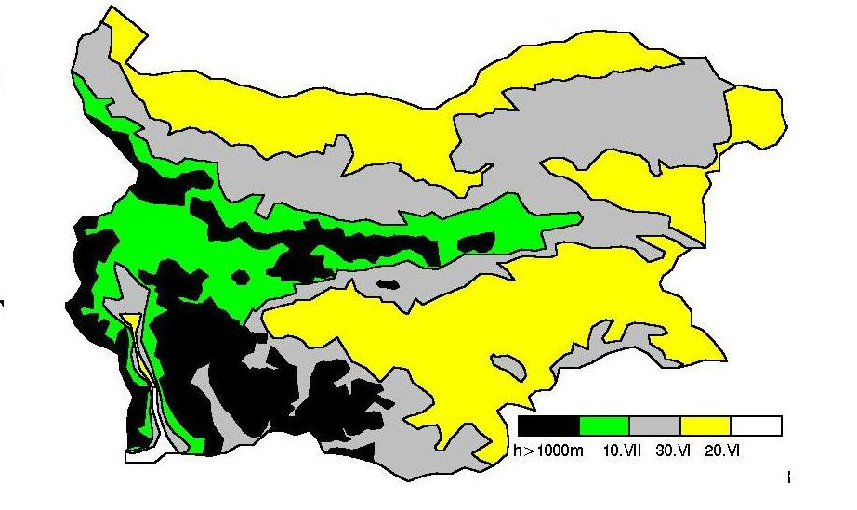
Фиг. 2: Пространствено разпределение на средната дата на восъчна зрялост при зимната пшеница за периода 1961-1990 г. при надморска височина под 1000 m.

Определяне на отговарящите на критериите площи с твърда пшеница съгласно чл. 5 и Анекс ІІ на Регламент на Съвета 1251/1999, съобразно ограниченията, фиксирани в Анекс ІІІ на същия регламент (традиционни площи), както и в Анекс ІV (нетрадиционни площи)
На територията на България твърдата пшеница се отглежда от векове – още преди създаването на Първото българско царство (681 г.). В продължение на столетия тя е била отглеждана преимуществено, като впоследствие постепенно е била измествана от обикновената пшеница – сорт, пренесен от по-северните страни. Въпреки тази тенденция до 30 – те години на ХХ в. твърдата пшеница в България е заемала над 100 000 хектара като обособено производство с дълги традиции. Поради това, България може да се счита традиционен производител на твърда пшеница.
С оглед на променените характеристики на производството на хляб и по-голямата интензивност на производството на мека пшеница през втората половина на ХХ в. традиционните площи с твърда пшеница се обособяват предимно в определени области на Южна България, като размерът им достига средно между 15 000 и 20 000 хектара. Разпределението на традиционните площи е посочено на фиг. 2 в приложенията. Освен на посочените площи твърда пшеница се отглежда необособено и разпръснато на почти цялата територия на България, като площта се оценява от експерти на около 50 000 ха.
Всички площи с твърда пшеница се засяват с български сортове, които се отличават с висока продуктивност и качество. В Приложение 2 са посочени основните показатели за качество на твърдата пшеница, произвеждана в България. Сортовете са създадени в Института по памука и твърдата пшеница (ИПТП) в гр. Чирпан, Централна Южна България. Институтът е основан през 1925 г. като опитно поле към Министерство на земеделието. Понастоящем е в структурата на Националния център за аграрни науки. В него работят 18 научни работници, от които 10 са доктори на науките и 9 са хабилитирани лица – старши научни сътрудници. Институтът има развити международни връзки с редица европейски институти, между които INRA-Монпелие, Франция, Institute for Cereal, Potato and Starch Technology – Детмолд, Германия и много други. Отбелязан е като един от 16-те центъра за изследване на твърдата пшеница.
Най-разпространени в България са сортовете Прогрес, Белослава, Загорка и Възход. При сравнителните изпитвания в ИПТП те съществено превъзхождат по добив и качество в български условия чуждестранните сортове, традиционно отглеждани в съседните страни и Западна Европа. В ИПТП има добре развита научна дейност по въпросите и селекцията и технологията за отглеждане на твърдата пшеница. Създадена е многовариантна технология за отглеждането й, която дава отлични резултати – получават се добиви от 3000 до 5000 кг/ха при добро качество на зърното за макаронената промишленост.
В България съществуват достатъчно мощности за преработката на цялото количество твърда пшеница. В годините преди началото на прехода голяма част от него е било преработвано за производството на висококачествени макаронени изделия. Основните мощности за производство се намират в гр. Стара Загора (“Загария” АД), като суровината във вид на грисово брашно се доставя от специализираната мелница в гр. Гълъбово. “Загария” АД произвежда макаронени изделия от твърда пшеница по италианска технология. Капацитетът на завода е около 100 тона продукция месечно. Завод за производство на макаронени изделия има и в гр. Добрич (“Златен клас” АД). Капацитетът му се оценява на около 2000 тона продукция месечно. Освен това, в страната са създадени многобройни малки и микро- предприятия, които също произвеждат макаронени изделия – предимно къси макарони, фиде, равиоли и други. Понякога поради недостиг от твърда пшеница те произвеждат изделията си от мека пшеница. Продукцията им е предназначена предимно за местния пазар, но при наличие на подходяща суровина от твърда пшеница, част от продукцията се изнася. Понастоящем точният им брой и обемът на продукцията, която произвеждат не може да бъде определен.
Част от вътрешното потребление на твърда пшеница се дължи на особеностите на официалната и най-масово разпространена религия – източно-православната (основно за погребални ритуали). Малка част се дължи на потребление на домакинствата за приготвяне на десерти и други ястия. Напоследък има известно увеличение на използването на брашно от твърда пшеница за производството на безквасен хляб (консумиран основно в арабския свят). Статистика по тези показатели обаче не се събира и обработва.
През последните години равнищата на производство и износа в България оказват изключително негативно влияние върху преработвателната промишленост. По-високата цена на твърда пшеница на световния пазар е сериозен стимул за износителите. Например през 2001 г. почти цялото произведено количество е изнесено за Русия, Израел, Турция, Гърция и други страни.
До скоро в България статистика за производството, площите, добивите, вноса и износа на твърда пшеница не са събирани от официалната статистика (НСИ и Агенция “Митници”). Данни за производството, площите и добивите на база на оценки на Института по твърдата пшеница и памука, който е и пряко ангажиран в процеса на производство, са представени в Приложение 1.

Приложение 1

Таблица 3
1001 10 00 Твърда пшеница (традиционни площи) |  |  | 1001 10 00 Твърда пшеница (традиционни площи)
Година | Добив (кг/ха) |  | Година | Добив (кг/ха)
1971-75 | 2700 |  | 1921-1925 | 90800
1971-80 | 2810 |  | 1971-1980 | 22000
1980 | 3100 |  | 1981-1985 | 10000
1981 | 2490 |  | 1986-1990 | 12000
1982 | 4000 |  | 1991-1995 | 16000
1983 | 2120 |  | 1996-2000 | 18000
1984 | 2857 |  | 2001 | 16000
1985 | 3594
1986 | 4330 |  | Източник: Институт по памука
1987 | 3470 |  | и твърдата пшеница, Чирпан
1988 | 4100
1989 | 5300
1990 | 5070
1991 | 4370
1992 | 2500
1993 | 3030
1994 | 3220
1995 | 3300
1996 | 2950
1997 | 3400
1998 | 2970
1999 | 2300
2000 | 3540
2001 | 4000
Клетките в сиво не съдържат фактически,
а линейно интерполирани данни, за по-ясно представяне на данните.
Източник: Институт по памука и твърдата пшеница

Таблица 4
Твърда пшеница (традиционни площи)
Година | Площ (ха) | Добив (кг/ха) | Производство (тона)
1998 | 19600 | 2567 | 50306
1999 | 16866 | 2332 | 39236
2000 | 15523 | 2670 | 41442
2001* | 21914 | 2503 | 55372
Източник: НСИ
*Предварителни данни

Таблица 5
Пшеница (твърда и обикновена) |  |  |  |  | 1001 90 Пшеница (обикновена)
Година | Площ (ха) | Производство (тона) | Добив (кг/ха) |  | Година | Площ (ха) | Производство (тона) | Добив (кг/ха)
1980 | 967700 | 3846572 | 3973 |  | 1988 | 1122082 | 3153094 | 2810.039
1981 | 1032400 | 4442757 | 4300 |  | 1999 | 949415.8 | 2603647 | 2742.367
1982 | 1059500 | 4912580 | 4634 |  | 2000 | 963051.5 | 2739800 | 2844.915
1983 | 1127900 | 3608421 | 3194
1984 | 1126400 | 4835576 | 4291 |  | Източник: НСИ
1985 | 1067000 | 3067514 | 2873
1986 | 1126700 | 4326575 | 3838 |  | Пшеница (твърда и обикновена)
1987 | 1085400 | 4148650 | 3820 |  | Година | Площ (ха) | Производство (тона) | Добив (кг/ха)
1988 | 1181500 | 4743133 | 4011
1989 | 1138252 | 5425026 | 4765 |  | 1999 | 1113370 | 3155300 | 2834
1990 | 1162775 | 5292233 | 4550 |  | 2000 | 1121800 | 3406293 | 3040
1991 | 1199839 | 4497045 | 3744 |  | 2001 | 1366600 | 4077000 | 3010
1992 | 1107961 | 3442555 | 3105
1993 | 1265981 | 3618220 | 2836 |  | Източник: Отдел “Агростатистика”, МЗГ
1994 | 1319760 | 3754308 | 2841
1995 | 1181115 | 3435251 | 2907
1996 | 957670 | 1802108 | 1882
1997 | 1211722 | 3574837 | 2950
Източник: НСИ

Таблица 6
1002 00 00 Ръж |  |  |  |  | 1002 00 00 Ръж
Година | Площ (ха) | Добив (кг/ха) | Производство (тона) |  | Година | Площ (ха) | Добив (кг/ха) | Производство (тона)
1980 | 19700 | 1410 | 27904 |  | 2001 | 19500 | 2000 | 39000
1981 | 26800 | 1260 | 34041
1982 | 23300 | 1454 | 33931 |  | Източник:: Отдел “Агростатистика”, МЗГ
1983 | 25400 | 1218 | 31365
1984 | 25600 | 1406 | 37310
1985 | 32300 | 1492 | 49001
1986 | 29900 | 1654 | 51861
1987 | 29000 | 1663 | 48699
1988 | 31600 | 1829 | 61312
1989 | 24955.5 | 2036 | 52115
1990 | 24499 | 1993 | 49280
1991 | 25029 | 1777 | 45542
1992 | 21043 | 1601 | 34998
1993 | 19271 | 1286 | 25300
1994 | 14499 | 1538 | 22315
1995 | 14183 | 1369 | 19450
1996 | 15477 | 1039 | 16162
1997 | 18151 | 1478 | 26850
1998 | 18414 | 1441 | 26500
1999 | 19686.8 | 1486 | 29251
2000 | 18633.6 | 1219 | 22750
Източник: НСИ

Таблица 7
1003 00 Ечемик |  |  |  |  | 1003 00 Ечемик
Година | Площ (ха) | Добив (кг/ха) | Производство (тона) |  | Година | Площ (ха) | Добив (кг/ха) | Производство (тона)
1980 | 452800 | 3229 | 1375483 |  | 1999 | 243559 | 2572 | 626500
1981 | 381900 | 3680 | 1405969 |  | 2000 | 226800 | 2810 | 636455
1982 | 351900 | 4077 | 1435860 |  | 2001 | 293100 | 3190 | 931000
1983 | 322800 | 3236 | 1047198
1984 | 315400 | 4056 | 1279177 |  | Източник:: Отдел “Агростатистика”, МЗГ
1985 | 260200 | 3073 | 799628
1986 | 317700 | 3601 | 1144212
1987 | 295100 | 3695 | 1091450
1988 | 345200 | 3795 | 1312655
1989 | 360075.1 | 4363 | 1572058
1990 | 359950 | 3853 | 1387396
1991 | 383470 | 3902 | 1501617
1992 | 391249 | 3046 | 1194726
1993 | 361600 | 2565 | 932530
1994 | 389572 | 2923 | 1143203
1995 | 396211 | 2949 | 1172651
1996 | 260517 | 1746 | 456669
1997 | 291306 | 2779 | 809841
1998 | 289948 | 2472 | 717100
1999 | 254689.8 | 2567 | 653799
2000 | 2519623 | 2677 | 674461
Източник: НСИ

Таблица 8
1004 00 00 Oвес |  |  |  |  | 1004 00 00 Oвес
Година | Площ (ха) | Добив (кг/ха) | Производство (тона) |  | Година | Площ (ха) | Добив (кг/ха) | Производство (тона)
1980 | 40700 | 1294 | 53500 |  | 1999 | 56801 | 1652 | 93800
1981 | 45600 | 1358 | 62105 |  | 2000 | 40600 | 1160 | 47023
1982 | 43500 | 1155 | 50498 |  | 2001 | 52700 | 1930 | 99000
1983 | 34200 | 870 | 29866
1984 | 23400 | 1045 | 24697 |  | Източник:: Отдел “Агростатистика”, МЗГ
1985 | 28700 | 1388 | 40558
1986 | 28400 | 1444 | 41531
1987 | 27700 | 1479 | 41377
1988 | 27300 | 1915 | 53279
1989 | 379579 | 2696 | 107339
1990 | 35225 | 1786 | 64279
1991 | 35764 | 1415 | 51676
1992 | 42746 | 1898 | 82015
1993 | 51653 | 1324 | 69813
1994 | 53108 | 1572 | 84748
1995 | 35715 | 1302 | 47069
1996 | 35396 | 1134 | 40457
1997 | 41085 | 1321 | 54440
1998 | 44538 | 1427 | 63700
1999 | 46447.3 | 1415 | 65891
2000 | 43266.8 | 1009 | 43758
Източник: НСИ

Таблица 9
1005 Царевица |  |  |  |  | 1005 Царевица
Година | Площ (ха) | Добив (кг/ха) | Производство (тона) |  | Година | Площ (ха) | Добив (кг/ха) | Производство (тона)
1980 | 584500 | 3845 | 2255535 |  | 1999 | 465093 | 4169 | 1938800
1981 | 563300 | 4245 | 2400514 |  | 2000 | 576300 | 1900 | 1097733
1982 | 620900 | 5484 | 3417731 |  | 2001 | 400100 | 2470 | 873000
1983 | 595700 | 5191 | 3114766
1984 | 541500 | 5504 | 2993905 |  | Източник:: Отдел “Агростатистика”, МЗГ
1985 | 435200 | 3068 | 1350433
1986 | 574200 | 4935 | 2848101
1987 | 497100 | 3718 | 1857621
1988 | 489700 | 3169 | 1557202
1989 | 563249.1 | 3999 | 2265450
1990 | 424428 | 2866 | 1221139
1991 | 560069 | 4921 | 2775208
1992 | 619406 | 2809 | 1742275
1993 | 528385 | 1855 | 983281
1994 | 493163 | 2718 | 1383599
1995 | 475256 | 3761 | 1817222
1996 | 477750 | 2180 | 1041951
1997 | 463710 | 3576 | 1659241
1998 | 477140 | 2731 | 1303400
1999 | 455025.7 | 3818 | 1739969
2000 | 466474.8 | 1724 | 804134
Източник: НСИ

Таблица 10
1007 00 Сорго
Година | Площ (ха) | Производство (тона) | Добиви (г/ха)
1998 | 273 | 199 | 697
1999 | 3514 | 4045 | 1151
2000 | 6720 | 8022 | 1194
2001* | 8502 | 9499 | 1117
Източник: НСИ
*Предварителни данни

Таблица 11
ex 1205 00 Рапица
Година | Площ (ха) | Производство (тона) | Добив (кг/ха)
1998 | 273 | 199 | 697
1999 | 3514 | 4045 | 1151
2000 | 6720 | 8022 | 1194
2001* | 8502 | 9499 | 1117
Източник: НСИ
*Предварителни данни

Таблица 12
1201 00 Соя
Година | Площ (ха) | Производство (тона) | Добив (кг/ха)
1980 | 94200 | 107435 | 1141
1981 | 93900 | 105056 | 1117
1982 | 68700 | 116064 | 1688
1983 | 64200 | 82499 | 1281
1984 | 71700 | 71515 | 998
1985 | 71000 | 36843 | 517
1986 | 51200 | 53827 | 1051
1987 | 35700 | 32693 | 915
1988 | 23700 | 17022 | 716
1989 | 21492.8 | 21529 | 998
1990 | 16816 | 14848 | 883
1991 | 10542 | 19819 | 1880
1992 | 21093 | 17021 | 807
1993 | 20771 | 14003 | 674
1994 | 9402 | 8840 | 940
1995 | 15113 | 13666 | 904
1996 | 16906 | 9707 | 574
1997 | 6268 | 6111 | 975
1998 | 10466 | 10300 | 538
1999 | 5108.1 | 5586 | 1094
2000 | 41215 | 1459 | 354
Източник: НСИ

Таблица 13
ex 1206 00 10 Слънчогледово семе
Година | Площ (ха) | Производство (тона) | Добив (кг/ха)
1980 | 247479.8 | 379950 | 1534
1981 | 260202.6 | 457197 | 1752
1982 | 253006.8 | 510868 | 2010
1983 | 261919 | 454158 | 1715
1984 | 253215.7 | 461592 | 1817
1985 | 267212.9 | 364691 | 1363
1986 | 255119.6 | 488692 | 1911
1987 | 266359.4 | 410288 | 1538
1988 | 238127.5 | 374328 | 1568
1989 | 239800.9 | 458386 | 1897
1990 | 280202.5 | 388560 | 1386
1991 | 269742 | 434429 | 1607
1992 | 475669 | 594725 | 1250
1993 | 469445 | 432119 | 919
1994 | 495938 | 601571 | 1209
1995 | 586009 | 766879 | 1270
1996 | 499842 | 526492 | 1052
1997 | 452863 | 438346 | 967
1998 | 538777 | 524238 | 972
1999 | 592165 | 605832 | 1022
2000 | 511015 | 425369 | 832
2001* | 425777 | 401002 | 942
Източник: НСИ
* Предварителни данни

Таблица 14
0713 10 Грах
Година | Площ (ха) | Добив (кг/ха) | Производство (тона)
1980 | 8400 | 1466 | 12634
1981 | 11600 | 1377 | 16185
1982 | 15300 | 1459 | 22621
1983 | 15800 | 354 | 5648
1984 | 12500 | 1547 | 19508
1985 | 15400 | 1105 | 17358
1986 | 20000 | 1147 | 23827
1987 | 26500 | 1301 | 35189
1988 | 32400 | 1363 | 45936
1989 | 28240.1 | 1553 | 45779
1990 | 38138 | 1366 | 52972
1991 | 33515 | 924 | 32788
1992 | 16767 | 1709 | 29589
1993 | 13917 | 1105 | 15942
1994 | 8148 | 1279 | 10636
1995 | 6723 | 1576 | 10696
1996 | 8218 | 1329 | 11019
1997 | 6575 | 1252 | 8440
1998 | 4902 | 1142 | 5600
1999 | 4524.1 | 1655 | 7499
2000 | 41818 | 1222 | 5214
Източник: НСИ

Таблица 15
0713 50 Фасул
Година | Площ (ха) | Добив (кг/ха) | Производство (тона)
1980 | 48500 | 691 | 37860
1981 | 58300 | 884 | 60379
1982 | 56100 | 960 | 62713
1983 | 50600 | 964 | 57006
1984 | 54000 | 736 | 46179
1985 | 52400 | 703 | 42595
1986 | 43500 | 912 | 45536
1987 | 41100 | 659 | 30380
1988 | 41700 | 625 | 28520
1989 | 42855.8 | 961 | 46758
1990 | 39380.7 | 528 | 22769
1991 | NA | 976 | 38116
1992 | 35112 | 916 | 32922
1993 | 27103 | 658 | 18363
1994 | 37528 | 771 | 29783
1995 | 42747 | 1039 | 50679
1996 | 41609 | 425 | 19531
1997 | 38162 | 612 | 24974
1998 | 39030 | 578 | 22559
1999 | 34179 | 669 | 23777
2000 | 30725.5 | 281 | 9090
Източник: НСИ

Таблица 16
ex 5301 10 00 Лен
Година | Площ  [ха] | Произведено влакно [тона]
Година | Площ  [ха] | Общо | Дълги влакна | Къси влакна
1995 | 346 | n.a | n.a. | n.a.
1996 | 300¹ | 370¹ | 29¹ | 341¹
1997 | 200¹ | 45¹ | 12¹ | 33¹
1998 | 58 | 61¹ | 12¹ | 49¹
1999 | 58¹ | 41² | 14² | 27²
2000 | 173 | 54² | 5² | 49²
2001 | 210¹ | 82¹ | 25¹ | 57¹

¹ Данни предоствени от Агробиоинститут, Костинброт
² Данни предоствени от Венохолдинг, единствената преработвателна компания за лен през разглеждания период..

Таблица 17
ex 1204 00 Ленено семе
Година | Площи  [ха] | Производство  [тона]
1995 | n.a. | 10
1996 | 131 | 95
1997 | 11 | 4
1998 | 58 | n.a.
1999 | n.a. | n.a.
2000 | 3 | 6
2001 | 19 | 21

Таблица 18
ex 5302 10 00 Коноп
Година | Площ  [ха] | Производство  [тона]
1995 | - | -
1996 | - | -
1997 | - | -
1998 | 8 | n.a.
1999 | 98 | 85
2000 | 20 | 2
2001 | n.a. | n.a.

Приложение 2: Качество на твърдата пшеница

Таблица 19
Специфично тегло, kg/hl (ISO стандарт №797/2)
Сорт | Чирпан | Лозен | Средец | Гергана | Загорка | Прогрес | Сатурн 1 | Нептун 2
Реколта |  |  |  |  |  |  |  |  | Средни  стойности
1986 | 80.9 | 81.8 | 79.5 | 78.2 | 81.3 |  |  |  | 80.3
1987 | 81.8 | 80.6 | 80.1 | 81.1 | 82.6 |  |  |  | 81.2
1988 | 82.1 | 79.7 | 79.5 | 80.1 | 83.5 | 81.6 |  |  | 81.1
1989 | 83.5 | 81.6 | 81.4 | 81.1 | 82.8 | 81.9 |  |  | 82.1
1990 |  | 80.4 | 80.6 | 81.2 | 81.9 | 80.6 |  |  | 80.9
1991 |  | 81.3 | 80.8 | 81.6 | 82.9 | 80.6 |  |  | 81.4
1992 |  | 80.7 | 80.4 | 79.4 | 80.5 | 79.9 |  |  | 80.2
1993 |  |  | 80.1 | 81.1 | 82.5 | 81.1 | 80.2 | 79.7 | 80.8
1994 |  |  |  | 80.3 | 81.6 | 80.1 | 80.9 | 80.3 | 80.6
1995 |  |  |  | 80.7 | 82.3 | 80.6 | 80.5 | 80.2 | 80.9
1996 |  |  |  | 80.4 | 82.8 | 81.8 | 81.9 | 81.5 | 81.7
1997 |  |  |  |  | 81.9 | 81.2 | 80.4 | 79.7 | 80.8
1998 |  |  |  |  | 80.7 | 79.6 | 79.3 | 79.8 | 79.9
1999 |  |  |  |  | 79.9 | 79.2 | 79.8 | 78.8 | 79.4
2000 |  |  |  |  | 84.4 | 83.8 | 83.4 | 83.8 | 83.9
2001 |  |  |  |  | 82.8 | 82.2 | 80.7 | 80.7 | 81.6
Средни стойности | 82.1 | 80.9 | 80.3 | 80.5 | 82.2 | 81.0 | 80.8 | 80.5

Таблица 20

Зърно с изцяло или частично изгубена стъкловидност , %
Сорт | Чирпан | Лозен | Средец | Гергана | Загорка | Прогрес | Сатурн 1 | Нептун 2
Реколта |  |  |  |  |  |  |  |  | Средни  стойности
1986 | 22 | 25 | 18 | 26 | 26 |  |  |  | 77
1987 | 19 | 12 | 15 | 11 | 16 |  |  |  | 85
1988 | 5 | 8 | 4 | 4 | 6 | 9 |  |  | 94
1989 | 10 | 4 | 6 | 4 | 4 | 7 |  |  | 94
1990 |  | 8 | 8 | 6 | 9 | 7 |  |  | 92
1991 |  | 13 | 11 | 16 | 15 | 18 |  |  | 85
1992 |  | 26 | 23 | 27 | 24 | 22 |  |  | 76
1993 |  |  | 8 | 11 | 7 | 9 | 7 | 8 | 92
1994 |  |  |  | 17 | 19 | 21 | 17 | 16 | 82
1995 |  |  |  | 38 | 46 | 36 | 43 | 42 | 59
1996 |  |  |  | 5 | 4 | 5 | 6 | 2 | 96
1997 |  |  |  |  | 30 | 31 | 26 | 26 | 72
1998 |  |  |  |  | 29 | 27 | 22 | 24 | 75
1999 |  |  |  |  | 35 | 43 | 40 | 29 | 63
2000 |  |  |  |  | 27 | 24 | 32 | 25 | 73
2001 |  |  |  |  | 24 | 20 | 25 | 24 | 77
Средни стойности | 14 | 14 | 12 | 15 | 20 | 20 | 24 | 22

Таблица 21
Съдържание на протеин, % db (ICC стандарт №105/2)
Сорт | Чирпан | Лозен | Средец | Гергана | Загорка | Прогрес | Сатурн 1 | Нептун 2
Реколта |  |  |  |  |  |  |  |  | Средни  стойности
1986 | 16.33 | 16.15 | 16.18 | 15.35 | 16.08 |  |  |  | 16.02
1987 | 16.44 | 16.23 | 16.09 | 15.89 | 16.69 |  |  |  | 16.27
1988 | 16.86 | 16.72 | 17.01 | 16.65 | 15.98 | 16.19 |  |  | 16.57
1989 | 15.97 | 15.84 | 15.68 | 15.61 | 15.87 | 15.67 |  |  | 15.77
1990 |  | 15.75 | 15.55 | 15.72 | 15.69 | 15.09 |  |  | 15.56
1991 |  | 15.45 | 15.85 | 14.98 | 15.33 | 14.21 |  |  | 15.16
1992 |  | 15.58 | 15.20 | 15.18 | 15.77 | 15.48 |  |  | 15.44
1993 |  |  | 15.46 | 15.04 | 15.52 | 15.15 | 15.37 | 15.22 | 15.29
1994 |  |  |  | 16.38 | 16.69 | 16.22 | 16.30 | 15.96 | 16.31
1995 |  |  |  | 13.84 | 14.26 | 13.97 | 14.08 | 14.25 | 14.08
1996 |  |  |  | 14.67 | 14.35 | 14.74 | 14.56 | 14.67 | 14.60
1997 |  |  |  |  | 14.46 | 13.83 | 13.93 | 13.47 | 13.92
1998 |  |  |  |  | 13.66 | 12.96 | 13.27 | 13.62 | 13.38
1999 |  |  |  |  | 16.47 | 16.11 | 15.98 | 15.81 | 16.09
2000 |  |  |  |  | 13.39 | 12.85 | 12.45 | 13.02 | 12.93
2001 |  |  |  |  | 13.56 | 12.77 | 11.79 | 12.28 | 12.60
Средни стойности | 16.40 | 15.96 | 15.88 | 15.39 | 15.24 | 14.66 | 14.19 | 14.26

Таблица 22
Стойности на SDS-седиментация, ml (ICC стандарт № 151)
Сорт | Чирпан | Лозен | Средец | Гергана | Загорка | Прогрес | Сатурн 1 | Нептун 2
Реколта |  |  |  |  |  |  |  |  | Средни  стойности
1986 | 22 | 25 | 28 | 17 | 18 |  |  |  | 22
1987 | 27 | 31 | 34 | 19 | 21 |  |  |  | 26
1988 | 28 | 29 | 30 | 21 | 21 | 26 |  |  | 26
1989 | 24 | 25 | 26 | 19 | 19 | 24 |  |  | 23
1990 |  | 29 | 30 | 20 | 24 | 28 |  |  | 26
1991 |  | 31 | 30 | 18 | 19 | 23 |  |  | 24
1992 |  | 28 | 27 | 18 | 19 | 23 |  |  | 23
1993 |  |  | 32 | 23 | 22 | 26 | 46 | 48 | 33
1994 |  |  |  | 23 | 22 | 27 | 48 | 50 | 34
1995 |  |  |  | 22 | 23 | 27 | 44 | 45 | 32
1996 |  |  |  | 24 | 23 | 26 | 46 | 44 | 33
1997 |  |  |  |  | 20 | 24 | 41 | 43 | 32
1998 |  |  |  |  | 21 | 22 | 50 | 52 | 36
1999 |  |  |  |  | 23 | 27 | 54 | 56 | 40
2000 |  |  |  |  | 22 | 25 | 42 | 45 | 34
2001 |  |  |  |  | 20 | 27 | 44 | 47 | 35
Средни стойности | 25 | 28 | 30 | 20 | 21 | 25 | 46 | 48

Таблица 23
Жълт пигмент, mg % (ICC стандарт №152)
Сорт | Чирпан | Лозен | Средец | Гергана | Загорка | Прогрес | Сатурн 1 | Нептун 2
Реколта |  |  |  |  |  |  |  |  | Средни  стойности
1986 | 0.597 | 0.447 | 0.398 | 0.634 | 0.616 |  |  |  | 0.538
1987 | 0.584 | 0.478 | 0.415 | 0.616 | 0.632 |  |  |  | 0.545
1988 | 0.642 | 0.537 | 0.478 | 0.643 | 0.657 | 0.612 |  |  | 0.595
1989 |  | 0.489 | 0.419 | 0.627 | 0.644 | 0.587 |  |  | 0.553
1990 |  | 0.543 | 0.481 | 0.679 | 0.670 | 0.628 |  |  | 0.600
1991 |  | 0.431 | 0.383 | 0.570 | 0.548 | 0.489 |  |  | 0.484
1992 |  | 0.418 | 0.348 | 0.548 | 0.530 | 0.496 |  |  | 0.468
1993 |  |  | 0.433 | 0.603 | 0.563 | 0.518 | 0.596 | 0.601 | 0.663
1994 |  |  |  | 0.572 | 0.568 | 0.503 | 0.578 | 0.582 | 0.561
1995 |  |  |  | 0.628 | 0.604 | 0.589 | 0.612 | 0.606 | 0.608
1996 |  |  |  | 0.643 | 0.636 | 0.607 | 0.622 | 0.631 | 0.628
1997 |  |  |  |  | 0.578 | 0.528 | 0.568 | 0.547 | 0.555
1998 |  |  |  |  | 0.613 | 0.577 | 0.583 | 0.587 | 0.590
1999 |  |  |  |  | 0.647 | 0.597 | 0.624 | 0.610 | 0.620
2000 |  |  |  |  | 0.632 | 0.608 | 0.604 | 0.612 | 0.614
2001 |  |  |  |  | 0.639 | 0.610 | 0.621 | 0.616 | 0.622
Средни стойности | 0.608 | 0.478 | 0.419 | 0.615 | 0.611 | 0.568 | 0.601 | 0.599

Приложение 3

Таблица 24
Макаронени изделия
Година | Производство (тона)
1980 | 17269
1981 | 18862
1982 | 18197
1983 | 17843
1984 | 17727
1985 | 18745
1986 | 20805
1987 | 19798
1988 | 18735
1989 | 19240
1990 | 16919
1991 | 15660
1992 | 16322
1993 | 16870
1994 | 22021
1995 | 23564
1996 | 21549
1997 | 16604
1998 | 9793
1999 | 7045
2000 | 7328
2001* | 8167
Източник: НСИ
*Предварителни данни

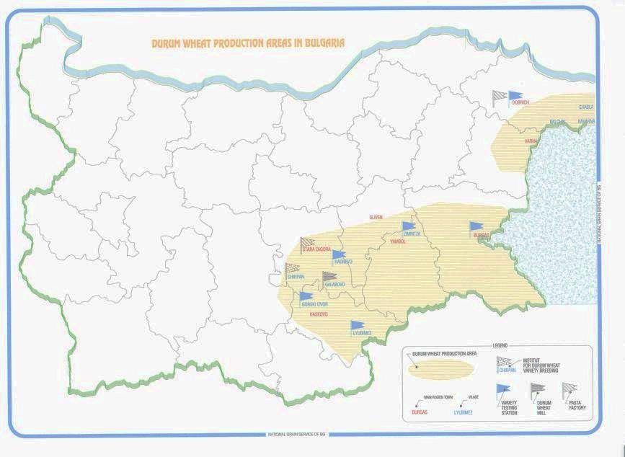
Фиг. 3 Производствени площи на твърда пшеница в България, Източник: НСЗ

Ориз

Включване на България в списъка на страните производителки на ориз от чл. 6 (4) от регламент 3072/95 относно общата организация на пазара на ориз и определяне на националните базисни площи
Статистическите данни за производството, добивите и площите за ориза, включващи и тези от последните две години, са посочени в следната таблица:

ОРИЗ
Таблица 25
Година | Производство (тона) | Добив(кг/ха) | Площ (хa)
1980 | 67382 | 4071 | 16500
1981 | 73514 | 4474 | 16400
1982 | 74890 | 4554 | 16400
1983 | 74309 | 4763 | 15600
1984 | 61113 | 3820 | 16000
1985 | 54570 | 4246 | 12900
1986 | 62407 | 4707 | 13300
1987 | 52993 | 3747 | 14100
1988 | 45558 | 3227 | 14100
1989 | 42723 | 3125 | 13642.5
1990 | 25188 | 2378 | 10589.9
1991 | 20833 | 2540 | 8202
1992 | 14499 | 3204 | 4525
1993 | 10842 | 3476 | 3119
1994 | 3076 | 3719 | 827
1995 | 4984 | 3612 | 1380
1996 | 8832 | 3389 | 2606
1997 | 11333 | 2987 | 3794
1998 | 10300 | 3147 | 3266
1999 | 6727 | 2992 | 2248.2
2000 | 9312 | 3490 | 2668
2001* | 10944 | 3180 | 3441
Източник: НСИ
*Предварителни данни

Националната статистика не събира данни за производството на ориз по сортове, поради което официална информация от такъв тип не е налична.
Налице е информация, предоставена от Съюза на оризопроизводителите в България, който покрива почти изцяло производителите на този вид култура. Съгласно предоставената справка, информацията е следната:
- Производство, добиви и площи за 2000 и 2001 г.:
ОРИЗ
Таблица 26
Година | Производство(тона) | Добив(кг/ха) | Площ (ха)
2000 | 14040 | 4500 | 3120
2001 | 20000 | 5000 | 4000

Експерти на Съюза на оризопроизводителите и Дирекция “Икономическа политика” на Министерство на земеделието и горите считат тези данни за по-точни от данните на НСИ, който взема предвид косвени показатели като заявени количества вода за напояване на оризища.
- Сортове ориз и тяхното разпределение
В страната се отглеждат голям брой сортове. Новите и перспективни сортове не са размножени в достатъчни количества и все още част от площите се засяват със стари сортове поради липса на семена. През 2000 и 2001 г. са отглеждани следните сортове:
- “Лидер” – 1500 ха, произход – Русия. Високодобивен, с вегетационен период 130 дни, средностъблен, неполягащ, с високо качество на зърното;
- “Луда Яна” – 1000 ха, произход – България. Високодобивен, с вегетационен период 115 дни, добро качество, високостъблен, полягащ;
- “Османчик” – 200 ха, произход – Турция. Високодобивен, неполягащ, вегетационен период 130 дни, високо качество на зърното;
- “Селенио” – 300 ха, произход – Италия. Високодобивен, неполягащ, вегетационен период 125 дни, високо качество на зърното;
- “Елио” – 150 ха, произход – Италия. Високодобивен, неполягащ, с дълъг вегетационен период – 150 дни, добро качество на зърното.
Останалите сортове са разпределени на около 100 ха и са в процес на изпитване и размножение. Застъпени са българските сортове “Мариана”, “Милкана” и “Искра”; руските сортове “Краснодарски – 424” и “Рапан”; италианските сортове “Савио” и “Балдо” и турския “Демир”.
Всички сортове са от тип Шино-Японика (кръгъл ориз).

Сухи фуражи Регламент № 603/95
- Производство на сухи фуражи.
1.1. Производство на дехидратирани фуражи (променена позиция)
България взема под внимание становището на ЕС относно референтния период за определяне на национално гарантирано количество за сухи фуражи. Предвид факта, че производството на дехидратирана люцерна в страната започва да се възстановява едва през 2000 – 2001г. (виж Таблица 27) и че няма такова производство през периода 1995- 1999 г., България оттегля искането си за ползване на преки плащания за дехидратирана люцерна.

Производство на дехидратирана люцерна през 2001г.
Таблица 27
Фуражопреработващо предприятие | Продукция (тонове)
Бонмикс | 20
ЕТ “Геос – Георги Ганев” | 30
Източник: Регистър на фуражопроизводителните предприятия, воден от Главна Дирекция за Контрол на Фуражите (ГДКФ) при НСЗ

1.2. Производство на сушена на слънце люцерна
Що се отнася до преките плащания за сушена на слънце люцерна, България предоставя данните за производството, необходими за определяне на нейното национално гарантирано количество. Тъй като не се води статистика специално за производството на сушена на слънце люцерна, обемът на това производство е изчислен на база относителният му дял от общото годишно производство на люцерна в страната. Коефициентът, използван при определяне на относителния дял на сушената на слънце люцерна e препоръчан от българския Институт по фуражите - гр. Плевен и отчита особеностите на производствената технология, годишните валежи и слънцегреене. Агро-климатичните условия в страната позволяват производството на 25 кг сушена на слънце люцерна от всеки 100 кг прясно люцерна, окосена по време на цъфтеж.

Таблица 28
Общо производство на люцерна |  |  |  |  | Сушена на слънце люцерна
Година | Площ (ха) | Добив (кг/ха) | Производство (тонове) |  | Година | Производство (тонове)
1999 | 162214.3 | 3293 | 534562 |  | 1999 | 133640.5
2000 | 150740.7 | 2470 | 372916 |  | 2000 | 93229
2001* | NA | 3840 | NA
Източник: НСИ
*Източник: Дирекция “Aгростатистика”, МЗГ

- Контрол и изисквания към качеството
2.1. Качество и технически условия за дехидратирана люцерна
Качеството на дехидратираната люцерна е регламентирано с български държавен стандарт БДС 7272-80 в сила от 01.01.1981., извадки от който са приложени в Aнекс І. Посоченият стандарт съдържа пълен списък с техническите условия, спазвани от фуражните заводи при производство на дехидратирана люцерна. Изисквания към качеството и технически условия, заложени в БДС 7272-80 отговарят на изискванията на Чл. 8 на Регламент № 603/95 на Съвета.

2.2 Качествени изисквания и контрол на сушената на слънце люцерна
Минималните изисквания към качеството на сушената на слънце люцерна са изброени в Чл. 2.1 и Чл. 3.1 на отрасловата нормала за сено OH 1879058-86 от 1986г. Извадки от ОН, съдържащи качествените показатели и технологичните инструкции за сушената на слънце люцерна са приложени в Анекс ІІ. От 2000г. ОН е заменена с техническа спецификация ТС, която въвежда качествените изисквания от ОН като фирмен стандарт. Показателите за качество залегнали в ТС (Анекс ІІ) отговарят на изискванията Чл. 8 на Регламент № 603/95 на Съвета.
Методите за контрол на качеството на сушената на слънце люцерна са заложени в БДС 11374-86 в сила от 1986г. До края на настоящата година същият стандарт ще бъде заменен от Наредба за методите за анализ на фуражите, въвеждаща на директивите на ЕС за методите за контрол на фуражите.
Контролът върху качеството на сушената на слънце люцерна се осъществява от Главна Дирекция за Контрол на Фуражите (ГДКФ) към Националната Служба по Зърното (НСЗ) на основание Чл. 15 от Закона за Фуражите в сила от 17.09.1999г. и Чл. 11, ал 3 от Закона за изменение и допълнение на Закона за фуражите (ДВ бр.101 от 2000 г.) и Наредба № 4 за обръщение на фуражните суровини (ДВ бр.11 от 2001) и Чл.5 от Наредба № 30 (ДВ бр.67 от 2001).
Анекс І (по т.15)
  НАРОДНА  РЕПУБПИКА БЪЛГАРИЯ  _________  ДЪРЖАВЕН КОМИТЕТ ЗА СТАНДАРТИЗАЦИЯ ПРИ МИНИСТЕРСКИЯ СЪВЕТ |  | БЪЛГАРСКИ ДЪРЖАВЕН СТАНДАРТ |  |  |  |  | БДС 7272-80
 |  | БРАШНО БЕЛТЪЧНО ВИТАМИНОЗНО ОТ ЛЮЦЕРНА |  |  |  |  | Заменя  БДС 7272-74
 |  |  |  |  |  |  | С 14
Мука белково-витаминная из люцерны |  |  |  | Alfalfa flour with high protein  and vitamin content
Стандартът се отнася за люцерново брашно, получено чрез изкуствено сушене на зелена люцерна в топлосушилни, предназначено за фуражни цели.
1. КЛАСИФИКАЦИЯ
1.1. Люцерновото брашно се разделя на три качества; първо, второ и трето.
1.2. В зависимост от външния си вид: брашно или гранули.
2. ТЕХНИЧЕСКИ ИЗИСКВАНИЯ
2.1. Люцерната, предназначена за добиване на люцерново брашно, трябва да се коси във фаза на развитие- начало на бутонизация до начало на цъфтеж.
2.2. Окосената люцерна се подлага на сушене в топлосушилните в свеж или повяхнал вид със запазени качества на зелен фураж.
2.3. Окосената люцерна се подлага на сушене в топлосушилни при точно спазване технологията на производството, съгласно утвърдената Инструкция от НАПС
2.4. Люцерновото брашно от първо и второ качество, което ще се .влага като компонент в комбинираните фуражи, трябва да бъде стабилизирано с антиоксиданти.
2.5. Люцерновото брашно трябва да отговаря на следните изисквания:
Показатели | Първо качество |  |  | Второ качество |  |  | Трето качество

Органолептични
1. Вид | Сипеща се прахообразна маса или гранули
2. Цвят | Интензивно- Зелен |  |  | Зелен |  |  | Зелен
3. Мирис | Характерен за прясно изсушена люцерна, без мирис на мухъл, запарено и други несвойствени миризми
4 . Вкус | Специфичен, без страничен привкус / горчив или кисел/
Внесен от Националния аграрно-промишлен съюз |  |  | Утвърден на  1980-05-22 |  |  | Влиза в сила от  1981-01-01

Физико-химически
1. Базисна влага, в % |  |  | 11 |  | 11 |  |  | 11
2. Допустима влага, в % |  |  | 12 |  | 12 |  |  | 12
3. Едрина: |  |  | Да минава без остатък през сито с диаметър на отворите в мм
- на брашното |  |  | 3 |  | 3 |  |  | 4
- на гранулите с диаметър, в мм, не по-големи от |  |  | 20 |  | 20 |  |  | 20
4. Съдържание на суров протеин при базисна влага, в %, не по-малко от |  |  | 20 |  | 16 |  |  | 14
5. Съдържание на сурови влакнини при базисна влага,в %, не повече от |  |  | 18 |  | 26 |  |  | 30
6. Сьдържание на каротин, в mg/kg, не по-малко от:

- от 15,05 до 31,10 |  |  | 220 |  | 180 |  |  | -
- от 1,11 до 14,05 |  |  | 190 |  | 110 |  |  | -
7. Примеси:
- съдържание на пепел, в %, не повече от |  |  | 10 |  | 10 |  |  | 10
- инертни, в %, не повече от |  |  | 2 |  | 2 |  |  | 2
- отровни треви или семената им |  |  |  |  | Не се допускат
- патогенни бактерии, плесени или спорите и токсините им |  |  |  |  | Не се допускат

Брашно белтъчно витаминозно от люцерна | БДС 7272-80
Пpодължение

- остатъчни количества от токсични, химически, биологично-активни и други вредни вещества над допустимите толеранси | Не се допускат
- метални частици с неостри краища, стомана, чугун и др. с максимални размери до 2 мм | Не повече от 10 g/t
8. Складови вредители | Не се допускат
3. ПРАВИЛА ЗА ВЗЕМАНЕ НА ПРОБИ И МЕТОДИ ЗА ИЗПИТВАНЕ
3.1. Съгласно БДС П374-86,
3.2. При възникване на спор относно качеството на дадена партида. люцерново брашно, се взема средна проба от 1,5 g. Тя се разделя на три части по 0,5 g, които се поставят в натронови пликове или сухи чисти стъклени банки, плътно затворени с червен восък, върху който се поставя етикет със следното означение:
- име и адрес на предприятието-производител;
- има и адрес на купувача;
- вид и качество на брашното;
- количество на партидата;
- дата иа производството на брашното;
- дата на вземане на пробите;
- имена, длъжност и подпис на лицата, взели пробите;
- БДС 7272-80.

Трите проби се разпределят както следва: едната се изпраща за анализ в Окръжна инспекция за контрол на фуражите, другата се дава на купувача, а третата остава в предприя ти ето-производител. Резултатите от анализа са задължителни и за двете страни.
4. ОПАКОВКА И МАРКИРОВКА
4.1. Лнцерновото брашно се опакова в трикатни хартиени торби по БДС 3131-83, които се зашиват или завързват здраво.
4.2. Торбите трябва да бъдат здрави, чисти и незаразени от складови неприятели.
4.3. Във всяка торба се поставя брашно или гранули от един вид и едно качество.
4..4. Във всяка торба се поставя етикет с размер 18/12 см, на който се означава:
- името и адресът на предприятието- производител;
- наименованието на продукта/ брашно, гранули/ и качеството;
- масата - нето;
- датата на производством
- срокът на годност;
- БДС 7272-80.

_____________

5. ПРИЕМАНЕ. СЪХРАНЕНИЕ И ТРАНСПОРТ
5.1. Приемането и предаването на всяка партида люцерново брашно се извършва в предпрнятието-производител, сългасно сключен договор.
5.2. Пол партида се разбира количеството люцерново брашно от един вид и едно качество, предназначено за еднократно приемане и предаване.
5.3. Произведеното люцерново брашно се оставя в отворени торби 24Н, с цел да се охлади и предотврати опасността от избухване на пожар.
5.4. Люцерновоно брашно се съхранява в сухи, проветриви, хладни, без пряка слънчева светлинаскладове.
5.5. Опакованото люцерново брашно се /гранулирано или негранулирано/ се транспортира със закрити или добре покрити, здрави и чисти превозни средства.
5.6. Всяка партида люцерново брашно се придружава от удостоверение за качество, съгласно БДС 6.09.2.03-80.

_________________

НАРОДНА РЕПУБЛИКА БЪЛГАРИЯ
ОТРАСЛОВА НОРМАЛА

СЕНО
Заменя БДС 1451-73
Утвърждавам
Зам.председател:
Анекс ІІ (по т.15)

Сено

Отрасловата нормала се отнася за сено от различни типове, получено от сеяни треви и от диворастящи треви в естествените ливади.

- КЛАСИФИКАЦИЯ

1.1 В зависимост от тревния състав сеното се подраздели на 4 типа:
1. Сено от бобови треви
2. Сено от житни треви и житно-бобови смески
3. Сено от естествени ливади, съдъращи под 15% малоценни треви
4. Сено от естествени ливади с над 15 % малоценни треви

Забележка: Списъкът на малоценните треви е даден в приложение на стандарта.
1.2. Сеното от всички типове, в зависимост от тревния състав, стадия на зрелост, начина на приготвяне и съхранение и химическия състав се подразделя на б качества: екстра, първо, второ, трето, четвърто и пето.

Утвърден... | На | Влиза в сила от 20.02.1986 | безсрочна

Таблица 29
2. КАЧЕСТВЕНИ ИЗИСКВАНИЯ
2.1. Сеното от бобови треви се оценява по следната схема /табл.1/

Показатели | Качествени изисквания
Показатели | екстра | първо | второ | трето | пето
Стадии на вегетация при коситбата | образувани неразцъфнали пъпки или по-рано | от начало до 1/2 цъфтеж | от 1/2 до пълен  цъфтеж | пълен цъфтеж или по-къснна | съдържа над 20 % вода и (или) не отговаря за друго качество
Цвят на сеното | зелен | слабо избелял | сив силно избелял | слабо потъмнял или светло  кафяв | съдържа над 20 % вода и (или) не отговаря за друго качество
Листа в % | над 36 | над 30 | над 20 | над 10 | съдържа над 20 % вода и (или) не отговаря за друго качество
Примеси неядливи | под 5 | под 10 | под 15 | под 20 | съдържа над 20 % вода и (или) не отговаря за друго качество
Мирис | приятен ароматичен,специ-фичен | на спарено, плесен и гнило |  |  | съдържа над 20 % вода и (или) не отговаря за друго качество
Мирис | приятен ароматичен,специ-фичен | не се допуска | допуска се слаб дъх |  | съдържа над 20 % вода и (или) не отговаря за друго качество
Запрашеност от плесени | не се | допуска | допуска се слаба запрашеност |  | съдържа над 20 % вода и (или) не отговаря за друго качество
Суров протеин в % | над 18 | 16-18 | 13-16 | 10-13 | съдържа над 20 % вода и (или) не отговаря за друго качество
Сурови влакнини в % | под 27 | 27-30 | 30-34 | 34-38 | съдържа над 20 % вода и (или) не отговаря за друго качество

2.2. Сеното не трябва да има влажност над 17%, когато е предназначено за продължително съхранение, както и през периода от 1 май до 1 ноември. По изключение се допуска влажност до 20% само при зимния период за сено, което е в процес на изхранване.
2.3. Опаковката на сеното, както и размерът на балите, ако е балирано, става по споразумение на заинтересованите страни.
3. ПРАВИЛА ЗА ПРИЕМАНЕ
3.1. Количеството сено се изчислява на база 85% сухо вещество, а химичният състав се изразява в % от сухата маса.
3.2. Партидата сено, подлежащо на предаване и приемане, се преглежда по отношение типа и качеството, посочени в удостоверението за окачествяването и според изискванията на настоящата нормала.
Забележка : Прегледът на. сеното се прави през деня,
при естествена светлина.
3.3. Под партида се разбира количеството сено от един тип и качество, оформено с едно удостоверение за качеството, предназначено за еднократно предаване и приемане.
З.4. Средна проба се взема от всяка партида сено /от един и същи тип, качество/ по начин, който осигурява точно охарактеризиране на цялата партида, от която е взета.
3.5. Теглото на еднородната партида, от коята се взема една средна проба, не трябва да надвишава за непресовано сено 25 тона, а, за пресовано - 50 тона.
3.6. Теглото на средната проба не трябва да бъде по-малко от 5 кг.
3.7. Средна проба от непресовано сено се образува от отделни хватки /извадки/ по 200-250 г, най-малко от 20 различни места.
3.8. Изходна проба от пресовано сено, което не е повече от 1 вагон /платформа/, се взема до 3 % от броя на балите, а от партида, по-голяма от 1 вагон /платформа/, най-малко 1 % от броя на балите. Пробата се взема най-малко от 5 бали.
3.9. Средна проба от взетите бали пресовано сено се съставя по следния начин: първоначално балата се развързва, а длед това внимателно без разкъсване и начупване на тревите я образуване на излишно дребно сено. от всяка бала се взема по една дипла сено, като от първата бала се взема крайната дияла, от втората бала - втората дипла и т.н, до съставяне на проба от 5 кг.
З.10. При прегледа на натоварено сено в шлепове, складове и т.н.» където е натрупано в големи количества, ако сеното е еднородно, средна проба се взема с тегло, не ло-малко от 5 кг за всеки 25 тона непресовано и за всеки 50 тона пресовано сено. В случай, че трябва да се даде качествена характеристика на сеното от целия шлеп или склад се взема средноаритметичното на данните, получени от анализа на средните проби от партидата.
3.11. Средната проба се разстила внимателно върху брезент на тънък слой и чрез шахматни вземания се образуват от нея три производни проби: първата - за ботанически анализ, стадия на вегетация и листа в %, втората за технологична оценка на сеното и примеси в него и трета - за хирдически анализ.
3.12. Пробата за определяне влагата, протеина н суровите влак-нияи на сеното /две успоредни проби от по 500 г/ се опаковат веднага херметически, опаковката се подпечатва и се изпращат в лабораторията за анализ. Едната проба се анализнрва, а другата се съхранява за контрола до получаване на резултата от лабораторията.

ЗАХАР

16. Управление на Общата Организация на Пазара за захар (Регламент на Съвета (EC) No 1260/2001)
- По-детайлни планове, включващи график за практическото прилагане на европейските изисквания в тази област, в частност по отношение търговия с трети страни, междубраншови споразумения и предоставяне на статистическа информация.
Приложение 1
- Да се попълни въпросника за основните елементи за управление на ООП в сектор захар.
Приложение 2

17. Квоти за захар и изоглюкоза (Регламент на Съвета No1260/2001, чл.10-21)
България се приканва да представи следната актуализирана и попълнена информация за периода 1995-2001:
- консумация и производство на захар и другите фактори за съставяне на баланса (напр. Търговия на захар с трети страни като такава и под формата на преработени продукти включително търговия по двустранни и многостранни споразумения);
- развитие на цените за захарно цвекло и захар;
- ангажименти на България по СТО за износни субсидии и по- детайлна информация за квота за внос по СТО;
- консумация, производство, износ и внос на изоглюкоза (на базата на 42% сухо вещество фруктоза);
- данни за засята площ, преработенo захарно цвекло, добив на захарно цвекло и на захар
Република България подържа своето искане за годишна квота за производство на 200 000 т. изоглюкоза (сухо вещество).
Амилум България АД е собственост на компании от ЕС, предприятието е единствения производител на изоглюкозa в България и в страните от Балканския регион (по отношение на CN код 1702 60 10). Амилум България е важен потребител на царевица, произведена в региона на Североизточна България, като по тази начин създава поминък на фермери в район с висок процент безработица. Заводът осигурява и заетост в промишлеността и е важен елемент на промишлеността в северо-източна България. Поради високите транспортни разходи, както и наличието на заводи от групата на Амилум в Централна и Западна Европа, Амилум България има за цел да бъде регионален доставчик на изоглюкоза за Балканския регион и Източна Европа. Заводът изнася изоглюкоза за съседни страни. Поради тези причини определянето на квота от 200 000 тона за изоглюкоза няма да създаде пазарен излишък в страните членки на ЕС.
На 24.04.2002г. на фирма “Амилум-България” бяха връчени европейски сертификат за качество HACCP и ISO 9001-2000.
- консумация и производство на захар и другите фактори за съставяне на баланса (напр. Търговия на захар с трети страни като такава и под формата на преработени продукти включително търговия по двустранни и многостранни споразумения);
Таблица 30
Години | Производство на захар от захарно цвекло (хил.тона) | Производство на захар  (хил.тона) | Консумация на захар  (хил.тона)
1995 | 14.7 | 274.8 | 237.8
1996 | 5.1 | 297.5 | 186.9
1997 | 5.2 | 281.1 | 208.7
1998 | 4.5 | 181.7 | 187.0
1999 | 4.1 | 250.3 | 208.0
2000 | 1.5* | 215.9 | 162.0
2001 | 2.8* | 177.4 | 159.0

Консумацията на захар е дадена на база експертна оценка на Съюза на преработвателите на захар и Министерство на икономиката, отчитайки наличните данни на НСИ. Данните за производството и консумацията на захар се отнасят за календарна година.
Източник на данните за производство: НСИ
* Министерство на икономиката
България не разполага с данни за търговията на захар под форма на преработени продукти.

Внос и износ на захар за рафиниране и на бяла захар

Внос (тона)
Таблица 31
 | 1995 | 1996 | 1997 | 1998 | 1999 | 2000 | 2001
Бяла захар-общо | 43800 | 3100 | 12500 | 10967 | 2620 | 4359 | 1332
- от която по споразумение с ЕС |  |  |  | 8935 | 1353 | 3640 | 1007
Сурова захар за рафиниране-общо | 260100 | 292400 | 275900 | 207300 | 237573 | 212044 | 224083
- от която по СТО |  |  | 233556 | 206776 | 237573 | 212044 | 224083
Бразилия |  |  | 98628 | 113228 | 147440 | 120441 | 143723
Салвадор |  |  |  | 30813 | 14019
Коста Рика |  |  |  | 46677
Австралия |  |  | 40 | 14624
Египет |  |  |  | 1432
Германия |  |  |  | 0.5 |  | 500
Куба |  |  | 119288 |  | 69320 |  | 42891
САЩ |  |  |  |  | 6794
Гватемала |  |  |  |  |  | 52002
Мексико |  |  |  |  |  | 19756
Никарагуа |  |  |  |  |  | 19344
Кипър |  |  |  |  |  |  | 266
Южноафриканска |  |  | 6000 |  |  |  | 36703
Суринам |  |  |  |  |  |  | 500
Колумбия |  |  | 9600
Източник: Агенция “Митници”

Износ (тона)
Таблица 32
 | 1995 | 1996 | 1997 | 1998 | 1999 | 2000 | 2001
Бяла захар | 112800 | 131200 | 54900 | 29570 | 25172 | 7037 | 4076
Сурова захар за рафиниране |  |  |  | 11265.9 | 1305.4 | - | -
Източник: Агенция “Митници”

- развитие на цените за захарно цвекло и захар;

Средногодишни цени за захарно цвекло на входа на преработвателното предприятие, лв/тон
Таблица 33
1995 | 1996 | 1997 | 1998 | 1999 | 2000 | 2001
1232 | 3158 | 35008 | 40642 | 41.47 | 64.00 | 60.01*
*предварителни данни
Източник:НСИ

Изкупните цени на захарно цвекло не зависят от качеството на захарното цвекло (% от съдържанието на захар), тъй като малките количества произведено захарно цвекло не оправдават прилагането на ценово разграничение, зависещо от количеството.
Средното съдържание на захар в изкупуваното захарно цвекло за периода 1995 – 2001г. е следното:
В проценти
Таблица 34
1995 | 1996 | 1997 | 1998 | 1999 | 2000 | 2001
14.301 | 14.474 | 14.434 | 13.4 | 13.528 | 14.466 | 15.073
Източник: Съюз на преработвателите на захар

Средногодишни цени на захар на производител ( на изхода на предприятието), лв/тон
Таблица 35
1995 | 1996 | 1997 | 1998 | 1999 | 2000 | 2001
30732.75 | 59503.68 | 530414.79 | 644158.04 | 483.00 | 636.26 | 652.78
Източник:НСИ

Представените данни за средни цени се отнасят както за захар в насипно състояние, така и за пакетирана захар в зависимост от практиката на отделните производители. Данните обхващат средни цени за всички производители на захар.

Средногодишни цени на захар на дребно, лв/кг
Таблица 36
1995 | 1996 | 1997 | 1998 | 1999 | 2000 | 2001
40.9 | 100.7 | 1061.95 | 1084.11 | 0.84 | 1.01 | 1.09
Източник:НСИ

Обменен курс, лв/евро
Таблица 37
Година | 1995 | 1996 | 1997 | 1998 | 1999 | 2000 | 2001
лв/евро | 91.73413 | 229.8912 | 1892.741 | 1955.83 | 1.95583 | 1.95593 | 1.95583

- ангажименти на България по СТО за износни субсидии и по- детайлна информация за квота за внос по СТО;
От м. декември 1996г. България е член на Световната търговска организация и е поела ангажимент по митата, отнасящи се за селскостопанска продукция, в т.ч. и за продуктите, включени в сектора захар.
Съгласно Списъка със задълженията и отстъпките, приложени към Общото споразумение по митата и търговията, България предоставя квота за внос на 250 000 тона нерафинирана тръстикова захар (тарифна позиция 170111), при мито –5%.
България няма договорени експортни субсидии за захар и изоглюкоза по ГАТТ/СТО.
- консумация, производство, износ и внос на изоглюкоза (на базата на 42% сухо вещество фруктоза);
Данните за производството и консумацията на изоглюкоза в позицията за преговори по Глава 7 “Земеделие”, е предоставена от НСИ (официален статистически орган) на базата на неточно смесване на няколко продукта от информационната система. След по-точна разбивка на данните, България предоставя следните по-точни данни, които се отнасят за изоглюкоза, приравнена към 42% сухо вещество фруктоза:

Данни за производството, консумацията и търговията с изоглюкоза (т)
Таблица 38
Година | Производство | Консумация в България | Износ | Внос
1996 | 17382 | 17382 | - | -
1997 | 16911 | 16911 | - | -
1998 | 35233 | 35987 | - | 754
1999 | 42370 | 42370 | - | -
2000 | 45657 | 41480 | 4177 | -
2001 | 43479 | 34578 | 8901 | -
Източник: Амилум България – единствено предприятие за производство на изоглюкоза в България
Търговията на захар в преработени продукти на базата на данни за търговията с преработени продукти със съдържание на захар и изоглюкоза, е посочени в Приложение 3.
В България не съществува система за отчитане на съдържанието на захар и изоглюкоза в преработени продукти. Вземайки предвид баланса между вноса и износа, България може да се счита по-скоро като нетен вносител на захар и изоглюкоза.
България ще бъде готова да представи данни за внос/износ на захар в преработени продукти при присъединяване. Информацията за вноса на захар в преработени продукти ще бъде съобщавана от Агенция “Митници”, след като започне да прилага тарифите за внос на преработени селскостопански стоки в съответствие с Общата митническа тарифа, които включват два компонента – мито върху суровината и мито върху производствената стойност. Агенция “Митници” ще прилага система за вносни тарифи съдържаща двата компонента, при присъединяване. Информацията за износа на захар в преработени продукти ще бъде съобщавана от Разплащателната агенция от датата на присъединяване, когато ще прилага експортни субсидии за захар в преработени продукти.

- Данни за засята площ, преработенo захарно цвекло, добив на захарно цвекло и добив на захар

Засята площ, произведено захарно цвекло за преработка и средни добиви за периода 1995-2001 година
Таблица 39
 | 1995 | 1996 | 1997 | 1998 | 1999 | 2000 | 2001*
Площи  (хектари) | 9378 | 8493 | 5157 | 4165 | 3190 | 2210 | 2137
Производство  (тонове) | 157 481 | 86 884 | 79 519 | 61 786 | 53 471 | 23 060 | 34 004
Добиви  (т/ха) | 17,054 | 10,374 | 15,582 | 14,921 | 17,039 | 10,615 | 15,916
*предварителни данни
Източник:НСИ
През месец ноември 2002г. отдел “Агростатистика” в МЗГ ще проведе анкета за производството на продукти от растениевъдството, в които се включва и захарно цвекло.
Рандеманът при производството на захар от захарно цвекло в периода 1995-2001г. е 10.5-11% .
Да се попълни методологичния въпросник, приложен като Приложение, за статистиката в областта на захарта.

Методологична проверка на данните, предоставяни за сектор “Захар”

- Моля отговорете на поставените по-долу въпроси определящи използваните методи, колкото е възможно по-прецизно

- Каква е вашата дефиниция за
- Запас – НСИ не предоставя дефиниция за запас
- Производство
Под “Производство общо” за всеки продукт се разбира цялата действително произведена продукция през отчетния период, независимо дали е продадена, останала като запас или е използвана за по нататъшна преработка (вътрешен оборот) включително и производството на ишлеме (без продукцията произведена със суровини и материали на фирми от други държави).
- Внос и износ
Вносът включва всички стоки, които влизат в статистическата територия на страната от други страни и са поставени под митническа процедура за потребление в страната, за активно усъвършенстване в страната и активно усъвършенстване под митнически контрол, с цел да бъдат реекспортирани, а също и внос на стоки след пасивно усъвършенстване извън страната.
Износът включва всички стоки, които напускат статистическата територия на страната и са под митническа процедура износ (краен износ, реекспорт след активно усъвършенстване) или пасивно усъвършенстване (обикновено стоки предназначени основно за обработване извън страната с цел обратното им връщане).
За разлика от 1998 г., през 1999 година статистиката на външната търговия не включва във вноса временно внесените стоки без преработка, а в износа - реекспорта на тези стоки.
- Консумация
НСИ събира данни за консумацията на захар на база потребление на захар средно на лице в домакинствата. Данните са получени в резултат на репрезентативното изучаване на бюджетите на обикновените домакинства /в извадката не участват колективни домакинства – ресторанти, болници, затвори, казарми и др./. При образуване на извадката се прилага двустепенен случаен подбор на териториален принцип. Избраните домакинства се наблюдават за период от 1 година. През 1995, 1996 до юли 1997г. обемът на извадката е 6000 домакинства. От 1.08.1997г. броят на наблюдаваните домакинства е намален на 3000. От 1.02.2000г. отново се наблюдават 6000 домакинства. На база данните получени от НСИ за обикновените домакинства и вземайки предвид данните за производство на захар и захарни изделия Съюзът на преработвателите на захар и Министерство на икономиката дават експертна оценка за консумация на захар на човек от населението.
- По отношение събирането на данни, моля опишете:
- Прилаганите техники (периодичност, средства за комуникация, и др.)
По отношение на външната търговия митническите декларации от всички митнически бюра се изпращат в Изчислителния Център на Министерството на финансите, където се въвеждат на ЕИМ.
НСИ получава файл с първични записи, които включват 25 полета, необходими за отчитането на външната търговия тримесечно.
Месечно НСИ получава информация от Агенция “Митници” за специалната търговия. От началото на 1999 г. в съответствие с препоръките на ООН и регулациите на ЕС месечните обеми се определят в зависимост от датата, на която митническият документ е представен пред митническите власти.
По отношение на производството годишно промишлената продукция в натурално изражение се отчита по Номенклатурата на промишлената продукция (ПРОДПРОМ - 2001).
Месечно промишлената продукция в натурално изражение се отчита на базата извадка от изделия от Номенклатурата на промишлената продукция (ПРОДПРОМ - 2001).
- Законодателна база
Законът за статистиката урежда обществените отношения, свързани с осъществяването на статистическа дейност от органите на статистиката, регистрите и информационните системи, които те поддържат, както и обмена на данни между тях. Статистическата дейност обхваща разработването на методологията и планирането на статистическите изследвания, получаването, събирането, обработването, анализирането и съхраняването на статистически данни, предоставянето и разпространението на статистическа информация.
Статистическата дейност се осъществява при спазване на принципите на законосъобразност, безпристрастност, надеждност, ефективност, адекватност, публичност и поверителност.
Данните по сектори в областта на земеделието се събират и обработват от отдел “Агростатистика” в МЗГ, като се използват методологиите на ЕВРОСТАТ. Специфичните отговорности за обхват на данни са определени/заложени в Меморандум за разбирателство подписан с НСИ на базата на Закона за статистиката. Отдел “Агростатистика” ще започне събирането на аналогични данни за захар през 2003г. Обявяването на данни (съгласно Регламент 779/96) за производство и експортни субсидии, квоти и лицензи ще се извършва от специализирано подразделение на Държавен фонд “Земеделие” в МЗГ в неговия капацитет на разплащателна и интервенционна агенция. Информацията за преференциалния внос на захар ще бъде съобщавана от Агенция “Митници”.

Номенклатура на промишлената продукция - версия 2001 (ПРОДПРОМ-2001) за отчитане на промишлената продукция в натурално изражение е утвърдена със Заповед № РД-07-01 от 5.01.2001 г. на председателя на НСИ, обн., ДВ, бр. 6 от 19.01.2001 г. Тя е пряко приложение на Европейската номенклатура на промишлената продукция, предназначена за статистиката на промишлената продукция Prodcom list, утвърдена с Регламент на Съвета No. 3924/91 от 19 декември 1991г. ПРОДПРОМ-2001 се използва за изучаване на производството в промишлените предприятия в натурално или стойностно изражение.
По отношение на външната търговия НСИ въведе Специалната система на търговия (Special system of trade), по която страните от ЕС отчитат търговските потоци, в съответствие с новия Закон за митниците (в сила от 01.01.1999г.). .
- Административна процедура
НОМЕНКЛАТУРА на промишлената продукция - версия 2001 (ПРОДПРОМ-2001): икономическите показатели, по които се събират статистически сведения, са определени в инструкциите и инструментариума за всяко едно конкретно статистическо изследване.
- Кои са източниците на предоставяните данни:
При събиране на данни за външнотърговския стокообмен основен източник на информацията са:
- митническите декларации, които се попълват от всички субекти, извършващи внос или износ;
- статистически формуляр, с който се отчитат специфични стоки или движения, за които не се попълва митническа декларация
При събиране на данни за годишната промишлена продукция в натурално изражение информация представят всички промишлени предприятия прилагащи двустранно счетоводно записване, непромишлените предприятия прилагащи двустранно счетоводно записване и промишлени предприятия с едностранно счетоводно записване, които имат над 50 хил.лева нетен размер на приходите от продажби на промишлена продукция. Отчетните единици трябва да попълнят справка за всеки вид дейност, която развиват. Информацията се посочва по всички колони.
За месечната промишлена продукция в натурално изражение информация представят всички промишлени и непромишлените предприятия независимо от формата на собственост попаднали в извадката от предприятия от които месечно ще се събира информация за производството и продажбите на вътрешния пазар на промишлени продукти. Извадката е формирана по начин който да осигурява представителност на ниво промишлени продукти. Отчетните единици трябва да попълнят справка само за промишлените продукти с които са попаднали в извадката за наблюдение.
- Проверка на събраните данни:
- На какъв етап
- От кого
- Честота
По отношение на външнотърговския стокообмен НСИ прави електронна проверка за достоверност на всички кодове, на средната цена за по-важните стоки и за съвместимост между отделните полета в Митническата декларация.
Откритите грешки при възможност се коригират, при невъзможност се отправя питане до Агенция “Митници” с оглед последващото им коригиране.
Провереният и коригиран файл се подлага на обработка за:
- - индикация на отчетния период;
- - изчисляване на USD;
- - отделяне на митническите режими, които не се включват във вноса или износа;
- - агрегация на данните и включването им към база данни външна търговия.
5. Използване на събираните данни
- За статистически цели
- За определяне на национални схеми за подкрепа на производителите на захарно цвекло

Приложение 1 (т.16)
План за въвеждане на законодателството
и определяне на административни структури в съответствие с изискванията на ЕС в сектор “Захар”

Таблица 40
Елемент на пазарната организация | Отговорна институция за въвеждане и прилагане на законодателството | Европейско законодателство | Българско законодателство | Срок за приемане | Срок за влизане в сила
1) Производствени квоти | 1. МЗГ определя в предприсъединителния период с Наредба за определяне на квоти за производство на захар годишното максимално количество на произвежданата бяла захар от българските рафинерии.  2. МЗГ и ДФЗ преди и след присъединяване на страната към ЕС всяка година разпределят между рафинериите индивидуални квоти за производство на бяла захар в рамките на максималното годишно количество за страната.  3. ДФЗ преди и след присъединяване на страната към ЕС извършва контрол върху изпълнението на определените индивидуални квоти за производство на бяла захар от рафинериите и контрол върху разпореждането с С захарта, изоглюкозата и инулиновия сироп, както и облагането с допълнителни такси в случай на пускането й на вътрешния пазар.  4. ДФЗ събира данни за запаси, производство, продажби и износ на захар с цел администриране на системата от квоти.  5. ДФЗ след присъединяване на страната към ЕС предоставя на Комисията на ЕО информация във връзка с прилаганите мерки относно квотите. | Регламент на Съвета (ЕС) No 1260/01 за общата пазарна организация в сектор “Захар”;  Регламент на Комисията (ЕС) No 314/02 установяващ подробни правила за прилагане на системата от квоти в сектор “Захар”;  Регламент на Комисията (ЕС) No 1043/67 установяващ подробни правила за определяне на основните квоти за производство на захар;  Регламент на Комисията (ЕЕС) No 2670/81 установяващ подробни правила относно захарта, произведена в превишение на квотите. | Наредба за определяне на квоти за производство на захар на основание Закон за подпомагане на земеделските производители | 31.06.2004 | 31.12.2004
2) Ценова система и изкупуване, качествени изисквания към захарта:  (а) Система на интервенционни цени за бяла захар, минимални изкупни цени на цвекло и качествени изисквания към захарта и цвеклото | 1. МС урежда в предприсъединителния период с Наредба за изкупуването, окачествяването и определянето на цени на захарта и захарното цвекло:  а) правилата за интервенционно изкупуване на бяла захар от ДФЗ;  б) качествените изисквания към бялата захар, суровата захар и захарното цвекло;  в) методите за определяне на качеството на захарта за целите на интервенционното изкупуване, прилагани от ДФЗ, правила за избор на експерти за извършване на анализи на захарта, предлагана за интервенционно изкупуване и правила за лицензиране на лаборатории ;  г) правила за определяне от МС на интервенционните цени за бяла захар и минималните изкупни цени за захарно цвекло.  2. МС определя в предприсъединителния период с ежегодни Решения на основание ЗПЗП интервенционната цена за бяла захар и минималната цена на цвеклото.  3. След присъединяването на страната към ЕС цялото европейско законодателство в сектора ще се прилага пряко от МЗГ и ДФЗ. | Регламент на Съвета (ЕС) No 1260/01 за общата пазарна организация в сектор “Захар”;  Регламент на Комисията (ЕС) No 1262/01 установяващ подробни правила за прилагане на Регламент на Съвета (ЕС) No 1260/01 относно изкупуването и продажбата на захар от интервенционните агенции;  Регламент на Комисията (ЕС) No 1265/69 установяващ методи за определяне качеството на захарта, която е обект на изкупуване от интеревенционните агенции. | Наредба за изкупуването, окачествяването и определянето на цени на захарта и захарното цвекло на основание Закон за подпомагане на земеделските производители.  Ежегодни Решения на МС за определяне на интервенционните цени на бялата захар и минималните цени на цвеклото | 31.12.2003  from 01.07.2005 | 31.12.2004  from 01.07.2005
(б) Междубраншови споразумения и договори за изкупуване на цвекло | 1. МЗГ урежда в предприсъединителния период с Наредба за междубраншовите споразумения и договорите за покупко-продажба на захарно цвекло :  (а) задължителните общи условия в договорите и междубраншовите споразумения за изкупуване на захарно цвекло;  (б) методите за ценообразуване на захарта при интервениране и на захарното цвекло в зависимост от неговото качество, определено по реда на Наредба за изкупуването, окачествяването и определянето на цени на захарта и захарното цвекло;  (в) надзора упражняван от ДФЗ върху прилагането на договорите за изкупуване на цвекло.  2. След присъединяването на страната към ЕС цялото европейско законодателство в сектора ще се прилага пряко от МЗГ и ДФЗ. | Регламент на Съвета (ЕС) No 1260/01 за общата пазарна организация в сектор “Захар”;  Регламент на Комисията (ЕС) No 1261/01 установяващ подробни правила за прилагане на Регламент на Съвета (ЕС) No 1260/01 относно договорите за доставка за захарно цвекло и приспаданията и увеличенията към цената на цвеклото;  Регламент на Комисията (ЕЕС) No 1516/74 относно надзора упражняван от страните-членки върху договорите сключени между производителите на захар и цвеклопроизводителите. | Наредба за междубраншовите споразумения и договорите за покупко-продажба на захарно цвекло на основание Закон за подпомагане на земеделските производители. | 31.12.2004 | 31.12.2004
3) Система на производствени налози: | ДФЗ ще събира производствените налози след присъединяването на страната към ЕС | Регламент на Съвета (ЕС) No 1260/01 за общата пазарна организация в сектор “Захар” |  |  | При присъеди-няване
4) Вносно-износен режим:  (а) Система на импортни и експортни лицензи: | 1. МС урежда в предприсъединителния период с ПМС по външнотърговския режим със селскостопански стоки на основание ЗПЗП режима за издаване на импортни и експортни лицензи;  2. ДФЗ преди и след присъединяване на страната към ЕС прилага и контролира прилагането на режима за издаване на импортни и експортни лицензи;  3. Агенция “Митници” преди и след присъединяване на страната към ЕС извършва граничен контрол върху вноса на преференциална захар, свързан с установяване на нейния произход. | Регламент на Комисията (ЕЕС) No 2782/76 установяващ подробни правила за вноса на преференциална захар;  Регламент на Комисията (ЕС) No 1464/95 установяващ подробни правила за прилагането на системата на импортни и експортни лицензи в сектор “Захар”; | ПМС по външнотърговския режим със селскостопански стоки на основание ЗПЗП | 31.12.2005 | 31.12.2005
(б) Експортно рефинансиране: | ДФЗ ще изплаща сумите за експортно рефинансиране при износ на бяла захар след присъединяването на страната към ЕС | Регламент на Комисията (ЕС) No 2135/95 установяващ подробни правила за експортното рефинансиране в сектор “Захар”. |  |  | При присъеди-няване

Приложение 2 (т.16)

ЗАХАР

Основни инструменти на управление
Таблица 41
Инструменти | Административна структура  Моля да се спомене предвиждана/  съществуваща организация | Определяне времето за създаване /  състояние на функционитране
1. Контрол на производство  - разпределяне на квотите за производителите  - контрол на производство под и над квота  - събиране на налози за производство  - контрол на рафиниране от внесена захар  2. Схема за компенсиране на разходите за складиране  - признаване на търговци  - контрол на запаси и продажби  - компенсиране на разходите  - събиране на налози за съхранение  3. Търговия с трети страни  - издаване на вносни и износни лицензи  - плащане на експортни субсидии и производствени субсидии  - контрол на преференциален внос  4. Междутърговски споразумения  - контрол на вътрешнотърговски споразумения и договори за доставка в съответствие със законодателството и където е необходимо фиксиране на условия за закупуване на цвекло  5. Интервенция  - интервенционно закупуване на захар  6. Режим на рафиниране и преференциален внос  - плащане на помощ за рафиниране на преференциална захар и на помощ за рафиниране на захар от Френските доминьони  7. Общи :  - Комуникации (събиране и предаване) на статистически данни за създаването на балансите на Общността (СТО, МОЗ, ACP, самофинансиране и др. )  - Национални помощи | Министерство на земеделието и горите, Държавен фонд “Земеделие” в силата на Разплащателна и интервенционна агенция  Държавен фонд “Земеделие”  Държавен фонд “Земеделие”  Държавен фонд “Земеделие”  Схемата за разходите е отменена с Регламент 1260/2001  Държавен фонд “Земеделие”  Държавен фонд “Земеделие”  Митнически служби (физически контрол)  Министерство на земеделието и горите, Държавен фонд “Земеделие”  Министерски съвет, Министерство на земеделието и горите, Държавен фонд “Земеделие”  Държавен фонд “Земеделие”  Министерство на земеделието и горите, Държавен фонд “Земеделие” , митнически служби  Не се предвиждат национални помощи | 1.9.2005  1.9.2005  при присъединяване  31.12.2005  31.12.2005  при присъединяване  при присъединяване  31.12.2004  31.12.2004  При присъединяване  При присъединяване
Страна: България

Приложение 3
Таблица 42
код | Описание | Внос (тона) |  |  |  |  |  |  |  |  |  | Износ (тона)
 |  | 1998 |  | 1999 |  | 2000 |  | 2001 |  | 2002  (І – VІ м.) |  | 1998 |  | 1999 |  | 2000 |  | 2001 |  | 2002  (І – VІ м.)
0403 10  0403 10 51  0403 10 53  0403 10 59  0403 10 91  0403 10 93  0403 10 99 | Кисело мляко :  Ароматизирано или с прибавка на плодове, твърди форми или какао:  - Ароматизирано  други:  С прибавка на плодове и/или твърди форми  – с прибавка на какао | -  -  -  68,7  15,3  - |  | -  -  -  201,9  21,5  36,6 |  | 1,4  -  6  98,3  -  - |  | 1,5  -  -  -  -  - |  | -  -  0,1  -  3,2  - |  | 0,4  0,6  -  0,8  3,1  - |  | 0,3  0,6  -  0,6  2,5  - |  | -  1,1  -  1,5  3,5  - |  | -  0,6  -  2,2  9,1  - |  | - 70  0,4  -  1,2  17,7  -
0403 90 | Други: | 291,6 |  | 161,2 |  | 115 |  | 104,5 |  | 55,5 |  | 2 |  | 14 |  | 129,7 |  | 117,1 |  | 2
0403 90 71  0403 90 73  0403 90 79  0403 90 91  0403 90 93  0403 90 99 | Ароматизирани или с прибавка на плодове и/или твърди форми или какао: | -  105,3  -  39  94,5  32,7 |  | -  -  -  99,3  14,6  7,1 |  | 8,3  -  -  78,5  0,6  4,1 |  | -  -  -  89,4  7,8  2,4 |  | -  -  -  4,2  2,4  37 |  | -  0,1  -  1,5  1  - |  | -  1,4  -  0,6  0.5  - |  | -  1,9  -  0,6  47,6  - |  | 0,1  1,5  -  0,3  84,3  - |  | 0,1  -  -  0,4  1,4  -
 | Flavoured
Other:
Containing added fruit or nuts

Containing added cocoa
0710 | Зеленчуци, неварени или варени във вода или на пара, замразени:
0710 40 00 | Сладка царевица | 229,1 |  | 363,8 |  | 787,7 |  | 793,5 |  | 448,3 |  | - |  | 0,1 |  | 38,3 |  | 358,8 |  | 18,9
0711 90 30 | Сладка царевица | - |  | - |  | 6 |  | - |  | - |  | - |  | 0,1 |  | 0,1 |  | - |  | -
1702 50 00 | Фруктоза, химически чиста | 35,2 |  | 35,5 |  | 38,7 |  | 38,7 |  | 42,7 |  | - |  | - |  | - |  | 0,5 |  | 0,6
1704 10 | Дъвка (chewing-gum), дори със захарно покритие: | 1440,3 |  | 1168,9 |  | 879,7 |  | 589,3 |  | 400,7 |  | 447,4 |  | 93,1 |  | 85,2 |  | 40,9 |  | 44,9
1704 90 | Други:
1704 90 30 | Бял шоколад | 67,3 |  | 68,5 |  | 122,6 |  | 223,9 |  | 105,2 |  | - |  | 0,1 |  | 1,2 |  | 19 |  | 17,2
1704 90 51  1704 90 55  1704 90 61  1704 90 65  1704 90 71  1704 90 75  1704 90 81  1704 90 99 | Други | 452,7  2,2  1959,5  479,3  2560,4  308,9  61,5  1073,8 |  | 14  148,6  1509  289,4  860,8  208,3  159,5  518 |  | 39,2  147,3  463  807  708,8  245,5  32,9  168,5 |  | 12,0  88,6  175,9  1177,4  374,8  149,6  78  186,5 |  | 11,9  23,3  108,5  313,7  306,3  71,8  11,6  31,6 |  | 6,7  -  40,3  32  1287,7  20,7  14,4  188,4 |  | 0,1  0,1  23,3  8,8  174,5  0,2  19,2  57,2 |  | 2,1  -  36,3  8,2  5  4,2  0,5  33,7 |  | 1,5  -  35,8  4,9  39,1  12,1  1,1  59,2 |  | 0,5  -  10,8  5,4  15,5  14,1  0,1  49,4
1806 10 | Какао на прах с прибавка на захар или други подсладители | - |  | - |  | - |  | - |  | - |  | - |  | - |  | - |  | - |  | -
1806 20 70 | Продукти, наречени “chocolate milk crumb” | - |  | - |  | - |  | - |  | - |  | - |  | - |  | - |  | - |  | -
1806 31 00 and 1806 32 | Други, представени на блокчета, пръчки или пръчици: | - |  | - |  | - |  | - |  | - |  | - |  | - |  | - |  | - |  | -
1806 90 | Други: | - |  | - |  | - |  | - |  | - |  | - |  | - |  | - |  | - |  | -
1901 10 00 | Детски храни, пригодени за продажба на дребно | 754,2 |  | 619,4 |  | 680,4 |  | 1079,9 |  | 309,6 |  | 20,2 |  | 98,6 |  | 3,4 |  | 0,7 |  | -
1901 20 00 | Смеси и теста за приготвяне на хлебарски, сладкарски или бисквитни продукти от N 1905 | 157,8 |  | 215,9 |  | 98,7 |  | 128,9 |  | 54,7 |  | 76,3 |  | 232,8 |  | 16,7 |  | 817,1 |  | 484,6
1901 90 99 | Други: | 585 |  | 855,5 |  | 1692,8 |  | 1918,5 |  | 1004,9 |  | - |  | 54 |  | 11,1 |  | 92,1 |  | 59,5
1902 20 | Тестени храни, пълнени (дори варени или обработени по друг начин):
1902 20 91 and  1902 20 99 | Други | - |  | - |  | 2,4 |  | 4,4 |  | 0,7 |  | - |  | - |  | - |  | 1,8 |  | -
1902 30 | Други тестени продукти | 670,4 |  | 242,7 |  | 162,1 |  | 229,4 |  | 97,0 |  | 39,1 |  | 8 |  | 4,5 |  | 8 |  | 7,7
1902 40 90 | Други | 11,7 |  | 53,6 |  | 3,9 |  | 25,4 |  | 2 |  | 1 |  | - |  | - |  | 0,1 |  | -
1904 | Продукти на базата на приготвени чрез набъбване или печене житни растения (например corn flakes); житни растения (различни от царевицата) на зърна или под формата на люспи или други преработени зърна (с изключение на брашно и едрозърнест или дребнозърнест грис), варени или приготвени по друг начин, неупоменати, нито включени другаде
1905 10 00 | Хрупкав хляб | 1,8 |  | 28,6 |  | 0,3 |  | - |  | 0,5 |  | 10,1 |  | 18,9 |  | 25,0 |  | 16,3 |  | 7,6
1905 20 | Меденки | 63,8 |  | 171,8 |  | 65,2 |  | 60,6 |  | 10,6 |  | 1,1 |  | 0,6 |  | 2,2 |  | - |  | 1,5
1905 30 | Бисквити с прибавка на подсладители; гофрети и вафли: | 2437,3 |  | 3406 |  | 5779,4 |  | 5247,5 |  | Няма данни |  | 1366,3 |  | 893,2 |  | 1049 |  | 2202,4 |  | Няма данни
1905 40 | Сухари и подобни препечени продукти: | 1340,4 |  | 876 |  | 1716,9 |  | 2379,1 |  | 1237,2 |  | 32,9 |  | 5,5 |  | 8,8 |  | 641 |  | 1703,6
1905 90 40 to  1905 90 90 | Други продукти  Гофрети и вафли, с тегловно съдържание на вода, превишаващо 10% (ТК)  Други | 10  651,7 |  | 55,4  863,3 |  | 119,6  1364,6 |  | 121,2  1042,2 |  | 5  449,8 |  | 1,6  721,6 |  | 0,4  227,9 |  | 20,6  434,7 |  | 8  709,9 |  | 6,7  232,5
2001 90 30 | Сладка царевица (Zea mays var. saccharata): | - |  | - |  | - |  | 8,5 |  | 2,7 |  | 10,8 |  | 29,5 |  | 0,2 |  | 0,3 |  | 0,1
2001 90 40 | Игнам (индийски картоф), сладки патати и други подобни, годни за консумация части от растения, с тегловно съдържание на скорбяла или нишесте 5% или повече | - |  | - |  | 0,3 |  | - |  | - |  | - |  | - |  | - |  | - |  | -
2004 10  2004 10 91 | Картофи:  Под формата на брашно, грис или люспи | 8,1 |  | 2,1 |  | 0,2 |  | - |  | - |  | 2,2 |  | 0,7 |  | 0,9 |  | 0,7 |  | 0,4
2004 90 10 | Сладка царевица (Zea mays var. saccharata): | 46,3 |  | 160,8 |  | 32,5 |  | 122,2 |  | 25,4 |  | 7,2 |  | 0,1 |  | 1,4 |  | 2,3 |  | 0,4
2005 20  2005 20 10 | Картофи:  Под формата на брашно, грис или люспи | 498,2 |  | 16,9 |  | 62,1 |  | 55 |  | 22,6 |  | 0,8 |  | 0,2 |  | 0,2 |  | 0,1 |  | -
2005 80 00 | Сладка царевица (Zea mays var. saccharata): | 242,6 |  | 643,3 |  | 707 |  | 797,1 |  | 483,1 |  | 0,2 |  | 0,7 |  | 2,6 |  | 118,9 |  | 8,8
2102 10 31 and  2102 10 39 | Хлебни маи:  Други | 32,2  6425,8 |  | 42,7  7704 |  | 60,8  8305,5 |  | 60,5  9158,7 |  | 31,1  5238,5 |  | 0,4  15,3 |  | 2,2  21,6 |  | 1,1  10,5 |  | 13,6  31,8 |  | 1,5  63,5
2208 20 | Спиртни напитки от вино или от гроздови джибри:
2208 50 91 to  2208 50 99 | Geneva | - |  | - |  | - |  | - |  | - |  | - |  | - |  | - |  | - |  | -
2208 70 | Ликьори | 128,4 |  | 143,3 |  | 178,9 |  | 146,8 |  | 57,9 |  | 1386 |  | 4,7 |  | 38 |  | 4,1 |  | 0,1
2208 90 | Други:
2208 90 41 | Узо и др.спиртни напитки | 67,7 |  | 109,5 |  | 107,1 |  | 104 |  | 58,9 |  | 1,1 |  | 5,1 |  | 12,9 |  | 1,3 |  | 0
2208 90 45 | Калвадос | - |  | - |  | - |  | - |  | 0,2 |  | - |  | - |  | - |  | - |  | -
2208 90 48 | Други | - |  | 12,2 |  | 8,6 |  | 12,6 |  | 5,1 |  | 3,2 |  | 0,9 |  | 4,0 |  | 15,9 |  | 7,1
2208 90 52 | Други:  От житни растения | - |  | - |  | 0,3 |  | - |  | - |  | - |  | - |  | 0,1 |  | - |  | -
2208 90 57 | Други | НЯМА ДАННИ
2208 90 69 | Други спиртни напитки | - | 28,7 |  | 19,2 |  | 0,5 |  | 2,5 |  | 16,4 |  | 14,9 |  | 86,8 |  | 26,1 |  | 4,6
2208 90 71 | Плодови | - | - |  | - |  | - |  | - |  | - |  | 0,3 |  | 27,8 |  | 8,8 |  | -
2208 90 74 | Други | 0,1 | - |  | - |  | - |  | - |  | 0,1 |  | 0, |  | - |  | 0,3 |  | -
2208 90 78 | Други спиртни напитки (ТК) | - | 0,2 |  | 2,1 |  | 1,2 |  | 7,6 |  | 54,4 |  | 0,5 |  | 0,5 |  | 0,1 |  | -
3302 10 29 | Други
Източник: Информационно обслужване АД

Приложение 4
БАЛАНС НА ЗАХАРТА
Таблица 43
 | 1995 | 1996 | 1997 | 1998 | 1999 | 2000 | 2001
- Начален баланс към 01.01. (000 т)  - Производство на захар от захарно цвекло (000 т)  - Внос (000 т):  Рафинирана захар  Нерафинирана захар за директна консумация  Нерафинирана захар за рафиниране  Друг внос (2)  Общ внос  Внос на захар в преработени продукти | 68.5  14.7  43.8  260.1 | 36.5  5.1  3.1  292.4 | 19.0  5.2  12.5  275.9 | 49.0  4.5  11.0  207.3 | -  10.5  4.0  2.6  238.6 | 17.7  1.5  4.4  212 | -  2.8  1.3  224
- Общи наличности от захар (000 т) (1+2+3) | 387.1 | 337.1 | 312.6 | 241.7 | 245.2 | 226.0 | 242.4
- Вътрешно потребление (000 т) | 237.8 | 186.9 | 208.7 | 187.0 | 208.0 | 162 | 159
6. Износ (000 т):  Рафинирана захар  Нерафинирана захар  Друг износ  Общ износ*  Износ на захар в преработени продукти** | 112.8 | 131.2 | 55.0 | 29.6  16.8 | 25.4  1.0 | 7.0 | 4.1
- Крайни наличности | 36.5 | 19.0 | 49.0 | 10.5 | 17.7
- Обща употреба на захар (5+6+7) (=4)

Източник: Министерство на икономиката
*Не разполагаме с информация
**Не разполагаме с информация

ВЛАКНОДАЙНИ КУЛТУРИ

18. Национално гарантирано количество за ленено и конопено влакно (Регламент на Съвета (ЕС) No 1673/2000)
България взема предвид, че законодателството на ЕС не предвижда “национално гарантирано количество за дълго конопено влакно”. Република България оттегля своето искане за определяне на национално гарантирано количество от 3 000 тона дълго конопено влакно. България променя своето искане за определяне на национално гарантирано количество за късо ленено влакно и конопено влакно като прибавя към него количеството от 3 000 тона конопено влакно. Така исканото национално гарантирано количество за късо ленено влакно и конопено влакно става 4 100 тона. Въпреки ниските стойности на показателите площи и производство на лен и коноп България запазва своето искане вземайки в предвид социалната и екологична значимост на тези култури, а така също и съществуващите традиции.
Поисканите статистически данни относно лена и конопа за посочения период са посочени по-долу:

ДАННИ ЗА ПРОИЗВОДСТВОТО НА ЛЕН (1995-2001)
Таблица 44
Година | Обработваеми площи [ха] | Производство [тона]
Година | Обработваеми площи [ха] | Общо влакно | Дълго влакно | Късо влакно
1995 | 346 | n.a | n.a. | n.a.
1996 | 300¹ | 370¹ | 29¹ | 341¹
1997 | 200¹ | 45¹ | 12¹ | 33¹
1998 | 58 | 61¹ | 12¹ | 49¹
1999 | 58¹ | 41² | 14² | 27²
2000 | 173 | 54² | 5² | 49²
2001 | 210¹ | 82¹ | 25¹ | 57¹
¹ По данни на Агробиоинститут в Костинброд
² По данни на Венохолдинг – единствения производител на ленено влакно през посочения период.

ДАННИ НА НСИ ЗА ПРОИЗВОДСТВОТО НА КОНОП (1995-2001)
Таблица 45
Година | Обработваеми площи [ха] | Производство [тона]
1995 | - | -
1996 | - | -
1997 | - | -
1998 | 8 | n.a.
1999 | 98 | 85
2000 | 20 | 2
2001 | n.a. | n.a.

19. Включване на български сортове памук в Общия каталог на ЕС
Република България взема предвид позицията на ЕС и изразява готовност да постави въпроса за включването на българските сортове памук в Общия каталог на ЕС по надлежния ред преди присъединяването на страната към ЕС.

20. Подкрепа на памукопроизводството по реда на Регламент на Съвета (ЕС) No 1051/01
Република България взема предвид позицията на ЕС и представя статистически данни за производството на памук, засетите площи и добивите за периода 2000-2001 г.
Таблица 46
Година | Засети площи (ха) | Производство (тона) | Добиви (кг/ха)
2001 | 14 689 | 9 900 | 690
2000 | 9 722 | 7 184 | 740
По данни на отдел Агростатистика в Министерство на земеделието и горите
В страната съществуват 5 действащи предприятия за първична преработка на памук, които през 2001 г. произведоха около 5 000 тона омаганен памук. Техническата обработка на неомаганения памук до омаганен памук се извършва в предприятията на два етапа:
1) Почистване от примеси: извършва се на поточни линии в сушилно-очистителни цехове при използването на сушилни машини, шнекоочистители и циркулярни очистители;
2) Омаганяване: извършва се на поточни линии включващи магани, кондензатори за влакно и хидравлични преси.
Преработеният (омаганеният) памук се формира на бали от около 200 кг. Качеството на неомаганения памук се оценява в съответствие с БДС 809-79. Изследваните качествени показатели на памука са:
- цвят;
- здравина на влакното;
- коефициент на зрелост;
- примеси;
- влажност.

Качествени показатели за неомаганения памук
Таблица 47
Показатели | Степени на качество
Показатели | Екстра качество | Първо качество | Второ качество | Трето качество
Здравина на влакното, cN | 4.5 | 4.4 | 3.9 | 3.4
Примеси, % | 1.6 | 2.0 | 2.5 | 3.5
Влажност, % | 8.5 | 8.5 | 9.0 | 10.0
Качествените изисквания на БДС 809-79 са в частично съответствие с качествените показатели посочени в Регламент на Съвета (ЕС) No 1051/01. Този стандарт няма правно задължителен характер в България по силата на Закона за националната стандартизация от 1999 г., в съответствие с който закон този стандарт се прилага доброволно от 20.09.1999 г. Въпреки това преработвателните предприятия прилагат качествените изисквания на стандарт БДС 809-79 във своите производствени и търговски практики.
Република България поддържа искането си за максимално гарантирано количество от 40 000 тона неомаганен памук.
Необходимо е да се посочи, че през последните десет години отглеждането и производството на влакнодайни култури в България беше нарушено и спадна до нетипично ниски равнища, в резултат на силното въздействие на икономическата криза при прехода в страната и незавършилата поземлена реформа. Произвежданите понастоящем количества от около 5 000 тона омаганен памук, съответстващи на около 13 000 тона неомаганен памук покриват около 10-15% от пазарното търсене на памучно влакно в страната, а останалите количества се осигуряват чрез внос, като българската текстилна промишленост използва около 29 000 тона омаганен памук. Трябва да се посочи, че памукът е важна култура за сеитбообращението в зърнопроизводителните райони на страната, като поради постоянната тенденция към засушаване на климата и зачестяващите продължителни засушавания, памукът остава една от малкото алтернативни култури за някои райони в България.

21. Прилагане на законодателството на Общността относно отглеждането на буби (Регламент на Съвета (ЕЕС) No 845/72, Регламент на Съвета (ЕЕС) No 922/72, Регламент на Комисията (ЕЕС) No 1054/73, и Регламент на Съвета (ЕЕС) No 1668/00)
Република България поддържа, че въпросът не е предмет за по-нататъшни преговори.

Плодове и зеленчуци

Пресни плодове и зеленчуци

22. Маркетингови стандарти за плодове и зеленчуци (Регламент на Съвета (EC) No 2200/96)
1. Хармонизиране на законодателството
В МЗГ беше разработена и приета Наредба № 9 от 26.03.2002 г. за изискванията за качество и контрол на съответствие на пресни плодове и зеленчуци (ДВ, бр.42 от 24.04.2002 г.). Тази наредба отменя Наредба № 33 от 1998 г. за окачествяване, изкупуване и контрол на съответствие при пресни плодове и зеленчуци (ДВ, бр.154 от 1998 г.), в която бяха транспонирани разпоредбите на Регламент на Комисията (ЕС) № 2251/92, който беше отменен с Регламент на Комисията (ЕС) № 1148/2001 г. С наредбата се въвеждат цялостно в българското законодателство разпоредбите на Регламент на Комисията (ЕС) № 1148/2001 г., както и регламентите, които определят маркетинговите стандарти за пресни плодове и зеленчуци. С Приложение № 2 към наредбата се въвеждат 34 стандарти за качество на пресни плодове и зеленчуци, напълно хармонизирани с Регламентите на Комисията. Въведени са и 11 национални изисквания за качество, които са хармонизирани със съответните стандарти за качество на ООН/ИКЕ. Образците на сертификатите за контрол на съответствието са напълно хармонизирани с европейското законодателство.
2. Административен капацитет
Отделът “Контрол на качеството на пресните плодове и зеленчуци” в дирекция “Растениевъдство и контрол на качеството на пресните плодове и зеленчуци” на Министерство на земеделието и горите е създаден с последното изменение на ПМС № 203 от 10.11.1999 г. за приемане на Устройствен правилник на МЗГ, влязло в сила от 15.10.2001 г. (ДВ, бр. № 88 от 12.10.2001 г.). Отделът е създаден в съответствие с изискването на Регламент на Европейската комисия (ЕС) № 2251/92, заменен от 1 януари 2002 г. с Регламент (ЕС) № 1148/2001.
Отделът за контрол на качеството на пресните плодове и зеленчуци се състои от 6 души. Регионалните инспектори за контрол на качеството на пресните плодове и зеленчуци са подчинени методически на началника на отдел “Контрол на качеството на пресните плодове и зеленчуци”, а организационно – на областните дирекции “Земеделие и гори”. Те осъществяват контрол за съответствие на територията на съответния регион. Понастоящем те са 11 души. Предстои да бъдат назначени още 17 инспектори до средата на 2003 г.
В отдел “Контрол на качеството на пресните плодове и зеленчуци” е разработена Програма за въвеждане на системата за контрол на качеството на пресни плодове и зеленчуци през периода 2002-2006 г.
Главната цел на тази Програма е да се подпомогне създаването, развитието и ефективното функциониране на система за контрол на качеството на пресните плодове и зеленчуци в съответствие с Регламент на Европейската комисия № 1148/2001 относно проверки за съответствие с маркетинговите стандарти за пресни плодове и зеленчуци чрез укрепване на административния капацитет на отдел “Контрол на качеството на пресните плодове и зеленчуци” в Дирекция “Растениевъдство и контрол на качеството на пресните плодове и зеленчуци” в МЗГ.
3. Практическо приложение на Регламент (EC) No 1148/2001
Краткосрочни мерки (2002 г.):
- Информационно-технологично оборудване на експертите от отдел “ККППЗ”и регионалните инспектори (инсталиране, използване и поддръжка на компютърен хардуер, софтуер, мрежово и телекомуникационно оборудване) .
- Утвърждаване от министъра на земеделието и горите на Инструкция за дейността на инспекторите по контрола на качество на пресни плодове и зеленчуци. В МЗГ е разработен проект на Инструкцията.
- Изработване и приемане на единни критерии за подбор и назначаване на инспектори.
- Изготвяне на система за обучение на служителите и инспекторите.
- Организиране и провеждане на курсове за обучение на експертите от отдел "ККППЗ" и регионалните инспектори¹.
- Разработване и въвеждане на програма за задължително обучение на новопостъпили инспектори¹.
- Разработване и въвеждане на програма за повишаване на професионалната подготовка на производителите и търговците¹.
- Организиране и провеждане на семинари в България с цел повишаване на професионалната квалификация на производителите и търговците на пресни плодове и зеленчуци¹.
- Организиране и съдействие при провеждане на наблюдателна мисия в България на представители на Схемата на ОИСР за прилагане на международните стандарти за пресни плодове и зеленчуци във връзка с кандидатурата България за пълноправно членство в ОИСР.
Средносрочни мерки (2003 г.):
- Назначаване на регионални инспектори в останалите областни дирекции “Земеделие и гори”.
- Подготовка и отпечатване на необходимите документи за осъществяване на контролната дейност.
- Доставка на оборудване и контролно-измервателни уреди1.
- Въвеждане на задължителна последваща квалификация на инспекторите¹.
- Обучение на служители и/или инспектори за преподаватели при провеждане на организираните курсове и семинари за инспектори и за, производители и търговци на пресни плодове и зеленчуци¹.
- Издаване на брошура с изискванията за качество на пресните плодове и зеленчуци.
- Подготовка и издаване на специализирани наръчници за производителите и търговците на плодове и зеленчуци.
- Изграждане на система от показатели за търговците с цел събиране на данни за тях от инспекторите и въвеждането им в базата данни.
Дългосрочни мерки (2004-2006 г.):
- Извършване на проверки за съответствие от регионалните инспектори и регистриране на резултатите от извършени проверки съгласно Наредбата за изискванията за качество и контрол на съответствието на пресни плодове и зеленчуци.
- Изграждане на информационна система за съхранение и трансформиране на обща база данни в областта на контрола¹.
- Поетапно изграждане и поддържане на база данни за търговците на пресни плодове и зеленчуци.
- Извършване на анализ на риска.
- Участие в международни курсове за обучение на инспектори и обмяна на опит¹.
- Участие в заседания на работните органи по плодове и зеленчуци към Схемата на ОИСР за прилагане на международните стандарти за пресни плодове и зеленчуци (като наблюдатели и като пълноправен член), към ООН/ИКЕ и други международни организации¹ .

Преработени плодове и зеленчуци
До момента България не е отпускала помощи за преработени домати и праскови и не е събирана изчерпателна информация свързана с тях, поради което исканата информация не може да бъде пълна. В страната се произвеждат големи количества продукти от преработени домати и праскови при домашни условия, които не се отчитат официално.

23. Национален праг за домати, предназначени за преработка (Анекс III на Регламент на Съвета № 2201/96, изменен с Регламент на Съвета № 2699/2000)
- Годишно производство на домати, доставени за преработка като обем /количество/ за 2000 г. и 2001 г.
По експертна оценка на МЗГ през 2000 г. са доставени за преработка 130 000 т домати.
Oт 2001 г. отдел “Агростатистика” на МЗГ е официалното звено, което предоставя данни за изкупените количества пресни плодове и зеленчуци от преработвателните предприятия. През септември 2002 г. отдел “Агростатистика” на МЗГ проведе пилотно наблюдение за събиране на данни за изкупените количества плодове и зеленчуци от преработвателните предприятия. Анкетата е проведена директно с преработвателните предприятия и не е на базата на експертна оценка. Доставените количества домати за преработка през 2001 г. са 152 796 т.
- Средно годишни цени платени за тези домати (да се уточни дали са цени на изхода на фермата или цени при пристигане на входа на преработвателното предприятие);

Средно годишни цени на домати на входа на преработвателното предприятие
лв./кг
Таблица 48
1995 | 1996 | 1997 | 1998 | 1999 | 2000 | 2001
3,00 | 11,00 | 250 | 90 | 0.10 | 0.11 | 0,13
Източник: Система за агропазарна информация

Обменен курс –лев/евро
Таблица 49
Година | 1995 | 1996 | 1997 | 1998 | 1999 | 2000 | 2001
лв./евро | 91.73413 | 229.8912 | 1892.741 | 1955.83 | 1.95583 | 1.95583 | 1.95583

- Обем и стойност на крайния продукт, получен от тези домати по категории продукти /CN номер/ и особено продуктите, посочени в Анекс I на Регламент на Съвета (EC) No 2201/96;
Националният статически институт събира данни за производството на малък брой продукти, получени от преработени плодове и зеленчуци, като поради промени в методиката на отчитане те не могат да бъдат съпоставяни по години.
- Общ баланс на търсене и предлагане за продукти получени от преработени домати (обем и стойност), по категории продукти /CN номер/ (годишно производство, вътрешна консумация, внос, износ, запаси и т.н.);
Общ баланс не е правен до момента. По експертна оценка около 95% от доматите, предназначени за преработка, се преработват в продуктите, изброени в Регламент 449/2001: Белени домати (ТН 2002 10 100), Небелени домати (ТН 2002 10 900), Сок от домати (ТН 2002 90 110+2002 90 190+2009 50 100+2009 50 900), Доматен концентрат (ТН 2002 90 310+200290390+200290910+200290990), Кетчуп (ТН 210332000), Замразени домати (ТН 0710 80 70 0), Сушени домати (ТН 0712 90 300). Останалите 5% отиват за преработка в заливки при производството но стерилизиран гювеч, паприкаш, икра и други.
Внос и износ на доматени продукти през периода 1995-2001 г. (тона)
Таблица 50
 | 1995 | 1996 | 1997 | 1998 | 1999^{a)} | 2000^{a)} | 2001^{a)}
Белени домати (ТН 2002 10 100)
Износ | 10681* | 11756* | 6931* | 44 | 57 | 115 | 233
Внос | 20* | 13* | 1020* | 27 | 15 | 633 | 175
Небелени домати (ТН 2002 10 900)
Износ |  |  |  | 2787 | 1908 | 1925 | 1300
Внос |  |  |  | 522 | 41 | 71 | 48
Сок от домати (ТН 2002 90 110+2002 90 190+2009 50 100+2009 50 900)
Износ | 608 | 947 | 370 | 900 | 600 | 100 | 140
Внос | 35 | 17 | 122 | 400 | 80 | 140 | 110
Доматен концентрат (ТН 2002 90 310+200290390+200290910+200290990)
Износ | 4043 | 5744 | 4732 | 3313 | 5700 | 930 | 130
Внос | 433 | 338 | 6966 | 4280 | 520 | 200 | 700
Кетчуп (ТН 210332000)
Износ | 34226 | 46800 | 50100 | 27438 | 4432 | 752 | 1048
Внос | 233 | 37 | 284 | 301 | 186 | 141 | 114
Замразени домати (ТН 0710 80 70 0)
Износ | 2135 | 1716 | 48 | 167 | 57 | 239 | 255
Внос | 340 | 20 | 10 | 0 | 2 | 1 | 0
Сушени домати (ТН 0712 90 300)
Износ | 177 | 169 | 5 | 22 | 15 | 30 | 73
Внос | 123 | 23 | 14 | 0 | 0 | 0 | 4
Забележка: *)За периода 1995-1997 г. редът "Белени домати" съдържа данни за домати, цели или нарязани (ТН 2002 10 00)
Източник: НСИ, Експертна оценка на МИ и МФ,
В страната до този момент не се събира информация за вътрешна консумация и запаси на преработени плодове и зеленчуци.
- Брой на преработвателните предприятия в страната, заедно с техния производствен капацитет и степен на използване на този капацитет при производството на преработени домати.
По данни от проведената анкета на отдел “Агростатистика” през 2001 г. броят на предприятията, които преработват домати е 67. Използван е 34% от капацитета на предприятията. Не може прецизно да бъде отчетен капацитета на предприятията, който е за преработка само на домати, тъй като те преработват и много други зеленчуци.
Таблица 51
 | 1995 | 1996 | 1997 | 1998 | 1999 | 2000
Брой предприятия, които произвеждат доматени продукти | 43 | 45 | 58 | 65 | 67 | 64
Капацитет (тонове) | 464 306 | 464 961 | 449 360 | 465 795 | 466 884 | 456 587
Степен на използване (%) | 28 | 25 | 23 | 35 | 32 | 34
Източник: Експертна оценка на МИ и МЗ

24. Национален праг за праскови, предназначени за преработка (Анекс III на Регламент на Съвета № 2201/96, изменен с Регламент на Съвета № 2699/2000)
- Годишно производство на праскови, доставени за преработка като обем за 1995 г., 2000 г. и 2001 г.;
По данни на САПИ (Система за агропазарна информация) през 1995 г. са доставени за преработка 51680 т, през 2000 г.– 15550 т и през 2001 г. – 22 150 т праскови. По данни от анкетата, проведена от отдел “Агростатистика” към МЗГ, прасковите, доставени за преработка на преработвателните предприятия са 14 262 т.
- Средно годишни цени платени за тези праскови

Средно годишни цени на праскови на входа на преработвателното предприятие лв./кг
Таблица 52
Година | 1995 | 1996 | 1997 | 1998 | 1999 | 2000 | 2001
лв/кг | 9.50 | 16.80 | 360 | 340 | 0.30 | 0.26 | 0.30
Източник: Система за агропазарна информация

Обменен курс –лев/евро
Таблица 53
Година | 1995 | 1996 | 1997 | 1998 | 1999 | 2000 | 2001
лв./евро | 91.73413 | 229.8912 | 1892.741 | 1955.83 | 1.95583 | 1.95583 | 1.95583

- Обем и стойност на крайния продукт, получени от тези праскови по категории продукти /CN номер/ и особено продуктите, посочени в Анекс I на Регламент на Съвета (EC) No 2201/96;
В страната до този момент не се събира информация за получените продукти от преработени праскови.
- Общ баланс на търсене и предлагане за продукти, получени от преработени праскови (обем и стойност), по категории продукти /CN номер/ ( годишно производство, вътрешно потребление, внос, износ, запаси).
Общ баланс не е правен до момента. По експертна оценка около 99% от прасковите, предназначени за преработка, се преработват в продуктите, изброени в Регламент 449/2001 с тарифни номера: 200870610; 200870690; 200870710; 200870790; 200870920; 200870940; 200870990. Останалите праскови се използват за производството на конфитюри, мармалади и други.
В страната до този момент не се събират данни за вътрешно потребление и запаси от преработени продукти от праскови.

Внос и износ на праскови в сироп и/или натурален плодов сок през периода 1995-2001 г.
Таблица 54
Праскови в сироп и/или натурален плодов сок
(ТН 200870610+200870690+200870710+200870790+200870920+200870940+200870990)
(в тонове)
 | 1995 | 1996 | 1997 | 1998 | 1999 | 2000 | 2001
Износ | 2804 | 4721 | 5738 | 2159 | 4630 | 1027 | 1073
Внос | 176 | 363 | 314 | 84 | 3 | 175 | 93
Източник: НСИ, Експертна оценка на МИ

- Брой на преработвателните предприятия в страната, заедно с техния производствен капацитет и степен на използване на този капацитет за производство на преработени праскови
По данни от анкетата, проведена от отдел “Агростатистика” към МЗГ, предприятията, които преработват праскови през 2001 г. са 22. Използван е 37% от капацитета на предприятията. Не може прецизно да бъде отчетен капацитета на предприятията, който е за преработка само на праскови, тъй като те преработват и много други плодове.
Таблица 55
 | 1995 | 1996 | 1997 | 1998 | 1999 | 2000
Брой предприятия, които преработват праскови | 15 | 19 | 22 | 24 | 27 | 26
Капацитет (тонове) | 44 639 | 49 926 | 48 360 | 46 677 | 46 629 | 46 838
Степен на използване (%) | 40 | 38,6 | 38 | 38 | 37,2 | 36,4
Източник: Експертна оценка на МИ и МЗ

Семена

37. Схема за подпомагане (Регламент на Съвета 2358/71)
- ЕС приканва РБ да предостави информация относно производството на семена в периода 1995-2001 по сортове и детайлно описание на системата за сертификация на семената, която се прилага в РБ.
1. Подробно описание на системата за сертифициране на семената в Република България:
- Категории семена, които подлежат на сертификация:
- предбазови;
- базови;
- сертифицирани;
- сертифицирани първо размножение;
- сертифицирани второ размножение;
- сертифицирани трето размножение.
Посочената схема се прилага за всички култури, от които се произвеждат семена в РБ (зърнено-житни, маслодайни и влакнодайни, фуражни култури, картофи, цвекло, етерично-маслени, медицински, овощни и цветя). Схемата е съобразена със схемите по ОECD за съответните култури.
- Етапи на сертификацията
1. Заявка за сертификация на семената.
Заявката се подава от всеки семепроизводител до регионалното поделение на официалния контролен орган – Изпълнителната агенция по сортоизпитване, апробация и семеконтрол (ИАСАС) за всеки етап от сертификацията.
2. Полска инспекция
Полската инспекция се извършва от инспектор на официалния контролен орган посредством определен брой инспекции на посева в определената фаза от развитието му по определен метод, с цел проверка на изискванията за сортова автентичност, сортова чистота и здравно състояние. Стриктно се съблюдава изискващата се пространствена изолация, определена за всеки вид. Броят на полските инспекции зависи от културите. Размерът, броят и разположението на полетата, които ще бъдат инспектирани се определя по методи, одобрени от министъра на земеделието и горите.
3. Заготовка, етикетиране и запечатване
След заготовка на семената се формира партида семена с размер, съобразно вида семе (съгласно изискванията на ISTA), семената се поставят в чували и се поставят етикети. Цветът на етикета зависи от категорията на семената. Броят на необходимите етикети се контролира от ИАСАС.
Чувалите с предбазови и базови семена се пломбират.
4. Вземане на проби
Вземането на проби се извършва след заготовка на добитите партиди семена, с цел определяне на посевните им качества и последващ/грунтов контрол в случаите, когато провеждането му е задължително.
5. Окачествяване на семената се извършва от ИАСАС по утвърдени лабораторни методи, съответстващи на приетите от ISTA по отношение на температура, кълнителни легла, както и по други специфични методи, в зависимост от културите. Основните показатели, изследвани в лабораторията, са физическа чистота, кълняемост, маса на 1000 семена, примеси от други ботанически видове и влажност.
В зависимост от резултатите от лабораторния анализ ИАСАС издава сертификат за качество за сертифицираните категории семена, в който се посочва класа на семената – първи клас, втори клас или нестандартни семена. Нестандартните семена не могат да бъдат използвани като посевен материал.
III. Грунтов контрол се извършва задължително на партиди семена от категориите предбазови и базови и на 20-30% на сертифицираните семена от първо, второ и трето размножение.
IV. Контрол по време на движението на семена на пазара
След сертификацията на семената, те подлежат на контрол от ИАСАС. Контролът по време на движението на семената на пазара се извършва в складовете, където те се съхраняват и в търговската мрежа. Контролът включва проверка на документите и вземане на контролни проби за проверка на съответствието на посевните качества и за грунтов контрол.

2. Производство на семена от следните видове (100 кг)
(Анекс на Регламент (ЕС) No 2358/71)
Таблица 56
 | 1995 | 1996 | 1997 | 1998 | 1999 | 2000 | 2001
Oryza sativa L. 401.6 335000 1491000 | 704,8 | 1116,2 | 179,4 | 401,6 | 3350 | 1128,0 | 2116
Linum usitatissimum L.(lin textile) | 500 | 50 | - | 175 | - | 185 | 140
Cannabis sativa L. | - | 8 | 4 | 40 | - | 9,4 | 30,6
Lolium perenne L. | - | - | 732 | 667,2 | 108 | - | -
Medicago sativa L. (varieties) | 733,35 | 848,25 | 906,3 | 1890,9 | 1716,12 | 1228 | 1342
Pisum sativum L. (pois fourrager) | 1654,9 | 10784 | 9072 | 5468 | 4370 | 1246 | 4265
Trifolium pratense L. | - | - | 60 | 39 | - | - | -
Vicia sativa L. | 2097 | 3793 | 17772,3 | 2480,5 | 3095 | 2604 | 4856
Източник: ИАСАС

ВИНО И СПИРТНИ НАПИТКИ

25. Управление на общата организация на пазара на вино /Реламент 1493/1999/

I. Планирани мерки за прилагането на правилата за регулиране на лозарския производствен потенциал, заложени в Регламент 1493/99
Във връзка с изграждане на законовата рамка на правилата за засаждането, презасаждането, присаждането и изкореняването на лозята е извършено следното:
1. През май 2002 г. беше приет и обнародван в ДВ бр.56 /.7.06.2002 г. Закон за изменение и допълнение на Закона за виното и спиртните напитки (ЗВСН) с оглед установяването на правила за регулиране на лозарския потенциал чрез въвеждане на правната уредба на права на засаждане и презасаждане и на Национален резерв от права на засаждане на винени сортове лози.
- Съгласно приетите изменения, към Изпълнителната агенция по лозата и виното се планира да се създаде Национален резерв от права на засаждане, като условията и реда за неговото попълване и управление се определят от Министерския съвет с Наредбата за условията и реда за засаждане на нови лозя, презасаждане, присаждане и изкореняване на съществуващите лозя /ДВ 80/20.08.2002/.
- Засаждането на винени сортове лози ще се извършва след придобиване на право на засаждане на нови лозя, след изкореняване и възникване на право на презасаждане или след придобиване на право на засаждане от Националния резерв.
- Правото на засаждане на нови лозя не може да се прехвърля или преотстъпва на трети лица.
- Лозя, засадени в нарушение на разпоредбите на този закон и нормативните актове по неговото прилагане, подлежат на изкореняване, по ред и условия определени в Наредбата за условията и реда за засаждане на нови лозя, презасаждане, присаждане и изкореняване на съществуващите лозя.
- Забранява се предлагане на пазара на грозде, вино и продукти от грозде и вино, които са произведени от лозя засадени в нарушение на този закон и нормативните актове по неговото прилагане.
Условията и реда за засаждане на нови лозя, презасаждане, присаждане и изкореняване на съществуващите лозя се определят с горепосочената наредба на Министерския съвет.
Измененията в Закона за виното и спиртните напитки ДВ бр.56 /.7.06.2002 г.отчитат разпоредбите на Регламенти 1493/1999 и 1227/2000. След присъединяването България ще прилага директно Регламент 1493/1999 и ще отмени разпоредбите на националното законодателство, които не са в съответствие с него.
2. Наредбата, с която се уреждат въведените със Закона за изменение и допълнение на Закона за виното и спиртните напитки нови за българското законодателство понятия – права на засаждане и презасаждане, условията и реда за изкореняването на лозята, както и попълването и управлението на Националния резерв, беше приета на заседание на Министерския съвет през юли 2002 г и влезе в сила от 24 август 2002 г. (ДВ,бр80/20.08.2002).
В Наредбата за условията и реда за засаждане на нови лозя, презасаждане, присаждане и изкореняване на съществуващите лозя се уреждат обществените отношения, свързани с управлението на лозарския потенциал в страната, в съответствие с Регламент на Съвета №1493/99 и Регламент на Комисията №1227/2000.
Наредбата предвижда следните нови механизми за управление на националния лозарски потенциал:
В съответствие с acquis, право на засаждане на нови лозя се предоставя само в четири случая:
- при принудително отчуждаване на лозарски имот,
- за експериментални цели,
- за маточни насаждения,
- за производство на качествено вино от определен район или регионално вино - в този случай съответствието с Регламент 1493/99 е частично с оглед предоставяне на по-големи възможности за производителите в светлината на политиката за поетапно възстановяване на лозарския потенциал на страната.
Наредбата урежда административното производство за кандидатстване и предоставяне на право на засаждане на нови лозя. Кандидатсването става в регионалните звена на Изпълнителната агенция по лозата и виното (ИАЛВ). Към заявлението се прилагат допълнителни документи, включително актове за собственост, договори за аренда или наем, скица на имота, удостоверение за регистрация на производителя към Националната лозаро-винарска камара (НЛВК), и други документи, специфични за целите на предоставянето на правата. Компетентният орган, който издава акта за засаждане, е изпълнителният директор на ИАЛВ. В срок от 30 дни след извършване на засаждането, производителят уведомява регионалното звено на ИАЛВ и осигурява условия за достъп до засетия имот за целите на проверка на място. Правата на нови засаждания се използват само от производителя, на който са предоставени, по отношение на площите и за целите, за които са предоставени .Те се упражняват до края на третата година, следваща тази, в която са предоставени, но не по-късно от датата на присъединяване. След този период правата, които не са упражнени, се погасяват и не се разпределят към Националния резерв.
В случаите на експериментална дейност или маточни насаждения отпуснатите нови права на засаждане важат само за периода на експеримента, съответно на засаждане на маточниците. През този период, продуктите, които са произведени от грозде от такива лозя, не могат да се предлагат на пазара. След изтичане на периода лозята подлежат на изкореняване или могат да бъдат запазени и продавани след уведомяване на ИАЛВ.
България потвърждава ангажимента си след присъединяването си да отмени разпоредбите на националното законодателство, които не са в съответствие с aquis.
Правата за презасаждане се предоставят на производители, които са изкоренили своите лозя. Правата за презасаждане се използват и за целите на експериментална дейност или маточни насаждения. . През този период, продуктите, които са произведени от грозде от такива лозя, не могат да се предлагат на пазара. Правата за презасаждане се използват върху площите, за които са предоставени. Те могат да се прехвърлят в друго лозарско стопанство, когато имотът, състоящ се от площите, върху които е извършено изкореняването, е прехвърлен на другото стопанство. Правата за презасаждане се използват до края на петата година, следваща тази, в която са били предоставени, или до края на осмата година в случаите, когато презасаждането се извършва върху същата площ, върху която е извършено изкореняването. Правата за презасаждане, които не се използват през този период, постъпват в националния резерв. Компетентният орган, който издава акта за презасаждане, е изпълнителният директор на ИАЛВ. Актът се издава след извършване на изкореняването. След презасаждането служителите от регионалните звена на ИАЛВ правят проверки на място. В случаи на нарушения компетентният орган налага глоби или при някои случаи – задължително изкореняване.
Управлението на лозарския потенциал в България ще се осъществява и чрез създаването на Национален резерв от права на засаждане на винени сортове лози. Акумулирането на права в Националния резерв от права на засаждане ще се осъществява:
- От неизползвани в срок права на ново засаждане отпуснати по реда, определен в Наредбата за условията и реда за засаждане на нови лозя, презасаждане, присаждане и изкореняване на съществуващите лозя /ДВ 80/20.08.2002/.
- От права на презасаждане, възникнали след бракуване и изкореняване на лозя в периода от 1985 год. до влизане в сила на Наредбата за условията и реда за засаждане на нови лозя, презасаждане, присаждане и изкореняване на съществуващите лозя /ДВ 80/20.08.2002/., въз основа на съответните официални документи.
- От неизползвани в срок права на презасаждане, отпуснати по реда на Наредбата за условията и реда за засаждане на нови лозя, презасаждане, присаждане и изкореняване на съществуващите лозя /ДВ 80/20.08.2002/.
- От неизползвани в срок права на засаждане, отпуснати от Националния резерв;
- От права на презасаждане, възникнали след изкореняване на лозята по реда, определен в чл.58, т.3, б.”в”от Закона за виното и спиртните напитки, съгласно който, ако собственикът на лозовите насаждения не може да бъде открит или в продължение на две години след предписанието не полага необходимите грижи за тяхната обработка с цел опазване на останалите насаждения от заболяване или унищожаване и предпазване на останалите членове от излишни разходи по задължителната обработка на изоставеното насаждение, регионалната лозаро- винарска камара предлага на министъра на земеделието и горите да разпореди изкореняването на насаждението за сметка на собственика.
Тези мерки са предвидени в националното законодателство с оглед ефективно използване на лозята и управление на лозарския потенциал – България ще осъществи законодтелните промени за постигане пълно съответствие с aquis.
Правата, включени в Националния резерв не са териториално ограничени, т.е те могат да бъдат разпределени на територията на цялата страна, без оглед на това къде са възникнали правата преди включването им в резерва. Те трябва да се използват до края на втората година, следваща тази, в която са били отпуснати, в противен случай се връщат отново в резерва.
В срок от девет месеца от влизане на наредбата в сила, производителите могат да докажат със съответните документи извършено преди това изкореняване. В тези случаи им се предоставят права на презасаждане в рамките на същата административна процедура. Правата, които не са били потърсени в този период, попадат служебно в националния резерв, при условие, че тяхното пораждане може да се докаже с протоколи за бракуване и изкореняване, които се съхраняват в архива на Министерството на земеделието и горите. ИАЛВ чрез своите териториални звена ще управлява и контролира прилагането на законодателството за регулиране на лозарския потенциал. Агенцията ще поддържа информационна система за всички случаи на предоставяне на права на засаждане и презасаждане, както и за всички нарушеня на закона.
3. Относно засаждането на лозя само с класифицирани сортове лози, през юли беше приет на заседание на Министерския съвет проект на Наредба за правилата за класифициране на винените сортове лози, който въвежда класифициране на сортовете лози на три категории: препоръчани, разрешени и временно разрешени, (ДВ, бр.80/20.08.2002 г.) в съответствие със законодателството на ЕС – чл.19 от Р 1493/99 и чл.20 от Р 1227/2000.
След присъединяването България ще прилага директно Регламент 1493/1999 и ще отмени разпоредбите на националното законодателство, които не са в съответствие с него.

II. Изграждане на Лозарски регистър
На основание чл.23 от действащия Закон за виното и спиртните напитки бе приета и публикувана Наредба за условията и реда за класифициране на лозарските терени по категории и тяхното кадастрално очертаване (ПМС №8/2002 г, ДВ, бр.9/2002 г.) хармонизираща Регламенти 2392/86 и 649/87. Наредбата урежда реда и условията за създаване на специализирани кадастрална карта, регистри и информационна система за лозята.
Институцията, отговорна за изграждането на Информационна система за лозята е ИАЛВ.
Основните елементи от лозарския регистър, които Наредбата за условията и реда за класифициране на лозарските терени по категории и тяхното кадастрално очертаване (ПМС №8/2002 г, ДВ, бр.9/2002 г.), въвежда са:
Лозарският регистър ще се изгражда чрез изработване на специализирана карта, специализирани регистри за лозята и информационна система за лозята, на база основни и допълнителни кадастрални данни.
Специализираната карта съдържа основните кадастрални данни от общия кадастър и наименованието на отглежданите сортове лози. Основна единица на специализираната карта за лозята е лозарското стопанство. Лозарското стопанство е стопанска и технологична единица с единно управление на територията на едно териториално звено на ИАЛВ, която се състои от лозарски имоти и в която производителят на винено грозде е собственик на лозарските имоти или ги ползва на друго правно основание. Териториалните звена на ИАЛВ обхващат административно-териториалните единици съгласно приложение към Наредбата. Изпълнителната агенция по лозата и виното извършва регистрация на лозарските стопанства на базата на получените справки-декларации за местонахождението на лозовите насаждения, като те получават идентификационен номер.
Специализираните регистри за лозята са:
- Регистър на производителите на винено грозде и вино - води се от Националната лозаро-винарска камара в информационна връзка с Изпълнителната агенция за лозата и виното на основание на Наредбата за условията и реда за регистриране и лицензиране, заличаване от регистъра и отнемане на лицензите, данните, подлежащи на вписване, начина на водене на дневниците, съдържанието и формата на декларациитена реколтата и стоковата наличност и контрола върху лицензираните лица и дейността им / ДВ 31 от 14.04.2000/;
- Регистърът на лозарските стопанства съдържа данни за производителя на винено грозде, за лозарските имоти, които се включват в лозарското стопанство, за засадената площ, и др.
- Регистърът на лозарските имоти съдържа основните кадастрални данни, както и допълнителни кадастрални данни. Основните кадастрални данни се отнасят до поземлените имоти, а допълнителните данни са : сортове лози, гъстота на засаждане, година на засаждане, начин на отглеждане и напояване, почвени и климатични характеристики, релеф и категория на лозарския терен и форма на стопанисване. Допълнителните кадастрални данни се набират от:
1. Справки-декларации за местонахождението на лозовите насаждения, декларации за реколта, декларации за засаждане, презасаждане, присаждане и изкореняване, предоставени от производителите на винено грозде;
2. Областните дирекции "Земеделие и гори" към Министерството на земеделието и горите;
3. Изпълнителната агенция по почвените ресурси към министъра на земеделието и горите;
4. Националния институт по метеорология и хидрология при Българската академия на науките.
Изпълнителната агенция по лозата и виното изгражда и поддържа в актуално състояние специализираните карта и регистри за лозята въз основа на:
- Данните, които се предоставят от Министерство на земеделието и горите и Агенцията по кадастъра, която е компетентният държавен орган за изграждането на кадастъра на територията на РБългария;
- Справки-декларации за местонахождението на лозовите насаждения, декларации за реколта, декларации за засаждане, презасаждане, присаждане и изкореняване,
- Геодезически и фотограметрични измервания.
Специализираната карта на лозята и данните от специализираните регистри изграждат информационната система .
Изграждането на компютъризирана база данни започна в началото на 2002 по проект на програма PHARE 9913-06-01/IT.
Основните цели на проекта са изграждането на система за ефективно наблюдение на производствения потенциал.Това изисква да се създаде регистър на всички лозарски стопанства в България. В базата данни ще се групират всички парцели, които се включват в лозарските стопанства, като към нея ще функционира картографска база данни. Кадастъра ще се въведе в ИАЛВ и в нейното териториално звено в Плевен. Ще се регистрират и промените в данните, вследствие на извършено изкореняване и засаждане. С проекта, също така, се цели да се изгради идентификационна система за всички производители на грозде и на вино, както и на единиците за управление, които са под контрола на компетентните органи в сектора, и да се съберат статистически данни за производствените райони в границите на пилотния регион Плевен, за наименованията на качествените и регионалните вина.
Досега са регистрирани всички лозарски стопанства и винопроизводители в Плевен.
Според регистрираните данни в експерименталния софтуеър, в общините Плевен и Никопол са регистрирани 7 лозарски стопанства. Те представляват местни кооперации, които ползват около 1100 лозарски масива и около 20 % от предварително изчислената обща площ, подлежаща на регистрация. Останалите лозарски стопанства (все още нерегистрирани) са дребни стопанства, чиято регистрация ще запълни няколко хиляди файла в регистъра.
Изграждането на информационната система е разчетено да се осъществи поетапно регион след регион до 2005 год., когато ще обхване територията на цялата страна и ще даде информация за целия лозарски потенциал на България

Поетапен план за изграждане на лозарски регистър
Таблица 57
Година | 2002 | 2003 | 2004 | 2005 | Общо
Площ, ha | 1 600 | 60 800 | 60 800 | 66 800 | 190 000

III. По-нататъшна хармонизация с acquis
- В пълно съответствие с Регламент 1576/89 през юни 2001 г. бе приета Наредба за определенията на видовете спиртни напитки, правилата за тяхното производство, разрешени добавки и условията за използването им (ПМС № 158/2001 г., обн., ДВ, бр. 59 от 3.07.2001 г., в сила от 3.07.2001 г., изм. и доп., бр. 8 от 22.01.2002 г., в сила от 22.01.2002 г.);
- В съответствие с Регламент н а ЕК 2238/93, отм. с Регламент на Съвета 884/2001 бе приета и Наредба за придружителните документи при превоз на местни и вносни вина, продукти от грозде и вино, спирт, дестилати и спиртни напитки ( ПМС № 208/2001 г., обн., ДВ, бр. 82 от 25.09.2001 г., в сила от 26.12.2001 г.);
- Относно уредбата на правилата за производство на трапезни вина с географско означение, бе приета и Наредба за правилата и изискванията за производството на регионални вина (приета с ПМС № 4/2002 г., обн., ДВ, бр. 8 от 22.01.2002 г.).

26. България поддържа искането си цялата територия на страната да бъде категоризирана в лозарска зона СІа и да бъде включена в т.3 на Анекс ІІІ на Регламент 1493/1999.
- Използваната мерна единица в данните, предоставени в позицията, относно измерването на захарното съдържание на гроздова мъст от бели и червени вина е “ тегловни проценти” .
- Информация за климатични данни по картографски очертани лозарски райони,географските им координати, средномесечни температури, био-климатични данни, съдържание на захари и киселини в мъстта и алкохолно съдържание на виното по лозарски райони за периода 1992-2001 г. е приложена в Приложение към т. 26.
- Вътрешното разделение на България на лозарски райони, което е очертано в Приложението към т.26, е въведено във връзка с функционирането на разпоредбите относно качествените вина и не се отнася до разделянето на лозарски зони съгласно европейското законодателство.
- Информация относно обогатяването на вината чрез подслаждане и информация за асидификацията на вината – действащо законодателство и отменени законодателни актове са предоставени в Приложението към т.26.

27. Във връзка с възможността, предоставена от чл. 60 ал.2 и чл. 65.ал.3 на Регламент 1623/2000 едно и също лице да извършва производство на вино и дестилация на вторични продукти на една и съща площадка и да получава помощи въз основа на декларация, България оттегля искането си по т. 27.
- т.28. България оттегля искането си да й бъдат предоставени права на основание чл.3 ал.2 от Регламент 1493/99 Във връзка с новоприетото законодателство в сектор “вино” (Закон за изменение и допълнение на Закона за виното и спиртните напитки и следващите от него подзаконови нормативни актове, регулиращи производствения потенциал, в сила от 11.06.2002 г. и 24.08.2002 г, съответно) България възнамерява да изгради системата на регулиране на потенциала чрез създаването на Национален резерв, който да функционира към момента на присъединяването. След присъединяването България ще прилага директно Регламент 1493/99 и ще отмени всички разпоредби от националното си законодателство, които не съответстват на acquis.

29. България разширява искането си за възможност за транскрибиране на географските наименования и превод на традиционните и специфичните традиционни наименования на пенливите и искрящите вина на друг от официалните езици на Европейската общност за продукти с произход България т.е. включване и в Анекс 8 т.Ф на Регламент 1493/99 на текст, подобен на текста относно Гърция и ползването на езици в Общността на същите основания, на които ЕК е приела това относно Анекс VІІ на Регламент 1493/1999.

30. Български географски наименования на вина, традиционни специфични наименования и допълнителни специфични наименования / Регламент 1493/99 и Регламент 3201/1990/
1. Определение за географско указание в българското законодателство е включено в Закона за марките и географските означения/ обн., ДВ, бр. 81 от 14.09.1999 г /, в съответствие с Регламент 2081/1992 г.
Чл. 51. (1) Под географско означение се разбира наименование за произход и географско указание.
(2) Наименование за произход е наименованието на страна, район или определена местност в тази страна, служещо за означаване на стока, която произхожда от там и чието качество или свойства се дължат предимно или изключително на географската среда, включваща природни и човешки фактори.
(3) Географско указание е наименованието на страна, район или определена местност в тази страна, служещо за означаване на стока, която произхожда от там и притежава качество, известност или друга характеристика, които могат да се отдадат на този географски произход.
2. Дефинициите на географските наименования на вина, традиционни специфични наименования и допълнителни специфични наименования са включени в Наредба за означаването и търговското представяне на вината, спиртните напитки и продуктите от грозде и вино/обн. ДВ, бр. 31 от 14.04.2000 г./
2.1. Географското указание за означаване на трапезно вино, което е купаж от вина, произведени от грозде, произхождащо от различни лозарски райони, може да се използва само при условие, че 85 на сто от виното произхожда от лозарския район, чието име носи трапезното вино
2.2. При трапезно вино с географско указание може да се използва търговското наименование "регионално вино".
Чл. 29. (1) При етикетирането на трапезно вино с географско указание могат да се използват допълнителни специфични традиционни наименования: "премиум", "резерва" и "премиум резерва".
3."Традиционно наименование" е име, което е традиционно използвано и което се отнася до начина на производство или до качеството или цвета, или типа, или начина, или продължителността на съзряване или стареене на виното или спиртната напитка. Традиционните наименования могат да бъдат специфични традиционни наименования и допълнителни специфични традиционни наименования.
3.1.Специфични и допълнителни специфични традиционни наименования,
са дефинирани в Наредба за означаването и търговското представяне на вината, спиртните напитки и продуктите от грозде и вино/обн. ДВ, бр. 31 от 14.04.2000 г./. В момента дефинициите са в процедура на корекция във връзка с хармонизирането им с изискванията на новия Регламент 753/2002 и ще бъдат представени след окончателното им съгласуване и приемане.

31. България предявява искане наименованието “Розенталер” да бъде признато за допълнително специфично традиционно наименование и да бъде включено в Регламент 3201/90 като същевременно се запази и географското наименование “Розова долина”
1.Аргументи от исторически характер
Виното “Розенталер” , в частност “Розенталер Кадарка” води началото си от 50-те години на миналия век - години на планова и централизирана икономика и държавен монопол върху сектора за производство на вино и спиртни напитки. Под ръководството на държавната фирма “Винпром” и нейните клонове и подразделения в България беше създадено виното “Розенталер”, което носи характеристиките на един оригинален продукт и чието име насочва към изключителната връзка с България. Първите производители на “Розенталер” са от Павликени, Свищов, Плевен и Видин, които се намират в Северна България. По смисъл “Розенталер се асоциира с името България и се използва като символ. С течение на годините “Розенталер се превръща в специфичен български продукт, произведен по специална технология.
От 60-те години значителни количества от “Розенталер” са изнасяни за Германия, Великобритания и други страни, където това вино придобива популярност и има значителен успех. Името “Розенталер” като традиционно наименование е елемент от нациналното богатство и е резултат от усилията на бълагарските винопроизводители в продължение на десетилетия. Следствие на то ва виното с име “Розенталер” стана популярно и добре прието от потребителите. Продължаващия внос е доказателство за съществуването на постоянен интерес от страна европейските вносители и потребители.
2.Аргументи, свързани с технологията
“Розенталер” е полусухо червено вино, произвеждано по специална технология. Тази технология е определена от монополиста Винпром, който имаше изключителни права върху производството въввинения сектор.
Виното, определено за винифициране като “Розенталер” се бере в пълна зрялости със захарно съдържание най-малко 20%. За обезпечаване необходимото захарно съдържание, което е разрешено за полусухите вина, преди и по време на ферментацията, захарното съдържание достига 22% чрез добавяне на гроздова мъст. Младото вино се отделя от винената кал, когато алкохолното съдържание достигне най-малко 11 обемни %. Ферментацията се преустановява чрез добавяне на серен двуокис, чрез замразяване или чрез дестилация. Крайните характеристики на виното се постигат чрез добавяне на концентрирана гроздова мъст не по-късно от 30 дни преди експедицията.
3. Специфичните характеристики на “Розенталер” са:
Цвят -тъмночервен до гранат;
Вкус и мирис – специфични за виното;
Обемно алкохолно съдържание – най-малко 11 обемни %;
Захарно съдържание – 40-50 г/куб.дм;
Екстракт без захар – най-малко 22 г/куб.дм;
Киселинност – най-малко 4 г/куб.дм;
Серен двуокис – общо – не повече от 210 мг/куб.дм.
4. Условия, съгласно Закона за виното и спиртните напитки/1999/
Закона за виното и спиртните напитки/1999/ дава определение за категорията “качествени вина”. Дефиницията на качествените вина в Закона за виното и спиртните напитки/1999/ е в пълно съответствие с Регламент 1493/1999.
За да бъде класифицирано виното им като качествено вино, производителите следва да изпълнят определени изисквания за производство, описани в т.2, да определят географския регион на виното, като докажат, че спазват изискванията за производство в този регион и виното е преминало през задължителен химически и органолептичен анализ.
Съгласно приетата Наредба за обозначаване и търговско представяне на вина, спиртни напитки и продукти от грозде и вино/ДВ 31/2000/ - чл.30 пар.7 от Наредбата определя условията, при които наименованието Розенталер може да се изписва на етикетите.
5. Аргументи от икономически характер
България произвежда и изнася значителни количества вино с наименование “Розенталер” в продължение на повече от 50 години. Постоянни клиенти за период от 30 и повече години на българските производители са :
- Edeva Rheinberg Kellerei GMBH Bingen Rhein
- Zimmermann graeffs & Mueller Zell / Mosel
- Joseph Drathen - Zell / Mosel
- Karstadt – Essen
- Fa. Mayer – Radolfszell
- Fa. Max Burkhardt – Hamburg
През последните години вино “Розенталер” изписано на търговските документи на латиница / без превод/ се изнася за страни като Япония, Латвия, Литва и Естония.
В Приложение към т.31 прилагаме експортни документи, предоставящи информация за изнасяни количества вино “Розенталер-Кадарка”, качества, дестинация на износа и т.н.

32. Включване на виното “Пелин” в Регламент No 1601/91 за ароматизираните вина
България преформулира искането си виното “Пелин” да бъде включено в чл.2т.б на Регламент на Съвета 1601/91 като ароматизирана напитка на винена основа, на основание по-ниското алкохолно съдържание, допустимо съгласно технологичните изисквания за производството му. В тази връзка ще бъдат направени промени в ЗВСН, тъй като към момента “Пелин” е дефинирано като ароматизирано вино в българското законодателство.
1. Допълнителна информация относно технологията на производство и изискванията и съдържанието на виното “Пелин” е представена в Приложение към т.32:
- Временни технически условия 29-52 Вино “Пелин” от 1952г., където са посочени енологичните изисквания към виното “Пелин”;
- Данни за технологията на производството на вино “Пелин”;
- Материали за вида и лечебните свойства на билките, които се влагат в производството на виното “Пелин”.
2. Виното “Пелин” е традиционен продукт с дългогодишна репутация на пазара – предоставяме информация, доказваща традиционния характер на “Пелина” в Приложение към т.32.т.2.

34. Традиционни наименования “ракия” и “мастика” и традиционните спиртни напитки с географска индикация (Анекс ІІ на Регламент на Съвета №1576/89)
А .Българските спиртни напитки "Ракия" и "Мастика" съответстват на изискванията на Регламент 1576/89 на ЕК:
- Дефинициите на двете напитки, съгласно изискванията на Наредба за определенията на видовете спиртни напитки, правилата за тяхното производство, разрешени добавки и условията за използването им (ПМС № 158/2001 г., обн., ДВ, бр. 59 от 3.07.2001 г., в сила от 3.07.2001 г., изм. и доп., бр. 8 от 22.01.2002 г., в сила от 22.01.2002 г.);
отговарят на определението за спиртна напитка, според дефиницията на чл. 1, ал.2 от Регламент 1576/89, която е възприета в т. 28 от ДР на Закона за виното и спиртните напитки (обн., ДВ, бр. 86 от 1999 г.) а именно:
28. "Спиртни напитки" са течности, съдържащи етилов алкохол, които:
а) са предназначени за консумация;
б) имат специфични органолептични характеристики и алкохолно съдържание най-малко 15 обемни процента;
в) са добити:
- директно, чрез дестилация на ферментирали продукти, със или без ароматни вещества, и/или чрез настойване на вещества от растителен произход в етилов алкохол от земеделски произход, и/или чрез добавка на ароматни вещества, на захари и други разрешени подслаждащи продукти и/или други земеделски продукти към етилов алкохол от земеделски произход и/или винен дестилат, или към дестилат от земеделски произход и/или към ракия;
- чрез смесване на една спиртна напитка с една или повече спиртни напитки и/или с етилов алкохол от земеделски произход, дестилат от земеделски произход или ракия, и/или с вина и напитки.

1.2.Минималното действително алкохолно съдържание на българските ракии е, както следва:
40 об. % за “Гроздова ракия”,
38 об.% за “Винена ракия и
36 об. % за “плодовата ракия”;
Минималното действително алкохолно съдържание на българската мастика е 47 об. %.
1.3.Ракиите се получават директно чрез дестилация на натурални ферментиращи продукти-грозде или плодове, без да се допуска добавката на изкуствени (синтетични или идентични на естествените) ароматизиращи добавки;не се допуска влагането на етилов алкохол от земеделски произход в производството им.
“Мастиката е спиртна напитка, която се получава чрез подлагане на ректификация на етерично-маслени култури, съдържащи ароматния компонент-анетол, посредством който се ароматизира етилов алкохол от земеделски произход. При определяне на окончателните органолептични характеристики на напитката се допуска добавянето на дъвково масло или ароматен дестилат.-чл. 2 от Р. 1576/89 При производството на “мастиката” не се допуска използването на ароматизиращи съставки, идентични на естествените. Етиловият алкохол, който се ароматизира отговаря на определението на чл. 2, б. “з” от Регламент 1576/89 на ЕК. Нормите, регламентиращи материята по използването на разрешените добавки (естествени и идентични на естествените) са изцяло съобразени с изискванията на Директива 88/388/ЕИО относно добавките.
1.4. Дестилатите, използвани при производството на “ракии”, съответстват на изискванията за производство на същите съгласно Дефинициите към чл. 2, б. “ и” от Регламента.
1.5. Съдържанието на общите киселини , естерите, алдехидите и фурфорола (летливи съставки) в “ракиите” съответстват на показателите за дестилата от който са произведени, а нормата на “метиловия алкохол” е съизмерима с тази, установена за напитките от този вид и е установена в по-ниски граници от тези допустими съгласно европейското законодателство.
- Българската страна претендира за специфичност и традиционност на "Ракията" и "Мастиката" и поддържа искането си те да бъдат включени в списъка на спиртните напитки с традиционни наименования. Правната им регламентация не съответства на специалните разпоредби за видовете спиртни напитки, установени от Регламент 1576/89, но така е и за другите традиционни наименования, признати от Общността-Grappa, Ouzo, Кorn, Jagertee и Pernо
Спецификата на българските ракии се дължи на:
- вида на дестилационните апарати българско производство – това са дестилационни колони за гъсти течности, колона К-5, дестилационна инсталация с непрекъснато фракционно действие тип НМ-3000.
- технологията на дестилирането - специфичните органолептични характеристики на българската"Ракия”се постигат чрез комбинацията на дестилация, ректификация и дефлегмация; температурата, при която протичат процесите и особено органолептичния контрол, който се извършва по време на дестилационния процес и който определя оптималния момент на отделяне на дестилата.
България е традиционен производител на “мастика” по автентична и нетрадиционна технология, което съществено я отличава от анасоновите спиртни напитки, произвеждани от страни-членки в съответствие с Регламент 1576/ 89 на Съвета относно правилата за производство на спиртни напитки.
- Съгласно чл. 17 от Наредбата за определенията на видовете спиртни напитки, правилата за тяхното производство, разрешените добавки и условията за използването им, произвежданата в страната напитка “мастика”, представлява спиртна напитка с минимално алкохолно съдържание 47 об. %, произведена в Република България и получена чрез ароматизиране на етилов алкохол от земеделски произход с анетол, който се изолира посредством процес на ректификация на етерични масла от звездовиден анасон, зелен анасон, резене или друго растение което съдържа същия ароматен компонент.
- Българските производители използват изключително анетол, извличан от етерично-маслената култура-резене, която традиционно се добива в района на подбалканските полета.
- Извличането на етерично-масления компонент-анетола се извършва посредством процес на етерично-маслена ректификация /за сравнение в страните от ЕС това извличането се осъществява чрез дестилация или накисване на културата/.
- При процеса на ароматизиране на етиловия алкохол с етерично-маслената компонента, извлечена от културата-резене, се осигурява специфичната пропорция между действително алкохолно съдържание 47 об. % и количеството анетол, при което се постига известно сетивно въздействие върху консуматора, тъй като само при това съотношение и при добавка на вода или лед се получава специфичното млечно-бяло оцветяване на продукта, което го прави широко търсен. Това прави органолептичния показател на напитката “цвят” неповторим и специфичен. “Автентичността” на напитката се тества и е позната на консуматора поради специфичното изкристализиране при температура около 3-4 °С.
Органолептичните характеристики на двете напитки са специфични - при ракиите преобладаващ е типичният аромат на гроздето или плода, от който е произведена, а при мастиката - типичен е анасоновият аромат и специфичния кристален вид, който придобива при определена температура.
1. Връзка между спиртните напитки и декларираното географско указание
Традициите в българското производство могат да бъдат обяснени и доказани още посредством изграждането на затворен тип производствени предприятия в България по отделните региони на страната, където в течение на десетилетия се произвеждат гроздови, винени, джиброви и плодови ракии от различни сортове грозде или от продукти от тях. Същите са познати на консуматора, а и той свързва техния произход с региона, от който произхождат.
Чл. 39 ал.2 от Закона за виното и спиртните напитки регламентира връзката между спиртните напитки и географското указание: “Наименованията на спиртните напитки могат да бъдат допълнени с географско указание, при условие, че фазата на производството, при която спиртните напитки получават своите специфични или окончателни характеристики и свойства се извършва в съответния географски район.”
Тази връзка е обект на наблюдение съгласно Наредбата за определенията на видовете спиртни напитки, правилата за тяхното производство, разрешени добавки и условията за използването им. Съставя се Акт за утвърждаване, съгласно който се проследява произхода на суровината за производство на спиртната напитка, характеристики на гроздето или плодовете, описание на автентична или традиционна технология за производство на спиртната напитка, основни физико-химични показатели на спиртната напитка .
Б. Относно искането на ЕС България да докаже, че наименованията “ракия” и “мастика” не се използват от друга страна-членка на ЕС или страна-кандидатка България счита, че съгласно разпоредбите на международното право подобен отрицателен факт не може и не следва да бъде доказван. Все пак България смята, че няма друга държава, която да произвежда спиртни напитки по такава технология и да ги обозначава “ракия” и “мастика”.
В. Във връзка с искането на ЕС България да даде по-подробна информация относно традиционния характер на напитките “ракия” и “мастика” прилагаме информация в Приложение към т.34:

Приложение към т. 26
1.Информация за климатичните данни за лозарските райони, съдържание на захари и киселини в мъста и алкохолно съдържание на виното

BULGARIAN VINE REGIONS

Фиг. 3

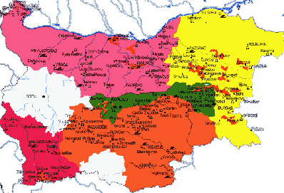

Фиг.4
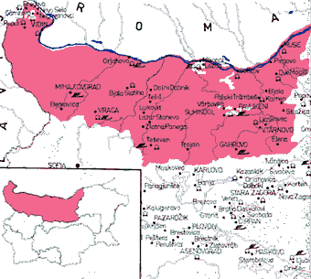
NORTHERN BULGARIAN VINE REGION “DANUBE PLAIN”

44^{о} 04’ N 44^{о} 12’ N
26º 37‘ E 26º 40‘ E

42^{о} 57’ N 43^{о} 14’ N
26º 11‘ E 23º 06‘ E

Фиг. 5

EASTERN BULGARIAN VINE REGION “BLACK SEA REGION”

43^{о} 43’ N 44^{о} 04’ N
28º 33‘ E 26º 37‘ E

41^{о} 59’ N 42^{о} 06’ N
28º 02‘ E 27º 03‘ E

Фиг.6

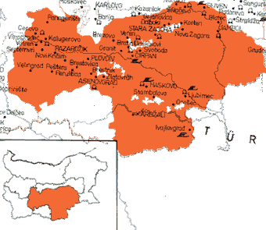
SOUTH BULGARIAN VINE REGION “THRACE PLAIN”

42^{о} 17’ N 42^{о} 23’ N
23^{о} 37’ N 26^{о} 56’ N

41^{о} 25’ N 42^{о} 05’ N
23º 02‘ E 27º 00‘ E

Фиг.7

SUB-BALKAN REGION “VALLEY OF ROSES”

42^{о} 37’ N 42^{о} 55’ N
24º 21‘ E 26º 57‘ E

42^{о} 21’ N 42^{о} 40’ N
24º 43‘ E 26º 57‘ E

Фиг.8
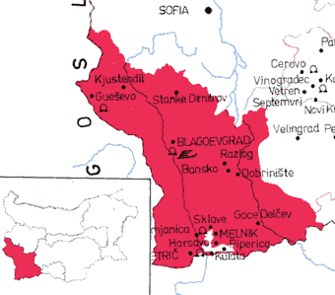
SOUTHWESTERN VINE BULGARIAN REGION “STUMA VALLEY”

42^{о} 36’ N 43^{о} 14’ N
22º 27‘ E 23º 06‘ E

41^{о} 25’ N 41^{о} 28’ N
23º 02‘ E 23º 57‘ E

Севернобългарският лозарски район обхваща:
Дунавската хълмиста равнина, на юг и запад се ограничава от Стара планина, на изток от Лудогорското плато и на север от р. Дунав. Той включва част от Видинска, Монтанска, Врачанска, Плевенска, Ловешка, Търновска, Русенска, Габровска области. Този район се дели на три под района – равнинен, хълмист и полупланниски.
Температурната сума в първия подрайон е от 3635 °С до 3800 ^{о}С . В западната част на подрайона, както и в отделни части на Средната и Източната част, температурната сума е между 3547 ^{о}С и 3800 ^{о}С.
Продължителността на безмразния период е над 216 дни, като в Източната част е 215 дни, а в района на Ново село - 196 дни. Вегетацията за подрайона настъпва около 5 април.
Средномесечните температури през месец юли се движат между 22,09 ^{о}С и 24,53 ^{о}С и са благоприятни за развитието на лозята.
За подрайона преобладаващите почвени типове са карбонатни, типични излужени и излужени черноземи. Заедно с тях се срещат и тъмно сиви и сиви горски почви в припланинската ивица. Това са бързо затоплящи се и с добър топлинен режим почви, подходящи за лозарството.
Хидротермичните коефициенти за вегетационния период е 1,50 до 2,0 .
В хълмистата и полупланинска част на подрайона, температурните показатели варират в границите на 3557^{о}С до 3718 ^{о}С. Продължителността на безмразният период е средно между 185 и 200 дни. Средните юлски температури се движат между 22,5 и 23,0 ^{о}С. Вегетацията настъпва през втората половина на месец април. Почвените типове са представени от сивите и кафяви горски почви, хумусно - карбонатни почви и черноземни.
Хидротермичните коефициенти през месец септември варира от 1,27 до 2,87.
Технологичната зрялост настъпва към средата на месец октомври.

Източнобългарският или Черноморският район включва:
Варненска, Добричка, Разгарадска, Търговищка, Силистренска и Бургаска области. От изток се ограничава от Черно море, на север от Търговищкия, Котленския, Аврамовия проход, Бакаджишките възвишения и на юг от Странджа. Районът е под влиянието на Черно море. Той се разделя от Източна Стара планина на южен и северен подрайон.
Северната част на района има температурна сума от 3475^{о} С до 3758^{о} С. По крайбрежната ивица температурната сума е между 3725^{о}С и 3920 ^{о}С.
Влажният морски въздух влияе благоприятно върху развитието на лозята през сухите летни месеци, като хидротермичните коефициенти се движи от 0.01 до 0.11.
Северната част на района се характеризира със средна продължителност на вегетационния период между 202 и 226 дни. Юлските температури са между 22,09 ^{о}С и 22,4 ^{о}С. Средна дневна температура над 10 ^{о}С е през последната десетдневка на месец април.
Районът се характеризира с богати почви - черноземи. На малки участъци се срещат горски, ливадно-канелени и алувиално-ливадни почви.
В южната част на района температурната сума е между 3725^{о}С и 3920^{о}С. Продължителността на вегетационния период е 242-245 дни, а средната юлска температура от 22,1^{о}С до 24,0 ^{о}С.
Почвите на района са представени от черноземни и горски почви
Хидротермичният коефициент за летните месеци е от 0,1 до 0,8, а през септември е в границите - 1,9 до 2,95.

Южнобългарският лозарски район включва:
Пловдивска, Пазарджишка, Хасковска, Старозагорска, Сливенска, Ямболска и Кърджалийска области и обхваща Тракийската низина и части от предпланинската част от планините Родопите, Сакар и Странджа Първият подрайон заема равнните и хълмистите терени, а вторият - по-високите яки на посочените планини и възвишения.
Температурните суми в равнинната и хълмиста част от Пловдивска, Пазарджишка, Сливенска и Ямболска и Хасковска област се движи в границите на 3575 ^{о}С до 3990 ^{о}С.
Вегетационният период продължава около 222 дни. Средната юлска температура е в границите на 23,6 ^{о}С до 25,3 ^{о}С.
Вегетацията започнва през първата деседневка на месец април. В южната част на Ямболска област температурната сума е 3750 ^{о}С.
В Южнобългарския лозарски район преобладават канелените горски почви, като на някои места се срещат и хумусно - карбонатни, делувиални, ливадно-канелени и чернозем – смолници.
Хидротермичният коефициент през летните месеци е от 0 до 0,2, а през септември от 0,5 до 1,4.

Подбалкански лозарски район “Розова долина” включва:
Южните склонове на Стара планина от гр. Клисура и Сунгурларската долина с граници - южните склонова на Средна гора и Сунгурларската долина. Района включва общините Хисаря, Карлово, Казанлък, Твърдица, Котел, Сунгурларе и Карнобат.
Температурната сума на района е между 3795^{о}С и 3920^{о} С. Вегетационният период в района е 230 дни, а средната юлска температура от 22,8 ^{о}С до 24,6 ^{о}С.
Основните почвени типове в района са канелените и кафявите горски, планинско -ливадните и хумусно - карбонатните.
Хидротермичният коефициент през летните месеци се движи в рамките на 0 - 0,8, а през месец септември - 1,9 - 2,4.

Югозападният лозарски район включва:
Южната част на Софийска област и по долината на река Струма.
Първият подрайон има граници: от Петрич и Кулата на север по долината на Струма до гара Пирин.
Температурната сума е от 3500^{о} С до 4400 ^{о}С. Продължителността на вегетационния период е 205 дни, а средната юлска температура - 21,4 ^{о}С до 24,7^{о}С. Средната температура над 10 ^{о}С напролет се установява в края на месец март и началото на април.
Почвите в подрайона са преобладаващо канелено горски, кафяви горски и делувиални почви.
Хидротермичният коефициент през летните месеци се движи в границите от 0,6 - 1,3
Вторият подрайон, който включва бившия Кюстендилска и Пернишка области и високите терени на Благоевградска област температурната сума е 3500 ^{о}С. Вегетационният период продължава около 195 дни, а средната юлска температура - 21,9 - 23,5 ^{о}С. Температурата над 10 ^{о}С настъпва през първата деседневка на месец април.
Хидротермичният коефициент през лятото е в рамките на 0,3 - 0,9, а през месец септември достига - 2,4 - 2,6.
Климатичните данни дадени в приложение № 1 са средни за период от 50 години.Източникът на информация за климатинтите данни е “Агроклиматичен справочник на България – 1979 г. Те потвърждават искането на българската страна да бъде включена в лозарска зона СІА.

Северен лозарски район “Дунавска равнина”

Мъст от бяло грозде
Таблица 58
Година | Захарно съдържание | Киселини | Алкохол
 | в тегл % | в г/л  като винена киселина | в об %
1992 | 16,9 | 6,4 | 9,5
1993 | 17,1 | 7,2 | 9,6
1994 | 15,8 | 8,2 | 8,8
1995 | 16,6 | 7,3 | 9,3
1996 | 17,7 | 6,2 | 9,9
1997 | 16,5 | 7,5 | 9,2
1998 | 16,8 | 8,1 | 9,4
1999 | 17,3 | 8,2 | 9,7
2000 | 16,2 | 7,6 | 9,01
2001 | 17,2 | 6,4 | 9,6
Средно | 16,8 | 6,5 | 9,4

Мъст от червено грозде
Таблица 59
Година | Захарно съдържание | Киселини | Алкохол
 | в тегл % | в г/л  като винена киселина | в об %
1992 | 17,1 | 8,1 | 9,6
1993 | 17,7 | 7,8 | 9,9
1994 | 17,9 | 8,0 | 10,0
1995 | 17,2 | 8,2 | 9,6
1996 | 16,9 | 9,0 | 9,5
1997 | 16,8 | 9,3 | 9,4
1998 | 17,3 | 8,9 | 9,7
1999 | 16,9 | 9,9 | 9,5
2000 | 17,2 | 7,9 | 9,6
2001 | 17,0 | 7,8 | 9,5
Средно | 17,2 | 8,4 | 9,6

Източен район “Черноморски”

Мъст от бяло грозде
Таблица 60
Година | Захарно съдържание | Киселини | Алкохол
 | в тегл % | в г/л  като винена киселина | в об %
1992 | 17,3 | 6,8 | 9,7
1993 | 16,.3 | 8,9 | 9,1
1994 | 16.6 | 8,5 | 9,3
1995 | 16,3 | 11,2 | 9,1
1996 | 16,5 | 10,1 | 9,2
1997 | 16,3 | 7,8 | 9,1
1998 | 17,1 | 7,5 | 9,6
1999 | 16,7 | 10,3 | 9,4
2000 | 16,9 | 9,7 | 9,5
2001 | 17,3 | 8,5 | 9,7
Средно | 16,7 | 8,9 | 9,4

Мъст от червено грозде
Таблица 61
Година | Захарно съдържание | Киселини | Алкохол
 | в тегл % | в г/л  като винена киселина | в об %
1992 | 17,2 | 6,7 | 9,6
1993 | 17,9 | 6,7 | 10,0
1994 | 17,6 | 6,9 | 9,9
1995 | 17,0 | 5,8 | 9,52
1996 | 16,0 | 8,2 | 8,9
1997 | 17,5 | 7,0 | 9,8
1998 | 16,7 | 6,8 | 9,4
1999 | 17,2 | 6,5 | 9,6
2000 | 17,0 | 7,6 | 9,5
2001 | 16,9 | 7,7 | 9,5
Средно | 17,1 | 7,0 | 9,6

Южен лозарски район “Тракийска равнина”

Мъст от бяло грозде
Таблица 62
Година | Захарно съдържание | Киселини | Алкохол
 | в тегл % | в г/л  като винена киселина | в об %
1992 | 17,1 | 6,1 | 9,6
1993 | 18,3 | 6,2 | 10,2
1994 | 17,4 | 6,3 | 9,7
1995 | 16,7 | 7,0 | 9,4
1996 | 16,9 | 6,5 | 9,5
1997 | 17,1 | 6,3 | 9,6
1998 | 17,1 | 6,3 | 9,6
1999 | 16,9 | 6,5 | 9,5
2000 | 17,1 | 5,9 | 9,6
2001 | 17,3 | 6,2 | 9,5
Средно | 17,1 | 6,3 | 9,6

Мъст от червено грозде
Таблица 63
Година | Захарно съдържание | Киселини | Алкохол
 | в тегл % | в г/л  като винена киселина | в об %
1992 | 17,2 | 9,8 | 9,6
1993 | 17,3 | 8,7 | 9,7
1994 | 18,6 | 8,9 | 10,4
1995 | 16,8 | 10,5 | 9,4
1996 | 17,5 | 6,8 | 9,8
1997 | 18,2 | 9,8 | 10,2
1998 | 18,4 | 8,4 | 10,3
1999 | 17,1 | 9,2 | 9,6
2000 | 17,5 | 10,2 | 9,8
2001 | 18,4 | 9,6 | 10,3
Средно | 17,7 | 9,2 | 10,0

Подбалкански лозарски район “Розова долина”

Мъст от бяло грозде
Таблица 64
Година | Захарно съдържание | Киселини | Алкохол
 | в тегл % | в г/л  като винена киселина | в об %
1992 | 16,3 | 6,3 | 9,1
1993 | 16,1 | 6,2 | 9,0
1994 | 16,6 | 6,1 | 9,3
1995 | 16,4 | 6,0 | 9,2
1996 | 16,0 | 6,3 | 8,4
1997 | 15,3 | 6,4 | 8,6
1998 | 15,6 | 6,2 | 8,7
1999 | 16,1 | 6,2 | 9,0
2000 | 16,8 | 5,4 | 9,4
2001 | 18,3 | 5,2 | 10,2
Средно | 16,8 | 6,0 | 9,4

Мъст от червено грозде
Таблица 65
Година | Захарно съдържание | Киселини | Алкохол
 | в тегл % | в г/л  като винена киселина | в об %
1992 | 17,2 | 7,3 | 9,6
1993 | 16,9 | 7,3 | 9,5
1994 | 17,0 | 6,7 | 9,5
1995 | 16,8 | 7,1 | 9,4
1996 | 17,8 | 6,9 | 10,0
1997 | 16,7 | 7,0 | 9,4
1998 | 17,2 | 7,1 | 9,6
1999 | 18,1 | 6,7 | 10,1
2000 | 17,3 | 7,3 | 9,7
2001 | 18,0 | 6,7 | 10,0
Средно | 17,3 | 7,0 | 9,7

Югозападен лозарски район “Долината на Струма”

Мъст от червено грозде
Таблица 66
Година | Захарно съдържание | Киселини | Алкохол
 | в тегл % | в г/л  като винена киселина | в об %
1992 | 18,6 | 6,0 | 10,4
1993 | 18,7 | 5,9 | 10,5
1994 | 18,1 | 6,1 | 10,2
1995 | 17,5 | 7,4 | 9,8
1996 | 18,7 | 6,0 | 10,5
1997 | 17,2 | 5,9 | 9,6
1998 | 18,6 | 6,0 | 10,4
1999 | 17,8 | 5,7 | 9,9
2000 | 17,9 | 6,4 | 10,0
2001 | 17,8 | 6,2 | 9,9
Средно | 18,1 | 6,2 | 10,2

Приложение № 1
България спада към страните с умерено-континентален климат, който се характеризира със сравнително горещо лято и студена зима.
Таблица 67
Крайни точки: | Северна ширина | Източна дължина
 | (ϕ N) | (λ E. Gr.)
Северна
Устие на р. Тимок | 44⁰ 12’ | 22⁰ 40’
Южна
връх Вейката | 41⁰ 14’ | 25⁰ 17’
Гюмюрджински снежник
Западна
връх Китка | 42⁰ 19’ | 22⁰ 21’
Краище
Източна
Нос Шабла | 43⁰ 32’ | 28⁰ 36’

Приложение № 1
Температурни суми за периода с температури по-високи от 10⁰С, средна юлска температура и продължителност на безмразния период за избрани наблюдателни станции в лозарските райони на България
Таблица 68
Станция | Температурни суми за периода с T⁰ > 10⁰C |  | Средна юлска |  | Безмразен период - средни дати на начало, край и продължителност на периода
Станция | обща ΣT⁰C | ефективна ΣT⁰>10⁰C | T⁰C | последен мраз | първи мраз | дни
Северен лозарски район | 3718 | 1690 |  | 6.ІV | 8.ХІ | 216
Видин | 3635 | 1635 | 22.9 | 8.IV | 22.X | 196
Лом | 3800 | 1750 | 23.4 | 23.III | 7.XI | 228
Плевен | 3795 | 1745 | 23.4 | 28.III | 2.XI | 218
Сухиндол | 3720 | 1680 | 22.9 | 30.III | 10.XI | 225
Образцов Чифлик | 3640 | 1640 | 22.8 | 8.IV | 10.XI | 215
Източен лозарски район | 3608 | 1554 |  | 27.ІІІ | 11.ХІ | 225
Търговище | 3480 | 1490 | 21.7 | 6.IV | 1.XI | 208
Шумен | 3440 | 1470 | 22.0 | 7.IV | 27.X | 202
Силистра | 3475 | 1415 | 23.0 | 29.III | 10.XI | 226
Варна | 3725 | 1645 | 22.6 | 23.III | 21.XI | 242
Бургас | 3920 | 1750 | 23.1 | 20.III | 21.XI | 245
Южен лозарски район | 3833,1 | 1764,4 | 23,4 | 5.ІV | 12.ХІ | 222
Сливен | 3865 | 1765 | 23.2 | 31.III | 20.XI | 234
Ямбол | 3730 | 1670 | 23.2 | 12.IV | 30.X | 200
Хасково | 3950 | 1810 | 23.6 | 3.IV | 12.XI | 222
Кърджали | 3850 | 1700 | 23.4 | 7.IV | 12.XI | 218
Ивайловград | 3990 | 1810 | 23.5 | 1.IV | 17.XI | 228
Асеновград | 3675 | 1795 | 23.5 | 28.III | 17.XI | 233
Пловдив | 3795 | 1715 | 23.2 | 6.IV | 31.X | 207
Подбалкански лозарски район “Розова долина” | 3860 | 1743 |  | 25.ІІІ | 15.ХІ | 229
Пловдив | 3795 | 1715 | 23.2 | 6.IV | 31.X | 207
Сливен | 3865 | 1765 | 23.2 | 31.III | 20.XI | 234
Карнобат | 3920 | 1750 | 23.1 | 20.III | 21.XI | 245
Югозападен лозарски район “Долината на струма” | 3845 | 1681 | 22,9 | 29.ІІІ | 14.ХІ | 207
Перник | 3540 | 1470 | 22.0 | 7.IV | 27.X | 193
Кюстендил | 3600 | 1490 | 21.8 | 8.IV | 21.X | 195
Петрич | 4395 | 2085 | 24.9 | 19.III | 10.XI | 235

Продължителност на цикъла на активна вегетация на лозовите насаждения в лозарските райони на България
Таблица 69
Метеорологична станция | Дати на преминаване на средноденонощните температури на въздуха над и под 10⁰C |  |  |  | Продължителност на периода
Метеорологична станция | начална дата (> 10⁰C) |  | крайна дата (< 10⁰C) |  | (дни)
Северен лозарски район “Дунавска равнина” | 5 | април | 26 | октомври | 203
Видин | 6 | април | 24 | октомври | 200
Лом | 3 | април | 26 | октомври | 205
Плевен | 4 | април | 27 | октомври | 205
Сухиндол | 7 | април | 29 | октомври | 204
Образцов Чифлик | 8 | април | 26 | октомври | 200
Източен лозарски район “Черноморски” | 10 | Април | 6 | ноември | 205
Търговище | 11 | Април | 28 | октомври | 199
Шумен | 12 | Април | 27 | октомври | 197
Силистра | 6 | Април | 30 | октомври | 206
Варна | 14 | Април | 9 | ноември | 208
Бургас | 9 | Април | 13 | ноември | 217
Южен лозарски район “Тракийска равнина” | 7 | Април | 4 | ноември | 209
Сливен | 3 | Април | 31 | октомври | 210
Ст. Загора | 3 | Април | 6 | ноември | 216
Ямбол | 9 | Април | 2 | ноември | 206
Хасково | 3 | Април | 4 | ноември | 214
Кърджали | 3 | Април | 5 | ноември | 215
Ивайловград | 3 | Април | 8 | ноември | 218
Асеновград | 30 | Април | 5 | ноември | 188
Пловдив | 4 | Април | 30 | октомври | 208
Подбалкански лозарски район “Розова долина” | 3 | Април | 3 | ноември | 211
Пловдив | 4 | април | 30 | октомври | 208
Ст. Загора | 3 | април | 6 | ноември | 216
Сливен | 3 | април | 31 | октомври | 210
Югозападен район “Долината на струма” | 7 | април | 9 | ноември | 221
Перник | 14 | април | 26 | октомври | 194
Кюстендил | 7 | април | 26 | октомври | 201
Петрич | 23 | март | 10 | ноември | 231

Средни годишни температури на въздуха за лозарските райони на България

Таблица 70
Област | Станция | Т⁰С
Северен лозарски район “Дунавска равнина”
Видинска
 | Ново село | 11,4
 | Видин | 11,2
 | Грамада | 10,7
 | Белоградчик | 10
Монтана
 | Лом | 11,8
 | Бъзовец | 10,9
 | Берковица | 10,4
 | Вършец | 10,1
Врачанска
 | Враца | 11,1
 | Оряхово | 12,2
 | Кнежа | 10,6
 | Габаре | 11,4
Ловешка
 | Тетевен | 10,1
 | Троян | 9,8
Плевенска
 | Плевен | 11,6
 | Д. Митрополия | 11,2
 | Сомовит | 11,9
В.Търновска
 | Свищов | 12
 | Вардим | 11,8
 | Павликени | 11,5
 | Сухиндол | 11,6
 | Г. Оряховица | 11,5
 | Елена | 10,3
Габровска
 | Севлиево | 10,5
 | Габрово | 10,6
 | Дряново | 11,1
Русенска
 | Бяла | 11,6
 | Две могили | 11,5
 | Русе | 12,1
 | Обр. чифлик | 11,1
Източен лозарски район “Черноморски”
Разградска
 | Кубрат | 10,4
 | Исперих | 10,6
 | Разград | 10,8
 | Гара Самуил | 9,7
Силистренска
 | Силистра | 11,6
Търговищка
 | Славяново | 10,7
 | Омуртаг | 10,2
 | Търговище | 11
Шуменска
 | Шумен | 11
 | Царев брод | 10,8
 | Изгрев | 9,7
Добричка
 | Тервел | 10,3
 | Крушари | 10,7
 | Добруджански инст. | 10,2
 | Шабла | 11,8
 | Калиакра | 11,8
 | Балчик | 11,8
Варненска
 | Суворово | 10,8
 | Варна | 12,1
 | Г. чифлик | 11,4
 | Обзор | 12,4
Бургаска
 | Несебър | 12,7
 | Поморие | 12,5
 | Бургас | 12,7
 | Созопол | 13,3
 | Мичурин | 13,1
 | Резово | 12,9
 | М. Търново | 11,3
 | Грудово | 12,8
 | Айтос | 12,2
 | Люляково | 11,3
 | Карнобат | 11,4
Южен лозарски район “Тракийска равнина”
Пловдивска
 | Асеновград | 12,7
 | Садово | 12,1
 | Пловдив | 12
Сливенска
 | Сливен | 12,4
Ямболска
 | Ямбол | 12
 | Ст. Караджово | 11,8
 | Елхово | 12,3
Старозагорска
 | Ст. Загора | 12,9
 | Чирпан | 12
Хасковска
 | Димитровград | 12,6
 | Хасково | 12,5
 | Харманли | 12,7
 | Свиленград | 13,2
Кърджалийска
 | Ивайловград | 12,8
 | Крумовград | 12,8
 | Кърджали | 12,5
 | Джебел | 12,2
Пазарджишка
 | Панагюрище | 10,1
 | Ивайло | 11,7
 | Пазарджик | 11,9
 | Козарско | 12,1
 | Пещера | 11,5
Смолянска
 | Златоград | 10,8
 | Средногорци | 9,6
Подбалкански район “Розова долина
 | Казанлък | 10,7
 | Хисаря | 12,1
Югозападен лозарски район “Долината на Струма”
Благоевградска
 | Белица | 9,3
 | Банско | 9
 | Гоце Делчев | 11,4
 | Петрич | 13,9
 | Гара Пирин | 14
 | Благоевград | 12,4
Кюстендилска
 | Рила | 11,7
 | Дупница | 10
 | Кюстендил | 11,2
 | Николичевци | 10,4
Пернишка
 | Радомир | 10,1
 | Перник | 9,5
 | Бусинци | 8,6
 | Трън | 8,2
Софийска
 | Долна Баня | 9,3
 | Ихтиман | 8,8
 | Вакарел | 8
 | Копривщица | 6,8
 | Ботевград | 10,7
 | София (1) | 10,3
 | София (2) | 10
 | София (3) | 9,8
 | Банкя | 9,5
 | Божурище | 9,7
 | Искрец | 9,5

2. Законодателни актове, доказващи традицията да се осъществява обогатяване чрез добавяне на захар.
1. Указ № 1 на Цар Борис III за публикуване на Закон за насърчение износа на вината, Държавен вестник, бр.236, 1928г.
Чл.20 За подсилване на вината в реалните складове захар се отпуща само през време на ферментацията, а именно от 1 октомври до 1 ноември, а спирт се отпуща във всяко време. Отпущането на захар и спирт става по изрично нареждане на Финансовото министерство.
2. Правилник за вината на основание чл.81 от Закона за народното здраве, ДВ 269 от 3 март 1931г.
Чл.3. При лоша реколта, официално установено в даден район, когато гроздето не е добре узряло, за да се получи вино, отговарящо на нормалната реколта; позволено е прибавката на чиста захар към мъстта и то само във време на гроздобер и под контролата на акцизните власти.
3. Указ №418 относно одобряване на Решение за разрешение за отпускане на захар за подсилване на гроздова каша или гроздова мъст, ДВ 244 от 1935г.
“Разрешава се да се отпусне захар без акциз и общински налог в размер до 3 килограма на 100 литри гроздова каша или гроздова мъст за подсилването им, на стопаните-лозари, които имат право да се ползуват от чл.7 на закона за вината, спиртните напитки и оцета, въз основа на специална заповед, издадена от Министъра на народното стопанство.
Захарта да се отпуска на съответните общински управления като се спазват разпорежданията на чл.чл.7 и 60 от закона за вината, спиртните напитки и оцета и § 14 от правилника му, а самото прибавяне на отпуснатата захар в гроздовата каша или мъст да се извърши от комисия в състав: по един представител от акцизната, общинската и агрономическата власти, и главния т учител на населения пункт”.
4. На редба № 13 от 07.07.1995 г. за разрешените енологични практики и обработки/обн.ДВ 64/18.07.1995 г/
Чл. 3. При първичното винопроизводство (преработка на прясно грозде, гроздова мъст, частично ферментирала гроздова мъст, частично ферментирала гроздова каша, концентрирана гроздова мъст, ферментиращо младо вино) са разрешени само следните енологични практики и обработки:….
т. 17. употреба на захароза, концентрирана гроздова мъст и/или ректифицирана концентрирана гроздова мъст за повишаване на естественото обемно алкохолно съдържание при условия и по ред, определени от министъра на земеделието и хранителната промишленост.
5. Наредба № 7 за разрешените манипулации и спомагателни материали във винопроизводството /обн. ДВ бр.68/28.08.1979 г/
Чл. 4. При производството на гроздовата мъст и виното са разрешени само следните производствени манипулации:
т. 23. повишаване захарното съдържание на гроздовата мъст със захар, гроздова мъст и концентрирана гроздова мъст. Употребата на захар се разрешава от Националния аграрно-промишлен съюз в години с неблагоприятни климатични условия за натрупване на захар в гроздето в количество до 30 г на литър гроздова мъст (гроздова каша);
6. Наредба за разрешените енологични практики и обработки и контрола по тяхното извършване (обн. ДВ бр. 31 от 2000 г.)
Чл. 4. (1) Повишаване на естественото обемно алкохолно съдържание може да се извърши чрез следните манипулации:
1. на прясното грозде, частично ферментиралата гроздова мъст или на младото вино в процес на ферментация - чрез добавка на захароза, на концентрирана гроздова мъст или на ректифицирана концентрирана гроздова мъст;
2. на гроздовата мъст - чрез добавка на захароза или на концентрирана гроздова мъст, или на ректифицирана концентрирана гроздова мъст, или чрез частична концентрация, включително чрез обратна осмоза;
3. Законодателни актове, доказващи традицията да се осъществява ацидификация.
1. Наредба № 7 за разрешените манипулации и спомагателни материали във винопроизводството /обн. ДВ бр.68/28.08.1979 г/
Чл. 3
т.12. употреба на винена киселина за повишаване киселинността до 1,5 г на литър;
т. 13. намаляване на киселинността до 1 г на литър, изразено като винена киселина, чрез ползване на една или повече от следните субстанции:
- неутрален калиев тартарат;
- калиев бикарбонат;
- калциев карбонат, съдържащ евентуално малки количества двойна калциева сол на L(+) винена киселина и L(-) ябълчна киселина;
2. Наредба № 13 от 07.07.1995 г. за разрешените енологични практики и обработки/обн.ДВ 64/18.07.1995 г/
Чл. 3. При първичното винопроизводство (преработка на прясно грозде, гроздова мъст, частично ферментирала гроздова мъст, частично ферментирала гроздова каша, концентрирана гроздова мъст, ферментиращо младо вино) са разрешени само следните енологични практики и обработки:
т.12. употреба на винена киселина за повишаване киселинността до 1,5 г на литър;
т.13. намаляване на киселинността до 1 г на литър, изразено като винена киселина, чрез ползване на една или повече от следните субстанции:
- неутрален калиев тартарат;
- калиев бикарбонат;
- калциев карбонат, съдържащ евентуално малки количества двойна калциева сол на L(+) винена киселина и L(-) ябълчна киселина;
3. Наредба за разрешените енологични практики и обработки и контрола по тяхното извършване (обн. ДВ бр. 31 от 2000 г.)
Чл. 3. При първичното винопроизводство: преработка на прясно грозде, гроздова мъст, частично ферментирала гроздова мъст, частично ферментирала гроздова каша, концентрирана гроздова мъст, младо вино в процес на ферментация, са разрешени следните енологични практики и обработки:
т.12. употреба на винена киселина за повишаване на киселинното съдържание до 1,5 грама на литър;
т.13. намаляване на киселинното съдържание до 1 грам на литър, изразено като винена киселина, чрез използване на една или повече от следните субстанции:
- неутрален калиев тартарат;
- калиев бикарбонат;
- калциев карбонат, съдържащ евентуално малки количества двойна калциева сол на L(+) винена киселина и L(-) ябълчена киселина;
4. Закон за виното и спиртните напитки/обн. ДВ бр. 86 от 1.10.1999 г/
Повишаване и намаляване на киселинното съдържание
Чл. 29. (1) Може да се повишава и намалява киселинното съдържание на прясното грозде, гроздовата мъст, частично ферментиралата гроздова мъст, младото вино в процес на ферментация и на виното.
(2) Повишаването на киселинното съдържание на прясното грозде, гроздовата мъст, частично ферментиралата гроздова мъст и на младото вино в процес на ферментация може да се извърши максимално до 1,5 грама на литър, изразено като винена киселина, а на виното - максимално до 2,5 грама на литър, изразено като винена киселина.
(3) Намаляването на киселинното съдържание на вината може да се извърши максимално до 1 грам на литър, изразено като винена киселина.

Приложение към т.31
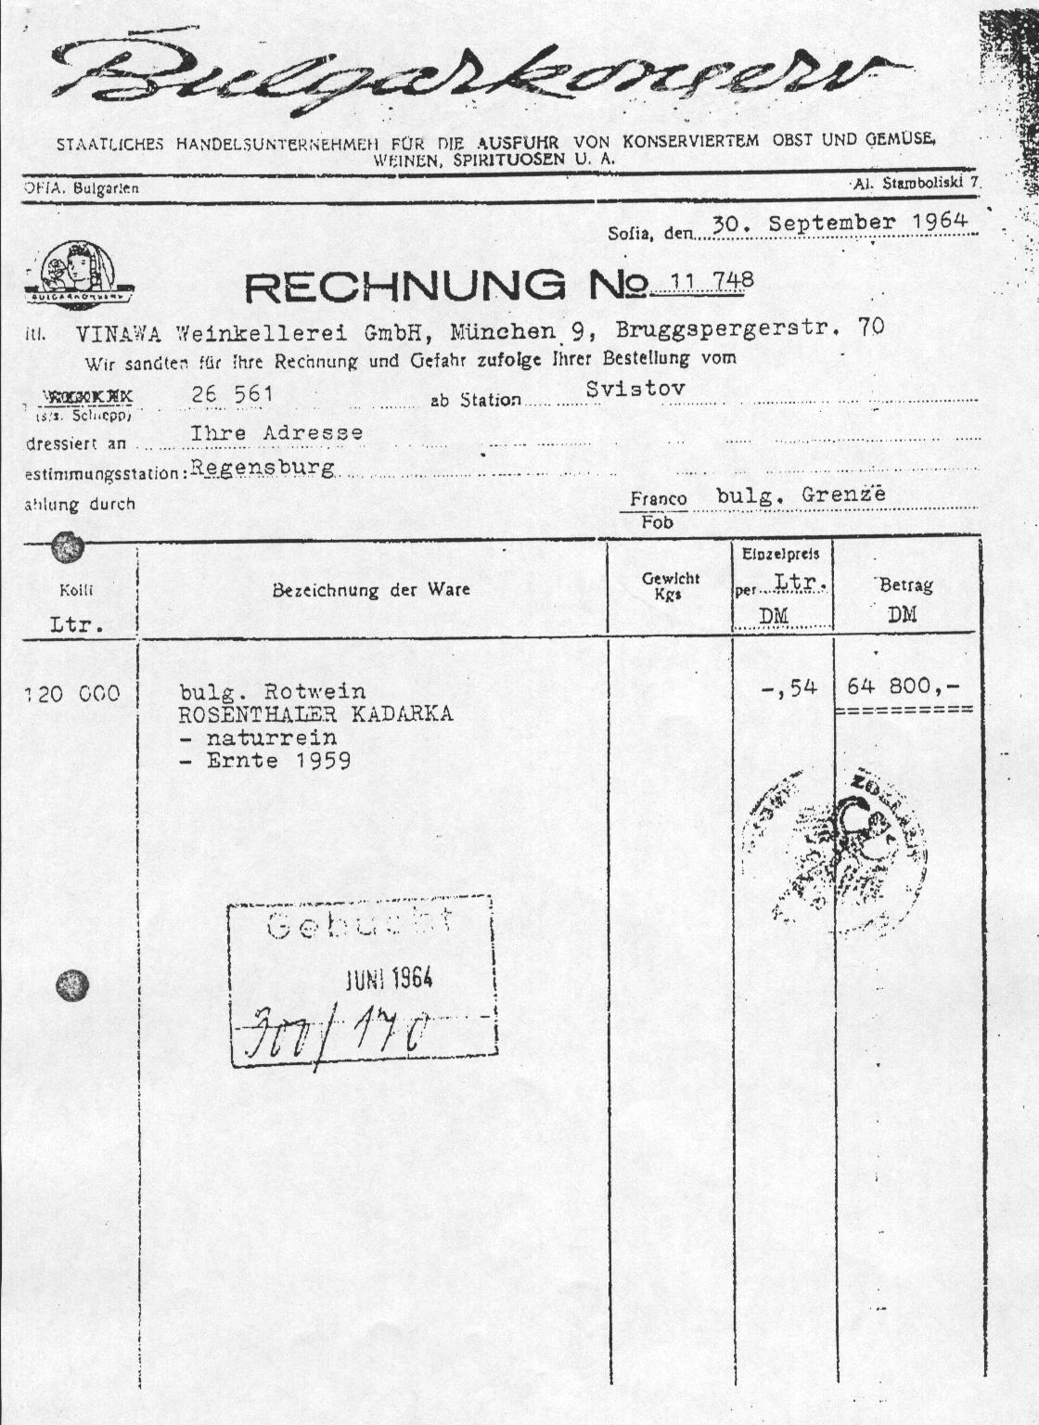
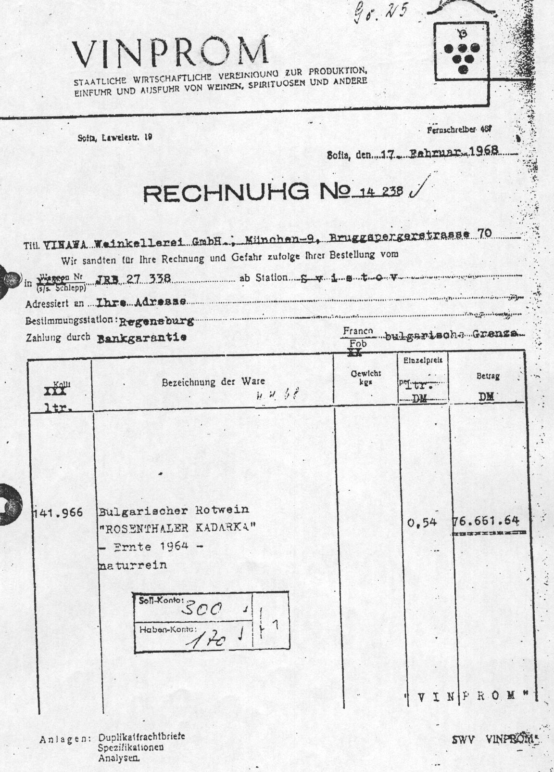

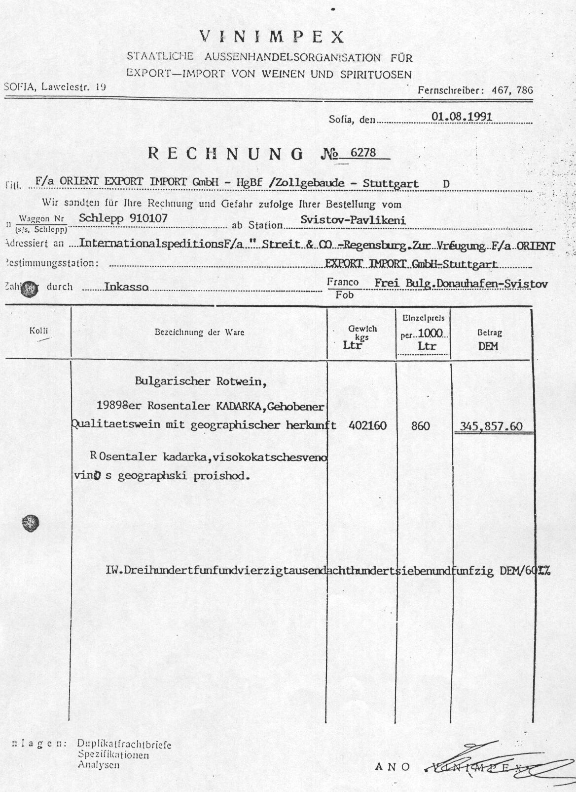
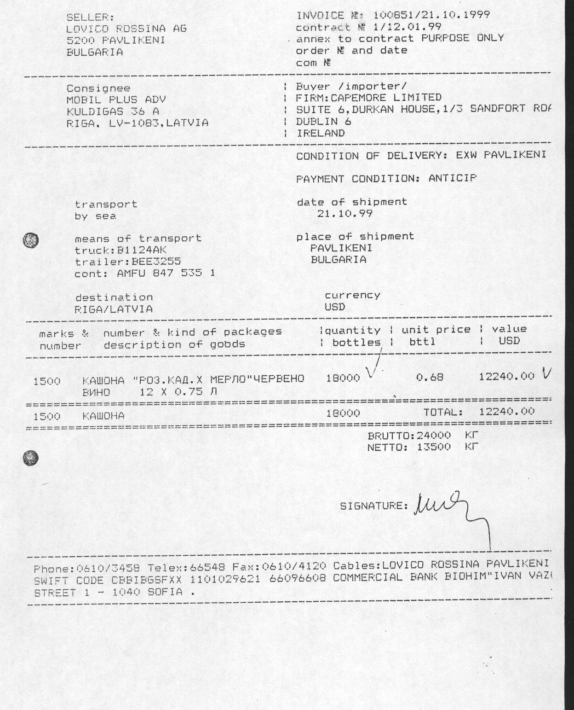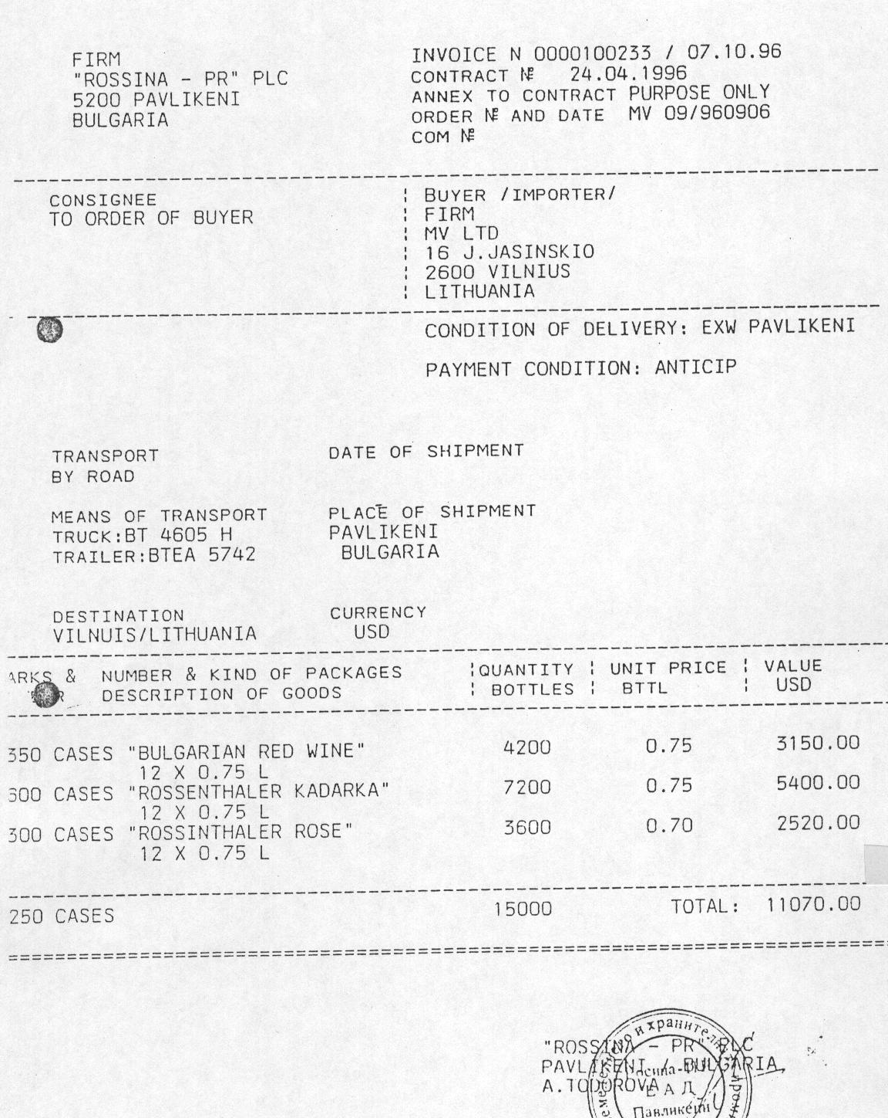

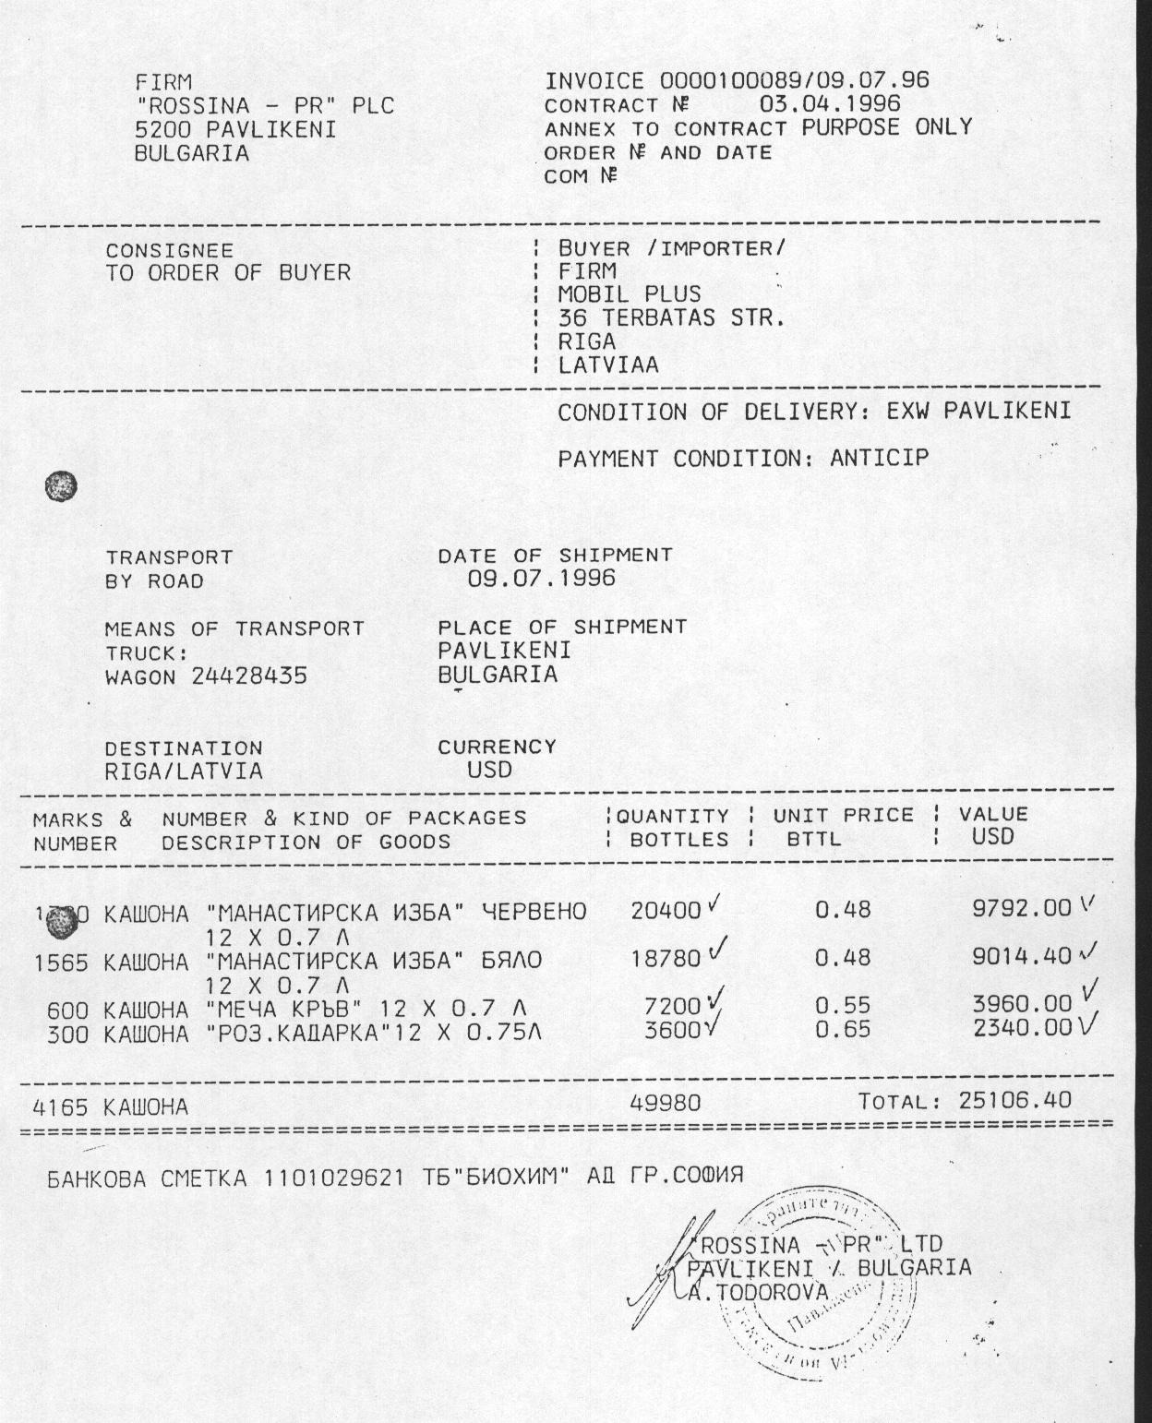
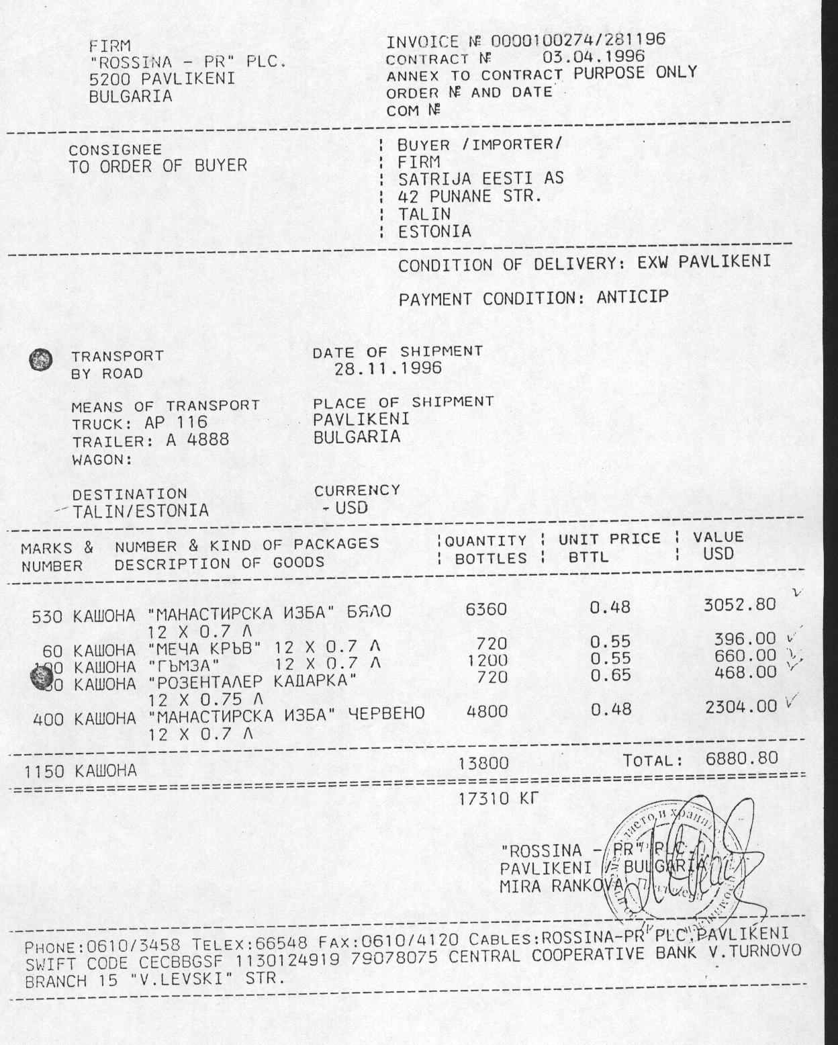
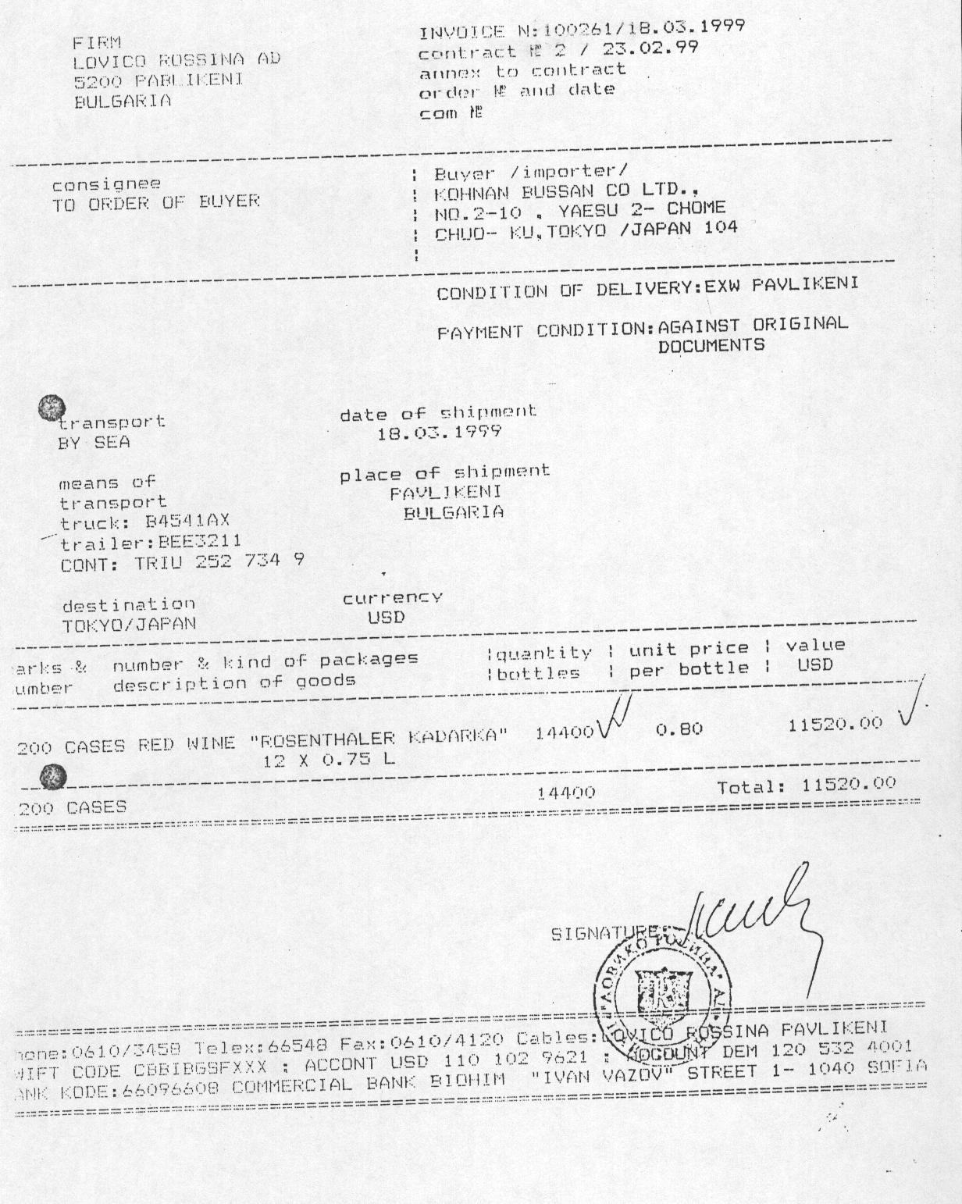

Приложение към т. 32.1

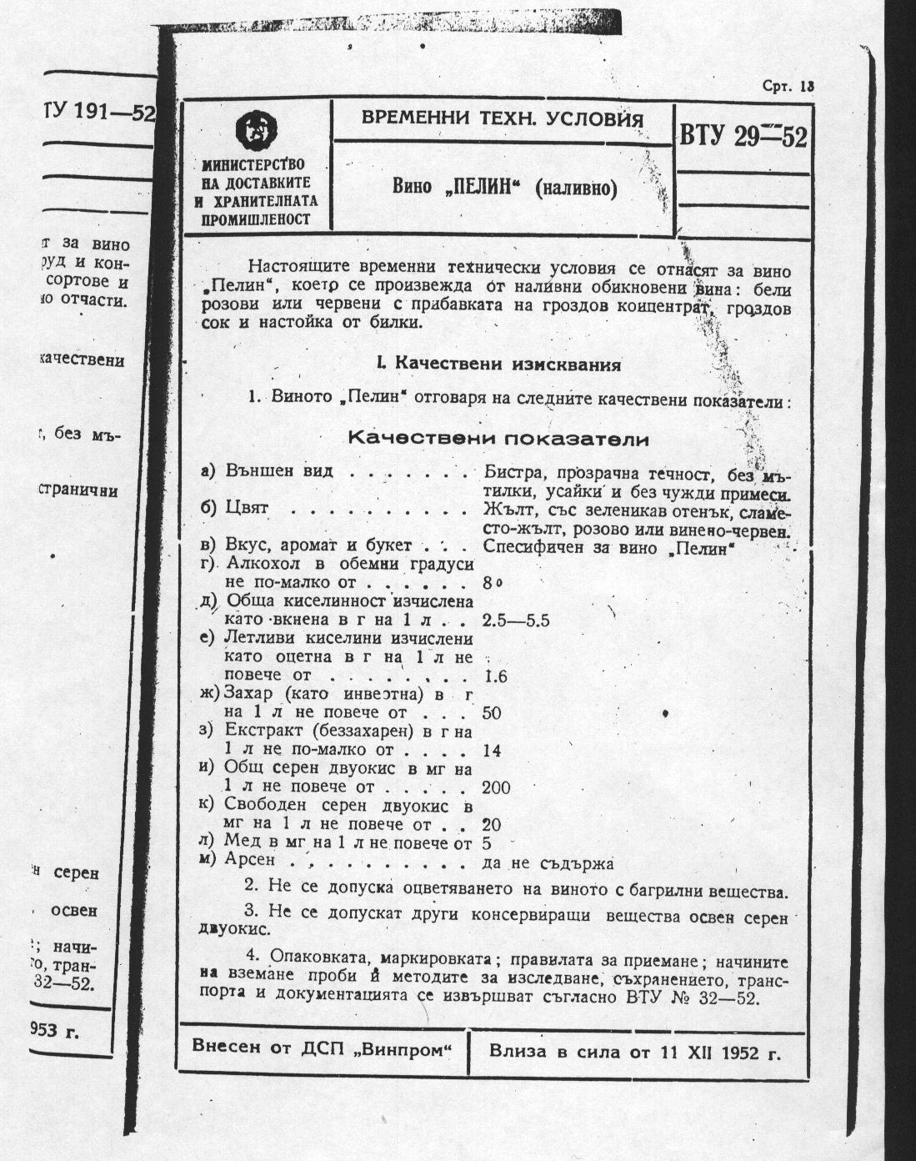

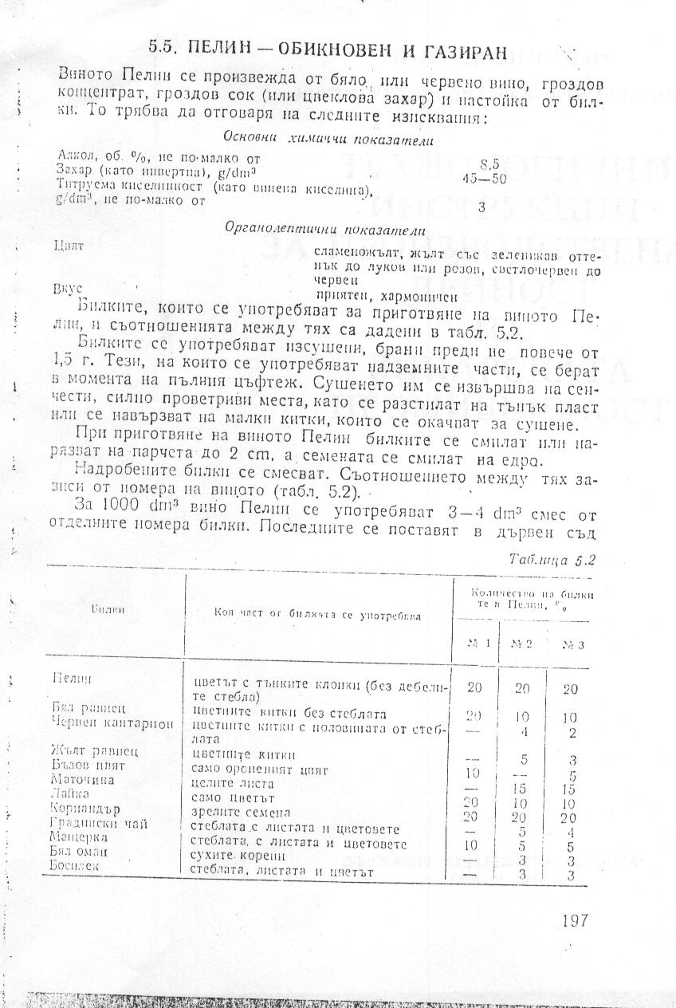
3. Билките, които се използват при производството на “Пелин”
Pelin is made with about 30 herbs, the biggest share among which have Artemisia absinthium(Pelin), Achillea millefofium, Hypericum, Matricaia chamomilla, Mellisa officinalis, Coriandrum sativum, Thymus sp. div, Laliate and much others.
Т.2. Традиционност на виното “Пелин”
Правилник за вината на основание чл.81 от Закона за народното здраве, ДВ 269 от 3 март 1931г.
Чл.17. Виното-пелин трябва да бъде приготвено от нормално вино, в смисъла на настоящия правилник, ароматизирано с пелин (Artemisia absinthium) и други безвредни ароматни вещества и плодове.
Вестник “Три богатства” брой 1, 1901г.
Вино пелинаш се прави тъй: на 1000 оки вино се приготвя 150 оки хубаво узряло грозде, 6-7 оки пелин изсушен на сянка през месец май и 15 големи узрели дюли със забучени по тях карамфилови зърна. Тогава се нарежда гроздето в дъното на бъчвата, като се турга измежду му по някоя дюла и по малко пелин, а най-отгоре, за да не плувне поставят една-две дъски и на тях един-два камъка. След това налива се бъчвата с ново сладко вино, но без да се напълни догоре, а се остава 3-4 пръста празна. Догдето ври виното ежедневно се налива в него по малко студена вода, а след привирането се допълня с добро вино и тогава се затваря и замазва враната която се оставя тъй 2-3 месеца. Подир това време виното може да се пие.

____________________________________

Приложение към т.34
Законодателната регламентация на спиртната напитка “ракия” води своето начало от 1931г., когато е обнародван Правилник за спиртните напитки, коняци, ракии, ликьори и други на основание чл.81 от Закона за народното здраве, ДВ 269 от 3 март 1931г. (Прилагаме части от този правилник, както и части от Указ №116 на Цар Борис III относно приемане на Наредба-закон за монопола на спирта и сливовата ракия, ДВ 130 от 1934г. и от Закона за монопола на спирта и за подсладените спиртни напитки и търговията с плодови ракии и вино, обн., ДВ, бр. 178 от 1947 г.).
Указ №116 на Цар Борис III относно приемане на Наредба-закон за монопола на спирта и сливовата ракия, ДВ 130 от 1934г. е първият юридически текст, в който се споменава спиртната напитка “мастика”.
Законът за монопола на спирта и за подсладените спиртни напитки и търговията с плодови ракии и вино, обн., ДВ, бр. 178 от 1947 г.).
Първите стандарти за одобряване състава и производствения процес за напитките "Ракия-гроздова"(БДС 394-51) и за "Мастика" (БДС-393-51) са приети на 01.11.1952 г. от Върховния комитет по стандартизация на Народна Република България.

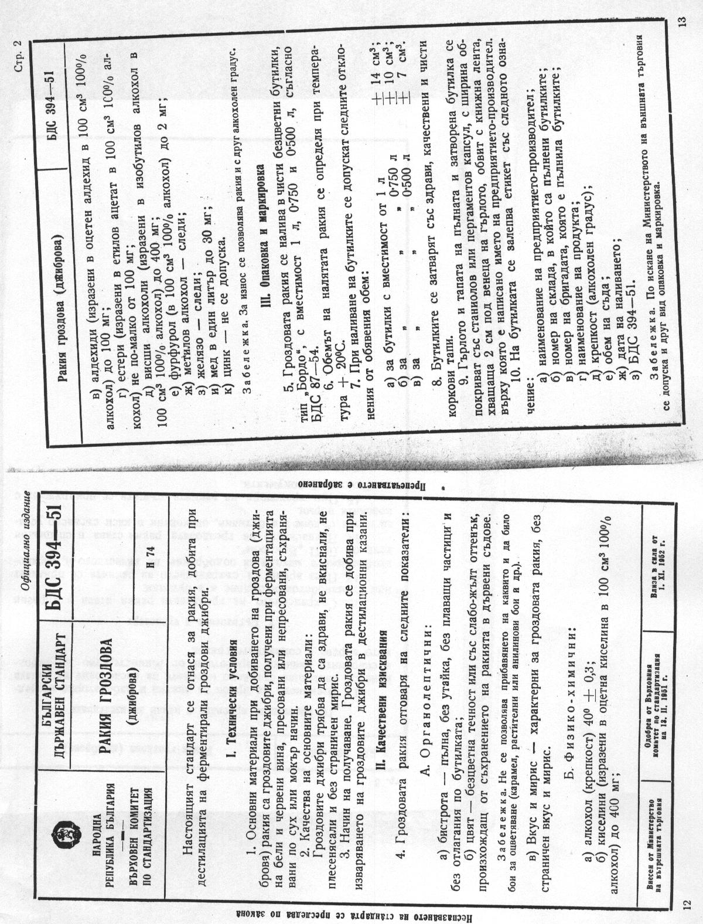

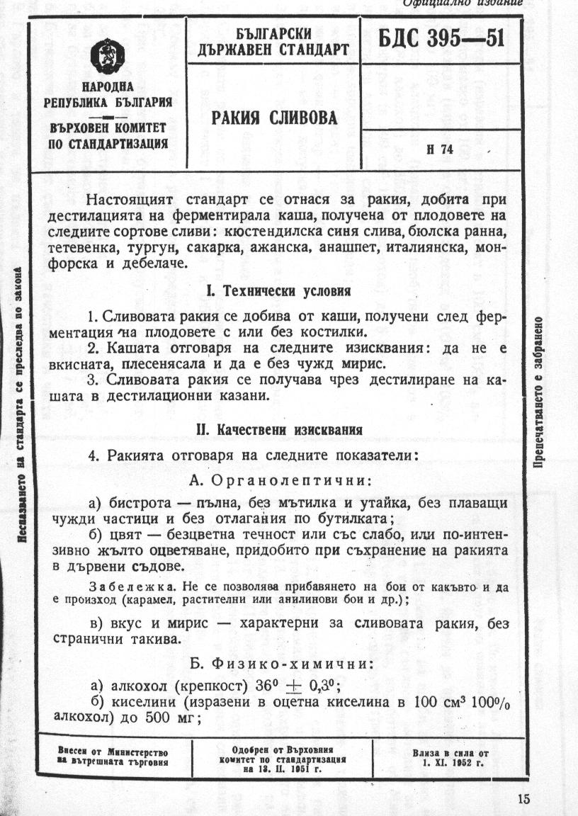

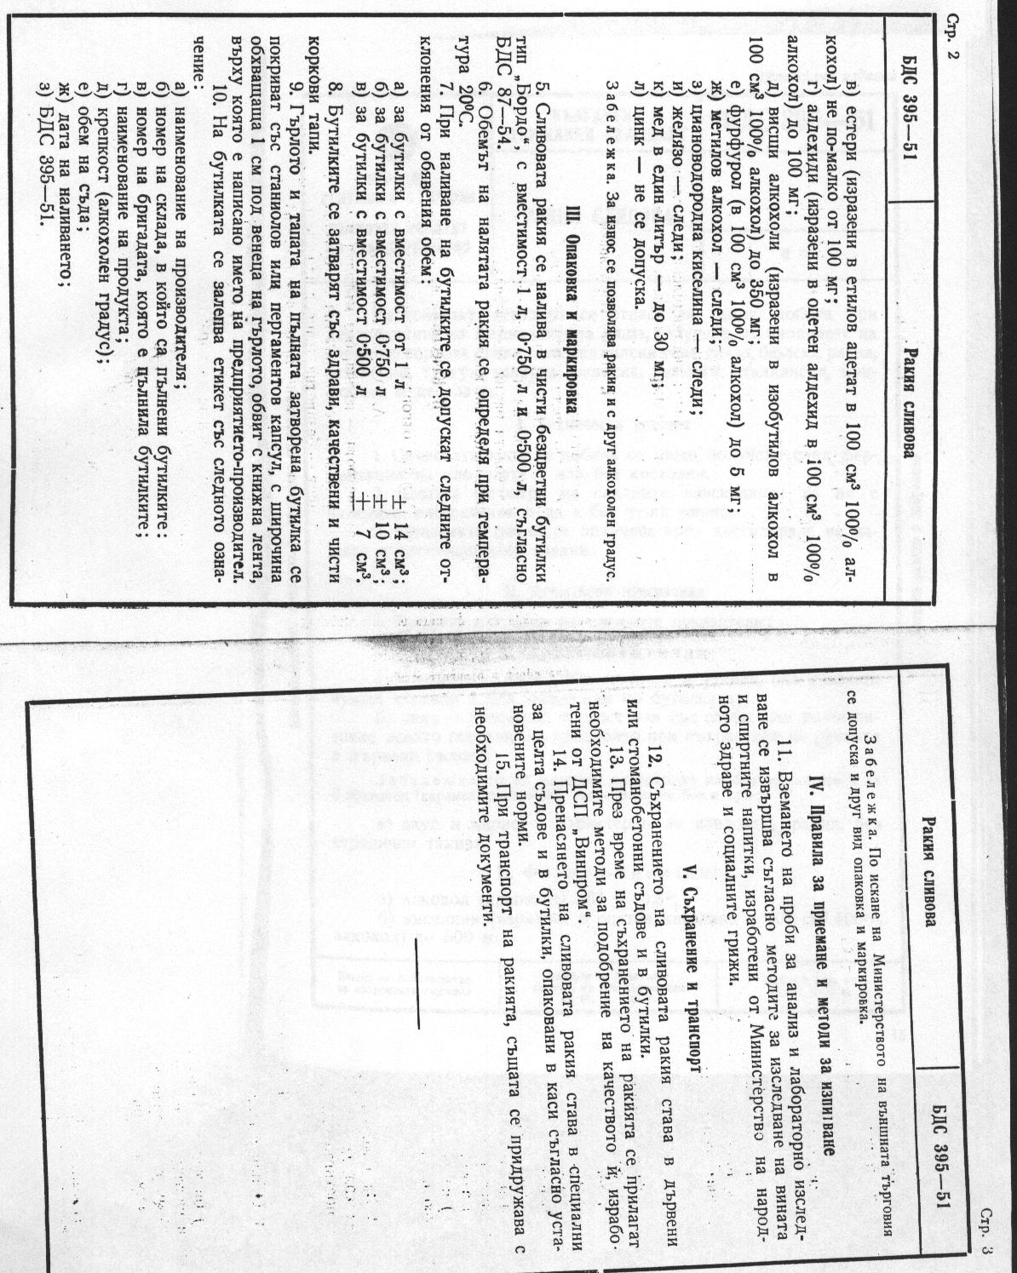

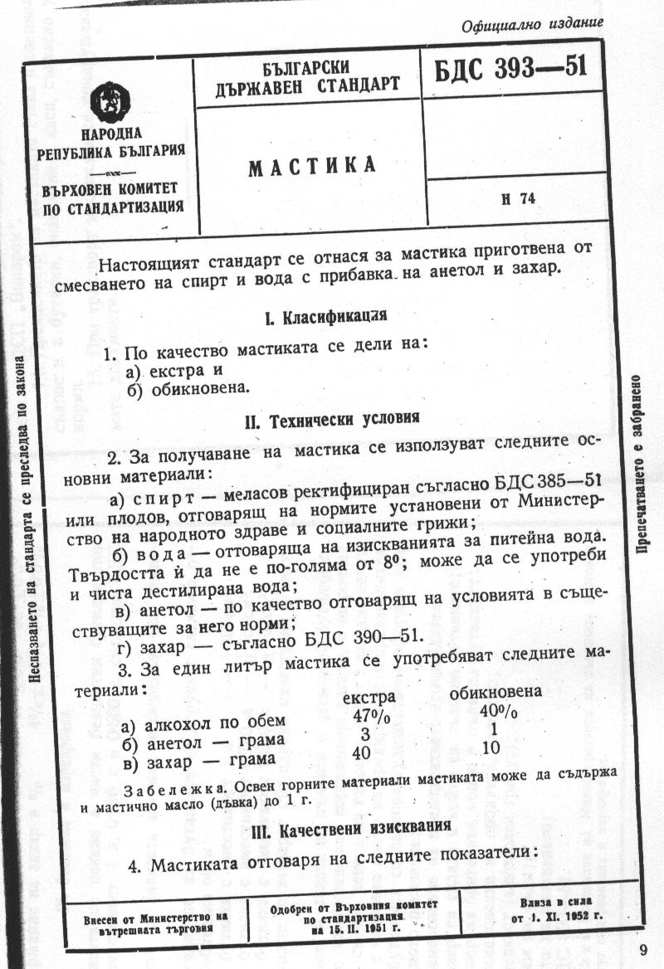

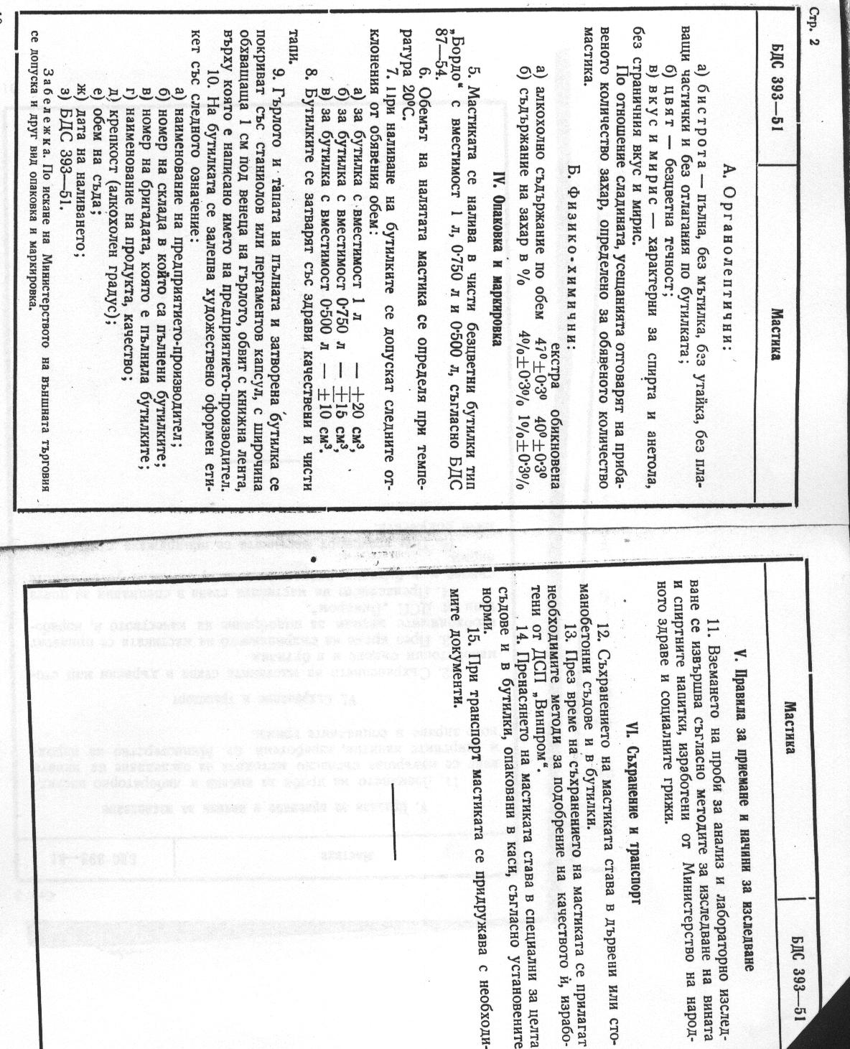
Закона за виното (обн., ДВ, бр. 54 от 1978 г.), където се споменава за понятието "напитки", като се визират гроздовия сок, виненото бренди и гроздовата ракия.
В изпълнение на чл. 1 от Закона за виното, през 1996 г. се приема Наредба за означаване и търговско представяне на лозаро-винарската продукция и спиртните напитки (обн., ДВ, бр. 36 от 1996 г.) в Приложение № 2, на която се дават дефиниции за спиртните напитки "мастика" и "плодова ракия".
Сега действащият Закон за виното и спиртните напитки/1999 г./ и приетата в изпълнение на неговия чл. 35, Наредба за определенията на видовете спиртни напитки, правилата за тяхното производство, разрешените добавки и условията за използването им, (приета с ПМС № 158 от 2001 г., обн., ДВ, бр. 59 от 2001 г., изм., бр. 8 от 2002 г.), изцяло възприемат и отразяват изискванията на Регламент 1576/89 на Съвета относно правилата за производство на спиртни напитки.
Правилник за спиртните напитки, коняци, ракии, ликьори и други на основание чл.81 от Закона за народното здраве, ДВ 269 от 3 март 1931г.
Чл.3 Натурални напитки са:
3. Ракии
Сливова ракия – продукт получен от дестилацията на алкохолно ферментирала каша от сливи.
Гроздова ракия или джиброва – продукт от дестилацията на алкохолно ферментирали гроздови джибри (пращини).
Калена ракия – получена от винена кал.
Винена ракия – получена от дестилацията на вино до 55°.
Всички видове ракия, както и малиновката, вишновката, ягодовката, ореховката и др. получени чрез настойка трябва да съдържат:
- алкохол най-малко 30% по обем;
- висши алкохоли (изобутилалкохол) най-малко 100мгр. И не повече от 500мгр в 100 куб.см 100° алкохол;
- естери (етилацетат) не по-малко от 80 мгр. и не повече от 500 мгр. в 100 куб.см 100° алкохол;
- киселини (оцетна киселина) не по-малко от 20 мгр и не повече от от 250 мгр в 100 куб.см 100° алкохол;
- фурфурол в значителни количества;
- общия коефициент на тези вещества в 100 куб.см 100° алкохол не трябва да бъде по-малко от 600 мгр.
Чл.9.Изкуствени ракии
Мастика се разбира спиртно питие, приготвено чрез дестилиране, преваряване или по студен начин от ракии или спирт, ароматизиран с анетол или анасоново масло, анасон, дъвка или дъвкаво масло, с или без прибавка на захар, с процентно съдържание на алкохола не по-малко от 40 % по обем.
Указ №116 на Цар Борис III относно приемане на Наредба-закон за монопола на спирта и сливовата ракия, ДВ 130 от 1934г.
Чл.2. ....”Под сливова ракия се разбира спиртна течност, получена от дестилацията на ферментирали пресни сини и бели сливи – тип Кюстендилски и Троянски със сила (крепкост) под 50% и един минимум от фузели, определен от Министъра на финансите по доклад от Дирекцията на монопола (Д.М.) в установените от нея места.
Чл.31. Производството на ракии от местни пресни плодове, или от плодови течности, се допуща само в ракиджийниците с домашни казани определени от Д.М
Чл.45. “Който произвежда мастика, коняк, ром и др. изкуствени напитки....”
Указ №25 за утвърждаване на Закон за монопола на спирта и подсладените спиртни напитки и търговия с плодови напитки и вино, ДВ 178 от 1947г.
Чл.2. Спиртният монопол има изключителното право да произвежда спирт (меласов и плодов) и подсладени спиртни питиета, да търгува с тях и с плодови ракии и вино на едро.
Чл.12. Производителите на вина и плодови ракии задължително продават същите само на спиртния монопол по цени определени от Министерския съвет, по предложение на Дирекцията на цените, в съгласие със спиртния монопол.
Чл.30. Спиртните фабрики, спиртоварниците, питиепродавските складове на едро, винарските изби и изобщо всички предприятия занимаващи се с производство и покупко-продажба на спирт (меласов и плодов), плодови ракии и вино, държат необходимия персонал по преценка на собствениците за правилния вървеж на предприятието и продължават работата си до окончателното предаване на предприятията на спиртния монопол.....
Чл.31. ....”Наличните количества спирт (меласов и плодов), плодовеи ракии, подсладени спиртни питиета и вино в търговците на едро, както и меласовия и плодовия спирт в спиртните фабрики и спиртоварниците се изкупуват от спиртния монопол по реда на чл.12.
Наредба Х-27 за деклариране и измерване на вината и материалите, от които се вари ракия, за изваряване на ракиите и за контрол върху ракиите и другите спиртни напитки, 1947г.
Вина и материали, от които се варят ракии и плодови ракии
16. Позволено е добиването на ракия от смес на материали от различен вид. Количеството на сместа се облага по размера на данъка на ония материали, които подлежат на най-високо облагане с такъв.

Специализирани култури

Тютюн

38. Национална квота за производство на тютюн (чл.9(2) от Регламент на Съвета № 2075/92)
Република България взема предвид позицията на ЕС относно определянето на национална производствена квота за суров тютюн на основание на исторически данни за производството през референтен период, подлежащ на дефиниране. Република България предоставя исканите данни за производството на тютюн по типове и произходи, както и за вноса и износа на тютюн за периода 1995 -2001.

Производство на суров тютюн за периода 1995-2001г. (тона нето).
Таблица 71
 | Типове и произходи | 1995 | 1996 | 1997* | 1998 | 1999 | 2000 | 2001
I | Ориенталски:
1 | Джебел | 1,073 | 3,198 | 4,904 | 1,628 | 1,006 | 363 | 505
2 | Неврокоп | 3,348 | 5,985 | 9,002 | 4,758 | 6,439 | 4,906 | 7,269
3 | Kрумовград | 5,670 | 9,420 | 16,249 | 7,123 | 8,381 | 8,549 | 12,660
4 | Източен Балкан | 453 | 827 | 1,764 | 1,074 | 1,177 | 1,057 | 1,438
5 | Mелник | 967 | 2,375 | 4,160 | 1,880 | 836 | 844 | 1,127
6 | Харманли | 648 | 949 | 4,050 | 857 | 904 | 266 | 277
7 | Свиленград | 0 | 0 | 0 | 864 | 37 | 537 | 554
8 | Toполовград | 203 | 493 | 1,406 | 529 | 455 | 338 | 623
9 | Дупница | 979 | 1,010 | 1,912 | 1,644 | 1,105 | 670 | 906
10 | Устина | 814 | 1,118 | 2,210 | 1,415 | 1,215 | 446 | 811
11 | Средногорска Яка | 0 | 0 | 0 | 320 | 305 | 201 | 365
12 | Северна България | 1,098 | 2,804 | 9,242 | 3,066 | 3,851 | 1,790 | 3,243
13 | Teкне | 1 | 3 | 25 | 3 | 0 | 0 | 0
 | Общо ориенталски: | 15,254 | 28,182 | 54,923 | 25,161 | 25,712 | 19,967 | 29,778
II | Вирджиния | 8,261 | 12,430 | 9,976 | 11,488 | 10,772 | 9,955 | 8,440
III | Бърлей | 1,336 | 1,611 | 2,500 | 688 | 2,104 | 2,533 | 2785
ІV | Всичко тютюни: | 24,851 | 42,223 | 67,400 | 37,337 | 38,588 | 32,455 | 41,003
Източник: база данни на Фонд “Тютюн”
* Данни за очакваното от производителите производство на ориенталски тютюни за 1997, събирани от общините в тютюнопроизводителните райони и съхранявани в база данни на Фонд “Тютюн”

Внос на суров тютюн по призходи за периода 1995-2001 (тона нето).
Таблица 72
 | 1995 | 1996 | 1997 | 1998 | 1999 | 2000 | 2001
Oриенталски | 200.0 | 8020.8 | 2795.0 | 461.8 | 141.6 | 189.4 | 14.5
Вирджиния | 4470.0 | 4265.3 | 3717.9 | 7572.5 | 6301.1 | 5914.3 | 5058.7
Бърлей | 525.3 | 3879.4 | 1367.9 | 1695.6 | 2496.3 | 1461.6 | 2528.3
Други сортове и отпадъци от тютюн | 5414.1 | 2746.6 | 3629.9 | 1201.9 | 1748.4 | 3122.5 | 3483.0
ОБЩО | 10609.4 | 18912.1 | 11510.8 | 10931.8 | 10687.3 | 10687.8 | 11084.6
Източник: “Информационно обслужване” АД при Министерство на финансите

Износ на суров тютюн по произходи за периода 1995-2001 (тона нето).
Таблица 73
 | 1995 | 1996 | 1997 | 1998 | 1999 | 2000 | 2001
Oриенталски | 16.8 | 17616.8 | 11465.6 | 18877.2 | 21499.4 | 18078.3 | 16776.3
Вирджиния | 3035.8 | 619.4 | 480.2 | 193.9 | 17.0 | 354.8 | 65.9
Бърлей | 80.1 | 10.5 | 41.0 | 0.0 | 0.0 | 10.5 | 14.2
Други сортове и отпадъци от тютюн | 27326.0 | 2985.6 | 919.5 | 1270.0 | 3625.5 | 3140.9 | 2544.8
ОБЩО | 30458.7 | 21232.2 | 12906.2 | 20341.1 | 25141.9 | 21584.6 | 19401.2
Източник: “Информационно обслужване” АД при Министерство на финансите

39. Включване на сортове тютюн (в Приложение към Регламент на Съвета №2075/92) и на признати области на производство (в Приложение II на Регламент на Комисията №2848/98)
Република България взема под внимание, че списъкът с типовете тютюни в Приложението към Регламент на Съвета № 2075/92 може да бъде изменян единствено с решение на Съвета. На тази основа България поддържа своето искане за включване на българските произходи тютюни в Приложението към Регламент на Съвета № 2075/92.
Списъкът на произходите тютюни, представен в преговорната позиция по глава “Земеделие” (CONF-BG 43/01) представлява пълен списък на сортовете, съставляващи призходите тютюни, включени в Сортовата листа на България за 2000г. и отглеждани през същата година. Предстои вписване на нови сортове и произходи тютюн в Официалната сортова листа за 2002 година, утвърдени от Министъра на земеделието и горите. Официалната сортова листа ще бъде предоставена след публикуването.
В подходящ момент Република България ще поиска включване на нейните области на производство на тютюн в листата на ЕС с признатите области на производство на тютюн в Регламент на Комисията № 2848/98 в рамките на процедурата на Управителния комитет.

40. Минимално количество произведен тютюн като праг за признаване на "група производители" (Приложение I на Регламент на Комисията №2848/98).
Република България приема, че съгласно acquis нивото от 0.4% като праг за признаване на “група производители” е премливо само при изключителни обстоятелства за особено изолирани производителни райони, пред вид специфичните трудности, срещани в тях и че разпростирането на този намален праг върху цялата територията на страна-членка не би било приемливо. България взема под внимание, че този въпрос следва да бъде разгледан в рамките на процедурата на Управителния Съвет в съответния момент.
След оценка на реалната възможност за създаване на групи производители въз основа на критерии като брой на регистрираните производители, засети площи, географски и инфраструктурни дадености в българските тютюнопроизводителни области, България смята за обективно и обосновано да бъде определен 0.4%-тен праг за признаване на “група производители” за следните тютюнопроизводителни области: Рило-Пиринска и Джебелска, както и за части от тютюнопроизводителните области Хасково и Северна България. За останалите тютюнопроизводителни области и райони прагът за признаване на “група производители” може да бъде определен на 1% до 2%. Уточняването на областите на производство за които ще се иска намален праг за признаване на групи производители ще бъде извършено при определянето на българските тютюнопроизводителни области за включването им в Приложение ІІ на Регламент № 2848/98.

България ще заяви искането си за съответните прагове за признаване на “група производители” по реда на процедурата на Управителния комитет в подходящия момент.

Хмел

36. Включване на сортове хмел (Регламент на Комисията (ЕЕС) №1517/77)
- ЕС приканва България да представи информация относно отглежданите сортове, областите на производство и количествата произвеждан хмел, които се използват от местните пивоварни.

Позиция на Република България

Отглеждани сортове
През последните години следните сортове хмел, включени в Националната сортова листа, са били отглеждани в България:
I. Ароматичeн тип:
- Wurtemberg
- Perle
- CFJ-8
- CFJ-9

II. Горчив тип:
- Brewers Gold
- Target
- Chinook
- Galena
- Nugget

От посочените сортове хмел понастоящем се отглеждат само сортовете Nugget, Chinook и CFJ-8.

Райони на хмелопроизводство
До 1988 г. съществуваха 1600 ха хмелници в районите на София (общините Самоков, Рельово, Трън, Ихтиман), Западните Родопи в Южна България (общините Велинград, Ракитово), долината на река Камчия до Черноморското крайбрежие (общините Котел, Веселиново). В периода след 1989 г. площите заети от хмелови насаждения намаляват и през последните четири години съществуват около 300 ха действащи хмелници, разположени в общините Велинград (170 ха) и Ракитово (100 ха) в Южна България. Съществуващите хмелници са разширени с 20 ха нови хмелови насаждения през 2000 и 2001 гг. Не съществува система за деклариране и регистрация на районите на хмелопроизводство.

Данни за производството на хмел, производствени площи и добиви за периода 1995 – 2001
Таблица 74
Година | Площи на хмелниците (ха) | Производство (Ztr) | Добиви (Ztr/ха)
1995 | 428 | 6780 | 15,84
1996 | 302 | 4980 | 16,46
1997 | 377 | 7020 | 18,62
1998 | 395 | 4480 | 11,38
1999 | 317 | 7100 | 22,38
2000 | 257 | 3520 | 13,66
2001∗ | 252 | 4400 | 17,46
∗ предварителни данни
Източник: НСИ

Почти цялото произведено в страната количество хмел се използва от местните пивоварни. Малки количества (около 5 - 15%) се изнасят в Югославия, Молдова, Украйна и Русия. При сегашното равнище на производство на пиво в страната от около 4 000 000 хектолитра, потребностите на вътрешния пазар от хмел са около 480 тона (9600 Ztr.) Около 50% от потребностите на вътрешния пазар се посрещат от националното производство. Останалите количества се осигуряват чрез внос поради ограничения асортимент на предлаганите от българските производители сортове хмел и ниските вносни мита (5%), които подпомагат конкурентния внос.

- ЕС приканва България да предостави данни за начините за контрол и гарантиране на качеството

Понастоящем не съществува държавен орган компетентен да извършва сертификация и контрол на качеството на хмела и продуктите от хмел. Съюзът на пивоварите в България създаде лаборатория извършваща контрол на качеството на произведения в страната хмел, която е в процес на сертификация за съответствие с изискванията на стандарт ISO 9002 от Държавната агенция за страндартизация и метрология. За целите на извършвания контрол на качеството тази лаборатория прилага стандартите за вземане на проби и качествени изисквания за хмела БДС 5593-89 и БДС 14473-78, които се доближават до минималните изисквания за качество и методи за изпитване, установени в Регламент на Комисията (EEC) № 890/78. За целите на контрола на качеството посочената лаборатория прилага също така стандарт ЕВС 7.4.

Мляко и млечни продукти

42. Специфично референтно количество (млечна квота) Регламент No 3950/92 изменен с Регламент No 1256/1999)
Република България отбелязва факта, че квотата за производства на мляко се определя на база историческото производство през референтен период, който предстои да бъде определен. Република България поддържа своето искане за квота от 2 100 000 т. на база на следните доводи:
В позицията за преговори (CONF-BF 43/01) България иска периода 1985-1990 г. да бъде взет за определяне на равнището на млечните квоти. Периодът 1995-2000 г. се характеризира с продължаване процеса на приватизация, възстановяване собствеността върху земята, липса на подкрепа в сектора. Структурните промени в сектора, значителното движение в изкупните цени на млякото и продължаващия спад в покупателната способност на населението доведе до драстично намаляване на количествата на изкупеното и произведеното мляко. Консумацията на мляко и млечни продукти изразено в млечен еквивалент е спаднало почти два пъти, от 281 кг. на глава от населението през 1990 г. на 151 кг. за 2001 г. Повече от 60% от вноса на мляко и млечни продукти за последните 6 години е бил насочен към млечната и хранително – вкусовата промишленост, дължащо се на недостатъчното количество сурово мляко.
Равнището на производство на мляко и млечни произведения през периода 1995 - 2000 г. е в резултат на болезненото преструктуриране на селското стопанство и промишлеността. То не отразява реалните възможности на сектора и не може да служи като историческа справка в смисъла на представителни/традиционни нива. Вземането на този период за база ще има ограничителен ефект върху развитието на сектора и ще замрази параметрите на сектора на равнища под неговия потенциал. Това няма да допринесе за икономическото и социално справедливо развитие на сектора в България. Затова, ако се използва като референтен, нивото на продукцията от този период трябва да се коригира с някои допълнителни фактори като равнището на вътрешната консумация, традиционните производствени нива преди преходния период, специфични социални аспекти.
Относно “необходимостта да се предпази европейският пазар от излишъци“, трябва да се вземат предвид следните аргументи :
- Исканата квота от 2 100 000 тона отговаря на вътрешната консумация, изчислена на нива под нормалните стойности за периода, предшестващ икономическия преход. Данните за консумация на глава от населението в Таблица 4 са най – ниските за последните 20 години и се очаква постепенно да нарастват през следващите години (за сравнение – на глава от населението консумацията на мляко през 1990 г. е била 281.30 л. ). Тези данни отразяват само индивидуалната консумация в домакинството и не включват консумацията в колективните домакинства ( на ресторанти, столове и др. )
- Износът на млечни продукти от България е насочен главно към трети страни ( съседни държави, САЩ, държави от третия свят ) и много ограничени количества се изнасят за страните – членки на ЕС )
- Следователно така исканата квота през първите няколко години ще осигури вътрешната консумация и в бъдеще ще направи страната по-скоро нетен консуматор отколкото нетен доставчик.
Данните за производство и изкупуване на сурово мляко за периода до 2000 г. е с източник НСИ. До 1996 г. за събиране на данните се използват анкетни карти. След 1996 г. данните се дават на база оценка на ниво кметства. Динамиката в сектора, дължаща се на приватизацията и преструктурирането създава проблеми при събирането на данни. Ето защо, представените данни не са пълни и не отразяват реалната ситуация и са занижени.
За периода 1995-2000 г. България не разполага с официални данни за директните продажби. Според експертна оценка на Министерство на земеделието и Асоциациите в сектора директните продажби представляват до 20% от общото количество произведено мляко.
За периода 1995-2000 няма данни за количеството сурово краве мляко, което отговаря на европейските стандарти. Според експертна оценка на НВМС около 10% от суровото мляко в момента се добива във ферми, които съответстват на европейските изисквания на Директива 92/46. НВМС е разработил план за действие за постигане на съответствие с изискванията на Анекс А, глава ІV на Директива 92/46. (виж Ветеринарни въпроси)
За периода след 1999 г. статистическата информация се произвежда паралелно от НСИ и отдел “Агростатистика”, който започна събирането на информация и за директните продажби и консумацията във фермата. Данните за 2001 г. са предоставени от отдел “Агростатистика” към Министерство на земеделието и горите.
Исканата информация в Позицията на ЕС е предоставена в таблиците както следва:

Производство на мляко (хил. литри)
Таблица 75
 | 1995 | 1996 | 1997 | 1998 | 1999 | 2000 | 2001
Краве | 1130020 | 1128134 | 1160699 | 1287414 | 1347262 | 1368248 | 826901
Биволско | 11891 | 12086 | 11040 | 10502 | 10448 | 8929 | 1642
Овче | 119587 | 110318 | 106510 | 105965 | 103412 | 93748 | 69614
Козе | 142723 | 139005 | 157320 | 185135 | 193802 | 184457 | 87804
Общо | 1404221 | 1389543 | 1435573 | 1589016 | 1654924 | 1655382 | 985960
Източник: Национален статистически институт, Статистически годишник на Република България и Отдел “Агростатистика” към МЗГ за 2001 г.

Изкупено краве мляко (хил. литри)
Таблица 76
1995 | 1996 | 1997 | 1998 | 1999 | 2000
333 126 | 431 765 | 290 476 | 294 679 | 201 858 | 174827
Източник: Национален статистически институт, Статистически годишник на Република България
Производство на краве мляко
Таблица 77
 |  | 2000 | 2001
Общо количество | хил.литри | 1 023 000 | 826 901
 | тонове | 1 053 553 | 851 597
Изкупено краве мляко | хил.литри | 697 855 | 676 591
 | тонове | 718697 | 696 798
Консумация във фермата | хил.литри | n.a. | 258 300
 | тонове | n.a. | 266 014
Директни продажби | хил.литри | n.a. | 107 990
 | тонове | n.a. | 111 215
Източник: Отдел “Агростатистика” към МЗГ

ПОТРЕБЛЕНИЕ НА МЛЕЧНИ ПРОДУКТИ ОТ ДОМАКИНСТВАТА* (СРЕДНО НА ЛИЦЕ, В КИЛОГРАМИ)
Таблица 78
Продукт | 1995 | 1996 | 1997 | 1998 | 1999 | 2000 | 2001
Прясно мляко (литри) | 35.2 | 34.7 | 31.3 | 32.2 | 31.8 | 29.1 | 27.7
Кисело мляко | 27.1 | 26.2 | 18.9 | 23.3 | 26 | 24.5 | 22
Сирене | 9.2 | 8.8 | 7.9 | 9.4 | 9.8 | 9.3 | 9.5
Кашкавал | 1.5 | 1.4 | 1.1 | 1.7 | 2.5 | 2.0 | 2.1
Млечни масла | 0.8 | 0.7 | 0.5 | 0.5 | 0.5 | 0.4 | 0.4
Други млечни продукти | 0.9 | 0.9 | 0.9 | 1.2 | 1.3 | 1.2 | 1.1
В млечен еквивалент (литри) | 166.32 | 158.91 | 137.43 | 162.09 | 158.70 | 154.04 | 151.43
*Не са включени колективните домакинства
Източник: Национален статистически институт, Статистически годишник на Република България

ПРОМИШЛЕНО Производство на млечни продукти (тонове)
Таблица 79
Продукт | 1995 | 1996 | 1997 | 1998 | 1999 | 2000 | 2001
Сирене | 43 307 | 39 777 | 32 624 | 34 700 | 22 237 | 20 162 | 48 237
Кашкавал | 9 560 | 8 335 | 5 771 | 7 400 | 6 553 | 6 225 | 23 415
Масло | 2 919 | 2 295 | 1 732 | 1 678 | 1 289 | 1 289 | 1 269
Мляко за консумация (хил.л) | 156 | 160 | 88 | 112 | 96 | 104 | 196
Сухо мляко | 1 619 | 1 906 | 1 630 | 1 106 | n.a. | n.a. | n.a.
Източник: Национален статистически институт, Статистически годишник на Република България

Износ на мляко и млечни продукти
Таблица 80
N | Продукти | 1995 | 1996 | 1997 | 1998 | 1999 | 2000 | 2001*
I. | Мляко и млечни продукти - тона | 11,800 | 6,651 | 7,518 | 5,554 | 6,856 | 7,826 | 9,378
1. | Мляко и сметана,
 | неконцентрирани, неподсладени | 244 | 153 | 26 | 23 | 125 | 234 | 146
2. | Мляко и сметана,
 | концентрирани, подсладени | 653 | 379 | 226 | 273 | 396 | 789 | 285
3. | Кисели и подквасени млека | 195 | 147 | 30 | 64 | 119 | 324 | 319
4. | Суроватка на прах | 19 | 25 | 17 | 13 | 10 | 53 | 2
5. | Натурално масло и мл. мазнини | 20 | 60 | 32 | 27 | 19 | 61 | 69
6. | Сирене и кашкавал | 10,669 | 5,887 | 7,187 | 5,154 | 6 187 | 6,365 | 8,557
По данни на Информационно обслужване; * - предварителни

Внос на мляко и млечни продукти
Таблица 81
N | Продукти | 1995 | 1996 | 1997 | 1998 | 1999 | 2000 | 2001*
I. | Мляко и млечни продукти - тона | 14,924 | 6,106 | 5,976 | 11,858 | 10 705 | 14,158 | 9,812
1. | Мляко и сметана,
 | неконцентрирани, неподсладени | 970 | 803 | 659 | 914 | 819 | 921 | 816
2. | Мляко и сметана,
 | концентрирани, подсладени | 5,027 | 2,394 | 1,805 | 5,888 | 4 867 | 5,429 | 2,905
3. | Кисели и подквасени млека | 515 | 467 | 413 | 434 | 427 | 220 | 104
4. | Суроватка на прах | 2,937 | 1,251 | 1,060 | 1,474 | 2 236 | 4,575 | 3,163
5. | Натурално масло и мл. мазнини | 1,023 | 498 | 393 | 704 | 813 | 1,110 | 1,119
6. | Сирене и кашкавал | 4,452 | 693 | 1,646 | 2,733 | 1 543 | 1,903 | 1,705
По данни на Информационно обслужване; * - предварителни

ангажиментите на България по отношение на експортните субсидии за мляко и млечни продукти по СТО (количество и стойност)
Таблица 82
 | 1995 | 1996 | 1997 | 1998 | 1999 | 2000
Сирене  (милион ECU) | 6.51 | 6.05 | 5.63 | 5.24 | 4.87 | 4.53
Сирене  (‘000 тона) | 5.47 | 5.25 | 5.03 | 4.83 | 4.63 | 4.44
Кашкавал  (милион ECU) | 0.93 | 0.86 | 0.80 | 0.75 | 0.70 | 0.65
Кашкавал  (‘000 тона) | 0.77 | 0.74 | 0.71 | 0.68 | 0.65 | 0.62

През 2001 г. беше създаден Консултативен съвет по млякото към Министерство на земеделието и горите за постигане стабилизация на производството и цените на млякото и млечните продукти и подобряване на контрола в млечния сектор.
От 2001 г.Държавен фонд “Земеделие” към Министерство на земеделието и горите отпуска субсидия за качествено мляко (екстра и първо качество), като целта е да се стимулира преструктурирането на сектора и е насочена към подпомагане на усилията на фермерите за достигане на качествените изисквания на ЕС за суровото мляко.
Към датата на присъединяване България ще бъде готова за прилагане на законодателството на ЕС по отношение на Общата организация на пазара на мляко и млечни продукти. Предвижда се режима на млечните квоти да бъде прилаган от Млечен борд. Бордът ще се занимава и с проблемите свързани със структурата на фермите и с директните продажби. Отдел в Разплащателната и Интервенционна Агенция към Държавен фонд “Земеделие” ще се занимава с останалите елементи на общата организация на пазара на мляко и млечни продукти, включващи интервенцията на пазара и директните плащания.
Необходимата законодателна рамка, административния капацитет и техническото обезпечаване необходимо за прилагане на правото на ЕС в областта на млечните квоти ще бъдат приети и изградени в съответствие с приложения по-долу план за изграждане на система за администриране на млечните квоти. Сроковете за изпълнение на плана подлежат на допълнително доуточняване и крайните срокове могат да бъдат изтеглени.

План за действие за изграждане на системата за мониторинг на произведените и реализирани на пазара количества мляко и млечни продукти и управление на системата от млечни квоти
Таблица 83
Задачи | Срок | Отговорна институция
Изменение и допълнение на Закона за животновъдството, което ще регламентира създаване на Млечен борд, в който влизат представители от МЗГ и Асоциациите в сектора. Освен това ще бъде заложено правното основание за приемането на Наредба, в която ще са заложени подробни правила за прилагане на режима на млечните квоти. | I тримесечие на 2004 | Народно събрание
Приемане на Наредба за въвеждане на системата за мониторинг на произведените и реализирани на пазара количества мляко и млечни продукти. | II тримесечие 2004 | МЗГ
Институционално, техническо и финансово обезпечаване, назначаване и обучение на персонал за управление на системата за мониторинг на произведените и реализирани на пазара количества мляко и млечни продукти. | III тримесечие 2004 – I тримесечие 2005 | Млечен борд и МЗГ
Регистрация на изкупвачите (млекопреработвателите и млекосъбирателните пунктове) | I тримесечие 2005 | Млечен борд
Проверки на място въз основа анализ на риска | II тримесечие 2005 | Млечен борд
Институционално, техническо и финансово обезпечаване, назначаване и обучение на персонал за управление на системата от млечни квоти.  Тестване на компютъризираната база данни за управление на системата от млечни квоти. | III тримесечие 2005 – I тримесечие 2006 | Млечен борд и МЗГ
Получаване на декларации за директни продажби и изкупеното сурово мляко.  Получаване на заявки за определяне на индивидуалните референтни количества. | II тримесечие 2006 | Млечен борд
Оценка на декларациите, кръстосани проверки със системата ИСАК и определяне на индивидуални производствени квоти на млекопроизводителите. | III тримесечие 2006 | Млечен борд
Целева дата за готовност за администриране на системата от млечни квоти. | 01.04. 2007 | Млечен борд

43. Директни плащания (Регламент No 1255/1999)
Република България взима под внимание, че по отношение на схемата за директни плащания ЕС ще има позиция на по-късен етап от преговорите след задълбочено разглеждане на всички аспекти, свързани с този въпрос.

МЕСО

Говеждо месо

44. Класификация на кланичните трупове и докладване на цени за говеда (Регламент на Съвета №1254/1999 и №1208/81)

План за въвеждане на системата SEUROP за ЕРД в България
Таблица 84
Задача | Институция | Срок
Приемане на Закон за изменение и допълнение на Закона за животновъдството | Министерство на земеделието и горите | Приемане от Народното събрание -31.12.2002
Обучение на класификатори | Министерство на земеделието и горите  Институт по животновъдни науки към Националния център за аграрни науки | По Българо-Холандския проект за PSO0/BG/09/1 беше проведено обучение на 4 класификатори.  20 класификатори ще бъдат обучени до 01.01.2005
Определяне на контролния орган по класификацията | Министерство на земеделието и горите | Инспектори от МЗГ, съвместно със специалисти от Института по животновъдни науки ще започнат изпълнение на контролните си функции от 01.01.2005
Приемане на Наредба за класификация на говежди кланични трупове | Министерство на земеделието и горите | 31.12.2004
Влизане в сила за мерките за въвеждане на системата | Министерство на земеделието и горите | 01.01.2005

Съгласно проекта на Закона за изменение и допълнение на Закона за животновъдството, който беше одобрен от Колегиума на МЗГ на 18.06.2002 г., окачествяването и класификацията на кланични трупове по скалата EUROP се извършва задължително в кланици, чийто брой на кланета, изчислен средно за календарната година, надхвърля определен с наредба брой. Окачествяването и класификацията се извършват от лица, които притежават свидетелство за класификация на кланични трупове. Свидетелствата се издават от Националния център за аграрни науки, след проведен курс на обучение и успешно положен изпит, които се организират при условия и ред, определени с наредба на министъра на земеделието и горите.Министърът на земеделието и горите възлага на класификаторите по извършването на окачествяване и класификация на кланичните трупове в кланиците.Собствениците, управителите и останалият персонал на кланиците, в които се извършва окачествяване и класификация по скалата EUROP, са длъжни да осигурят подходящи условия за работа на класификаторите, и да не възпрепятстват извършването на работата по окачествяването и класификацията.
Производителят, доставил животни за окачествяване в кланицата, както и собственикът или управителят на кланицата, могат да оспорят резултата от окачествяването.
Окачествяването на кланичните трупове се контролира чрез инспекции от упълномощени от министъра на земеделието и горите длъжностни лица, съвместно със специалисти от Националния център за аграрни науки.При установяване на нередности във връзка с окачествяването класификаторите могат да бъдат задължени да положат отново изпит за правоспособност. При многократни нарушения свидетелството за класификация на кланични трупове може да бъде отнето от директора на Националния център за аграрни науки, по предложение на министъра на земеделието и горите или упълномощено от него длъжностно лице.
Министърът на земеделието и горите ще определи с наредба:
- броя на кланетата, съгласно който в кланиците задължително се прилага окачествяване и класификация по скалата EUROP;
- начина на обработка, реда и метода за окачествяване и класификация на кланичния труп;
- реда за разглеждане на споровете по окачествяването и класификацията;
- реда за събиране на данните за цените на кланичните трупове и живите животни;
- реда за извършване на инспекции в кланиците;
Министърът на земеделието и горите ще определи и представителните пазари на селскостопански животни и месо от тях.
Наредбата ще бъда издадена в съгласие с Регламент на Съвета (EEC) N.1208/81 определящ скалата на Общността за класификация на кланични трупове от възрастни животни от рода на ЕРД, Регламент на Комисията N.2930/81 постановяващ допълнителни мерки относно прилагането на скалата на Общността за класификация на кланични трупове от възрастни животни от рода на ЕРД, Регламент на Съвета (EEC) N.1186/90 разширяващ областта на действие на скалата на Общността за класификация на кланични трупове от възрастни животни от рода на ЕРД, Регламент на Комисията N.344/91 въвеждащ детайлизирани правила за прилагането на Регламент на Съвета (EEC) N.1186/90 90 разширяващ областта на действие на скалата на Общността за класификация на кланични трупове от възрастни животни от рода на ЕРД.

Мониторинг и докладване на цените
Съгласно проекта на Закона за изменение и допълнение на Закона за животновъдството, ежеседмично от кланицата ще се изпраща информация в Министерството на земеделието и горите за средната цена за покупко-продажбата на кланичен труп за определена категория и тегло, окачествен и класифициран по скалата EUROP. Данните се изпращат от класификаторите, след като длъжностни лица от кланиците удостоверят с фактури извършената покупко-продажба.
Длъжностни лица от представителните пазари на селскостопански животни и месо от тях изпращат всяка седмица в Министерството на земеделието и горите данни за средната цена за покупко-продажбата на животните.
Мониторингът и докладването на цените ще бъде регламентирано в цитираната по-горе наредба в съответствие с Регламент на Комисията (EC) No.295/96 въвеждащ детайлизирани правила за прилагането на Регламент на Съвета N.1892/87 по отношение на регистрирането на пазарните цени на възрастни животни от рода на ЕРД на основание на скалата на Общността за класификация на кланични трупове, Регламент на Комисията (EEC) N.563/82 въвеждащ детайлизирани правила за прилагането на Регламент на Съвета N.1208/81 установяващ пазарната цена на възрастни животни от рода на ЕРД на основата на скалата на Общността за класификация на кланични трупове, Регламент на Комисията (EC) N.2705/98 за определяне на цените на възрастни животни от рода на ЕРД на представителните пазари на Общността и проследяване на цените на други животни от рода на ЕРД в Общността.

45. Идентификация и регистрация на говедата (Регламент на Парламента и Съвета №1760/2000)
Всички животни от рода на ЕРД в България вече са идентифицирани. Идентификацията на новородените и внесени животни се извършва от ветеринарните лекари. Контролът върху тази дейност се осъществява от Националната Ветеринарно – медицинска Служба – (НВМС). В рамките на проект по PHARE през месец юни 2002 г беше създадена системата за идентификация на животни Eurovet – BG. Системата ще започне да действа напълно след като всички данни бъдат въведени в базата данни към края на 2002 г. Всички едри преживни животни в България имат индивидуални паспорти, където са записани идентификационния номер на животното, името на собственика, населеното място, номерът на стопанството, както и специфична ветеринарна информация. Паспортите се съхраняват от собственика на животното. Всеки собственик поддържа дневник на стопанството където ветеринарният лекар записва идентификационния номер, името, пола, породата и др. Данни за всяко животно. Контролът върху тази дейност се извършва от НВМС.

46. Етикетиране на говеждо месо (Регламент № 1760/2000 и 1825/2000)

План за въвеждане на етикетирането на говеждо месо в България
Таблица 85
Задача | Институция | Срок
Приемане на Наредба за етикетиране на говеждо месо | Министерство на земеделието и горите | 31.12.2005
Системата за задължително етикетиране на говежда месо ще влезе в сила от 01.01.2006. Към този момент системата за идентификация и регистрация на животните от рода на ЕРД ще бъде напълно действаща и ще позволи прилагането на пазарните изисквания свързани с говеждо месо и продукти от него. България ще въведе задължителната система за етикетиране на говеждо месо за да може да обезпечи връзката между месото като продукт и отделното животно в съответствие с чл. 13 на Регламент 1760/2000, както и задължителното етикетиране на говеждо месо с произход от трети страни. Системата Eurovet-BG ще прерасне в една обща система за проследяване обезпечаваща ефективен контрол върху данните по етикетиране.
Доброволната система за етикетиране ще бъде въведена при положение че на участниците в пазара бъде предоставена възможност за сертифициране от компетентни лица. Наредбата ще предвижда една опростена административна процедура за подаване на заявления.
С изменение на Закона за ветеринарно – медицинската дейност ще бъде въведена една ефективно действаща система. Компетентната служба ще бъде Министерство на земеделието и горите. Контролът върху практическото прилагане на системата ще се извършва от специализирано звено в МЗГ и НВМС, които поддържат базата данни по идентификация на животните и регистрация на стопанствата.

47. Специални премии в сектор говеждо месо (Регламент на Съвета № 1254/1999)
България взема предвид, че ЕС ще изрази позиция по отношение на директните плащания на по-късен етап от преговорите.
НСИ не извършва наблюдение на броя на селскостопанските животни от 2001 година. За 2000, 2001 и 2002 години предоставяме данни от МЗГ, отдел “Агростатистика”
Брой селскостопански животни
Таблица 86
Брой селскостопански животни | ноември 2000 | ноември 2001 | май 2002
Общо говеда  - Професионални животновъдни стопанства  - Дребни животновъдни  стопанства | 514 960  105 032  409 924 | 634 463  152 572  481 891 | 659 875  151 352  508 523
Телета до 1 година  - Професионални животновъдни стопанства  - Дребни животновъдни  стопанства | 153 425.  29 459  123 966 | 212 008  43 907  168 101 | 215 118  45 712  169 406
Мъжки животни на възраст м/у 1 и 2 години  - Професионални животновъдни стопанства  - Дребни животновъдни  стопанства | n.a.  5 022  n.a. | n.a.  5 521  n.a. | 13 179  5 448  7 731
Мъжки животни на възраст 2 години и повече  - Професионални животновъдни стопанства  - Дребни животновъдни  - стопанства | n.a.  865  n.a. | n.a.  1 823  n.a. | 4 972  2 286  2 686
Източник: МЗГ – отдел “Агростатистика”

Брой животни за 1995-1999г.
Таблица 87
 | 1995 | 1996 | 1997 | 1998 | 1999
ЕРД, от които: | 631 739 | 582 055 | 611 720 | 671 376 | 681 661
Мъжки | 260 540 | 223 666 | 222 762 | 247 427 | 247 841
Крави, от които: | 371 235 | 358 389 | 388 958 | 423 949 | 433 820
Млечни крави | - | 356 644 | 387 055 | 419 924 | 429 482
Източник: НСИ
Данни за броя на говедата на различна възраст до 2000 г. не са събирани. От 2000 г. в отдел Агростатистика се прави наблюдение на животните по тези разбивки. Информацията е достоверна, но все още не се събира информация за броя животни от всички категории в малките стопанства. Затова данните за 2000 г. за закланите животни включват сама закланите в кланиците. Данните за 2001 г. включват закланото в кланиците и в личните животновъдни стопанства – професионални и малки.

48. Премии за крави с бозаещи телета (Регламент на Съвета №1254/1999)

България поддържа искането си за права за премии за крави с бозаещи телета за 60 000 животни.

Брой селскостопански животни
Таблица 88
Брой селскостопански животни | 2000 | 2001
Крави  Млечни крави  - Професионални животновъдни стопанства  - Дребни животновъдни  стопанства  Други крави  - Професионални животновъдни стопанства | -  313 440  48 460  264 980 | 371 902  367 241  72 010  295 231  4 661  4 661
Източник: МЗГ – отдел “Агростатистика”
В България не се събират данни за крави с бозаещи телета. Броят 60 000 е основан на експертна оценка на тенденциите в бъдещето развитие на сектора, където се очаква преориентация от комбинирано към месодайно направление.

49. Премии за клане. (Регламента на Съвета №1254/1999)
Данни за броя на закланите говеда на различна възраст до 2000 г. не са събирани. Отдел “Агростатистика” извършва наблюдение на дейността на кланиците, като бюлетинът съдържа информация за закланите животни по следните видове и категории: говеда: телета; други говеда; в т.ч. юници; бракувани крави; бикове под 2 год.; бикове над 2 год.; волове.

Брой заклани животни от рода на ЕРД в кланиците за 2000 г.
Таблица 89
Говеда | Брой
Общо говеда | 78 192
Телета | 34 551
Юници | 3 169
Бици до 2 г. | 3 376
Бици над 2 г. | 807
Крави | 36 091
Волове | 198
Източник: МЗГ отдел “Агростатистика”

Брой заклани животни от рода на ЕРД в животновъдните стопанства и кланиците за 2001 г.(бройки)
Таблица 90
Заклани животни | В дребни жив. Стопанства  1 | В професионални жив. стопанства  2 | Общо  В жив. Стоп.  3=1+2 | В кланиците  4 | Общо  5=3+4
Общо говеда | 103 608 | 5 404 | 109 012 | 49 600 | 158 612
Телета | 82 552 | 4 172 | 86 724 | 27 000 | 113 724
Юници | - | - | - | 4 200 | 4 200
Бици до 2 г. | - | - | - | 1 600 | 1 600
Бици над 2 г. | - | - | - | 500 | 500
Други | 21 056 | 1 232 | 22 288 | 16 300 | 38 588
Източник: МЗГ отдел “Агростатистика”

Произведено месо в кланиците в кланично тегло /тона/
Таблица 91
Тип на закланите животни | 2000 | 2001
Общо говеда | 13 531.2 | 8 634.1

В т.ч.:
Телета | 5 575.6 | 4 371.6
Юници | 521.4 | 589.5
Бракувани крави | 6 574.5 | 3 250.7
Бици до 2 г. | 629.4 | 294.6
Бици над 2 г. | 205.2 | 126.0
Източник: МЗГ отдел “Агростатистика”

Заклани ЕРД за периода 1995-1999 г. - брой
Таблица 92
 | 1995 | 1996 | 1997 | 1998 | 1999
ЕРД от които: | 366 647 | 445 159 | 356 625 | 359 760 | 411 074
Говеда | 360 900 | 436 034 | 350 991 | 355 105 | 405 703
Биволи | 5 747 | 9 125 | 5 634 | 4 655 | 5 371
Източник: НСИ

Заклани животни за периода 1995-1999 г. – тонове кланично тегло
Таблица 93
 | 1995 | 1996 | 1997 | 1998 | 1999
ЕРД от които: | 65 702 | 79 929 | 57 417 | 55 680 | 64 845
Говеда | 64 483 | 77 898 | 56 302 | 54 766 | 63 779
Биволи | 1 219 | 2 031 | 1 115 | 914 | 1 066
Източник: НСИ

Износ на живи животни от рода на ЕРД за периода 1995-2001 /бройки/ и в кланично тегло - кг
Таблица 94
 | 1995 |  | 1996 |  | 1997 |  | 1998 |  | 1999 |  | 2000 |  | 2001
 | бройки | кл. тегло | бройки | кл. тегло | бройки | кл. тегло | бройки | кл. тегло | бройки | кл. тегло | бройки | кл. тегло | бройки | кл. тегло
Живи животни от рода на ЕРД | 5693 | 741039 | 2503 | 309792 | 2162 | 211136 | 1837 | 208109 | 8789 | 1535465 | 41615 | 6148025 | 24183 | 3178790
Източник: “Информационно обслужване” АД*

“Информационно обслужване” АД е акционерно дружество. Държавата е основен собственик в лицето на Министерство на финансите. Фирмата притежава широка мрежа от клонове и услуги. Тя предоставя официални данни за вноса и износа на Министерство на финансите, Министерство на земеделието и горите и на други обществени и държавни структури.

50. Допълнителни плащания (Регламент на Съвета №1254/1999)

Производство на говеждо месо за периода 1995-2001 /тонове кланично тегло/
Таблица 95
 | 1995 | 1996 | 1997 | 1998 | 1999 | 2000 | 2001
Месо от ЕРД | 66 000 | 79 929 | 57 417 | 55 890 | 64 845 | 73 000 | 75 000
Източник: НСИ
Горните данни относно производството на месо включват телета. По-подробни данни, изисквани в Проект на Обща позиция на ЕС не са събирани до този момент.
Износ на живи животни от рода на ЕРД за периода 1995-2001 /бройки/ и в кланично тегло - кг
Таблица 96
 | 1995 |  | 1996 |  | 1997 |  | 1998 |  | 1999 |  | 2000 |  | 2001
 | бройки | кл. тегло | бройки | кл. тегло | бройки | кл. тегло | бройки | кл. тегло | бройки | кл. тегло | бройки | кл. тегло | бройки | кл. тегло
Живи животни от рода на ЕРД | 5693 | 741039 | 2503 | 309792 | 2162 | 211136 | 1837 | 208109 | 8789 | 1535465 | 41615 | 6148025 | 24183 | 3178790
Източник: “Информационно обслужване” АД

Внос на живи животни от рода на ЕРД за периода 1995-2001 /бройки/ и в кланично тегло - кг
Таблица 97
 | 1995 |  | 1996 |  | 1997 |  | 1998 |  | 1999 |  | 2000 |  | 2001
 | бройки | кл. тегло | бройки | кл. тегло | бройки | кл. тегло | бройки | кл. тегло | бройки | кл. тегло | бройки | кл. тегло | бройки | кл. тегло
Живи животни от рода на ЕРД | 416 | 97105 | 98 | 22837 | 181 | 4701 | 692 | 177836 | 107 | 27162 | 68 | 17035 | 33 | 9193.05
Източник: “Информационно обслужване” АД

Внос в България от ЕС за периода 1995-2002
Таблица 98
тарифен номер | стока | държава | брой | живо тегло, тона | година
0102  010210100 | Живи животни от рода на ЕРД, от които: юници расови за разплод | Общо от ЕС, в т.ч.:  Австрия  Дания  Холандия | 401  95  90  216 | 211,3  58,2  50,0  103,1 | 1995
0102  010210100 | Живи животни от рода на ЕРД, от които: юници расови за разплод | Общо от ЕС, в т.ч.:  Австрия  Холандия | 98  64  34 | 50,8  35,4  15,4 | 1996
0102  010210100  0102 | Живи животни от рода на ЕРД, от които: юници расови за разплод  Други животни от рода на ЕРД | Общо от ЕС, в т.ч.:  Австрия  Австрия | 181  151  30 | 104,5  84,5  20,0 | 1997
0102  010210100 | Живи животни от рода на ЕРД, от които: юници расови за разплод | Общо от ЕС, в т.ч.:  Германия  Австрия  Холандия  Дания Италия | 692  234  197  162  68  31 | 395,1  133,0  120,0  90,4  35,8  15,8 | 1998
0102 | Живи животни от рода на ЕРД | Общо от ЕС, в т.ч.:  Холандия  Австрия  Германия | 107  66  36  5 | 34,1  21,0  5,3  60,4 | 1999
0102 | Живи животни от рода на ЕРД | Общо от ЕС, в т.ч.:  Германия  Холандия | 68  33  35 | 37,9  19,0  18,9 | 2000
0102  010210100 | Живи животни от рода на ЕРД, от които: юници расови за разплод | Общо от ЕС, в т.ч.:  Aвстрия | 33  33 | 20,4  20,4 | 2001
0102 | Живи животни от рода на ЕРД | Общо от ЕС | Няма внос | Няма внос | I-VI 2002

Износ от България за ЕС за периода 1995-2002
Таблица 99
тарифен номер | стока | държава | брой | живо тегло, тона | година
0102 | Живи животни от рода на ЕРД | Общо за ЕС, в т.ч.:  Гърция | 4656 | 1412,9 | 1995
0102  010210000 | Живи животни от рода на ЕРД, от които: расови за разплод | Общо за ЕС, в т.ч.:  Гърция | 2495  2495 | 688,4  688,4 | 1996
0102  010210000 | Живи животни от рода на ЕРД, от които: расови за разплод | Общо за ЕС, в т.ч.:  Дания  Гърция | 1733  62  1671 | 338,69  15,2  323,49 | 1997
0102  010210100  010290 | Живи животни от рода на ЕРД, от които: юници расови за разплод  други | Общо за ЕС, в т.ч.:  Германия  Гърция | 676  30  646 | 180,4  7,5  173,0 | 1998
0102  010210 | Живи животни от рода на ЕРД, от които  Расови за разплод | Общо за ЕС, в т.ч.:  Гърция  Германия | 254  253  1 | 72,2  71,3  0,8 | 1999
0102 | Живи животни от рода на ЕРД | Общо за ЕС | няма | - | 2000
0102 | Живи животни от рода на ЕРД | Общо за ЕС | няма | - | 2001
0102 | Живи животни от рода на ЕРД | Общо за ЕС | няма | - | 2002

Овче и козe месо

51. Класификация на кланични трупове на овце и докладване на цени на овче месо (Регламент на Съвета №2137/91)

План за въвеждане на системата SEUROP за ДРД в България
Таблица 100
Задача | Институция | Срок
Изменения и допълнения на Закона за животновъдството | Министерство на земеделието и горите | Приемане от Народното събрание -31.12.2002
Обучение на класификатори | Министерство на земеделието и горите  Институт по животновъдни науки към Националния център за аграрни науки | По Българо-Холандския проект за сътрудничество PSO0/BG/09/1 бяха обучени 4 класификатори.
Определяне на контролния орган по класификацията | Министерство на земеделието и горите  Институт по животновъдни науки към Националния център за аграрни науки | Инспектори от МЗГ, съвместно със специалисти от Института по животновъдни науки ще започнат изпълнение на контролните си функции от 01.01.2005
Приемане на Наредба за класификация на кланични трупове от ДРД | Министерство на земеделието и горите | 30.06.2003
Влизане в сила за мерките за въвеждане на системата | Министерство на земеделието и горите | 01.01.2005

Съгласно проекта на Закона за изменение и допълнение на Закона за животновъдството, който беше одобрен от Колегиума на МЗГ на 18.06.2002 г., окачествяването и класификацията на кланични трупове от свине, овце и говеда по скалата EUROP се извършва задължително в кланици, чийто брой на кланета, изчислен средно за календарната година, надхвърля определен брой. Окачествяването и класификацията се извършват от лица, които притежават свидетелство за класификация на кланични трупове. Свидетелствата се издават от Националния център за аграрни науки, след проведен курс на обучение и успешно положен изпит., които се организират при условия и ред, определени с наредба на министъра на земеделието и горите.Министърът на земеделието и горите възлага на класификаторите по извършването на окачествяване и класификация на кланичните трупове в кланиците.Собствениците, управителите и останалият персонал на кланиците, в които се извършва окачествяване и класификация по скалата EUROP, са длъжни да осигурят подходящи условия за работа на класификаторите, и да не възпрепятстват извършването на работата по окачествяването и класификацията.

Производителят, доставил животни за окачествяване в кланицата, както и собственикът или управителят на кланицата, могат да оспорят резултата от окачествяването.
Окачествяването на кланичните трупове се контролира чрез инспекции от упълномощени от министъра на земеделието и горите длъжностни лица, съвместно със специалисти от Националния център за аграрни науки.При установяване на нередности във връзка с окачествяването класификаторите могат да бъдат задължени да положат отново изпит за правоспособност. При многократни нарушения свидетелството за класификация на кланични трупове може да бъде отнето от директора на Националния център за аграрни науки, по предложение на министъра на земеделието и горите или упълномощено от него длъжностно лице.
Министърът на земеделието и горите ще определи с наредба:
- броя на кланетата, съгласно който в кланиците задължително се прилага окачествяване и класификация по скалата EUROP;
- начина на обработка, реда и метода за окачествяване и класификация на кланичния труп;
- реда за разглеждане на споровете по окачествяването и класификацията;
- реда за събиране на данните за цените на кланичните трупове и живите животни;
- реда за извършване на инспекции в кланиците;
Министърът на земеделието и горите ще определи и представителните пазари на селскостопански животни и месо от тях.
Наредбата ще бъде издадена в съответствие с Регламент на Съвета (EEC) N.2137/92 въвеждащ скалата на Общността за класификация на кланични трупове от животни от рода на ДРД и определящ стандартно качество на Общността за пресни и охладени овчи клани(ни трупове, разширяващ Регламент N 338/91, Регламент на Комисията N.461/93 въвеждащ детайлизирани правила за скалата на Общността за класификация на кланични трупове от животни от рода на ДРД.

Мониторинг и докладване на цените
Съгласно проекта на Закона за изменение и допълнение на Закона за животновъдството, ежеседмично от кланицата ще се изпраща информация в Министерството на земеделието и горите за средната цена за покупко-продажбата на кланичен труп за определена категория и тегло, окачествен и класифициран по скалата EUROP. Данните се изпращат от класификаторите, след като длъжностни лица от кланиците удостоверят с фактури извършената покупко-продажба.
Длъжностни лица от представителните пазари на селскостопански животни и месо от тях изпращат всяка седмица в Министерството на земеделието и горите данни за средната цена за покупко-продажбата на животните.
Докладването на цените и мониторингът ще се регулира в наредбата цитирана по-горе, в съответствие с чл.20 на Регламент на съвета (EC) N.2529/2001 за общата организация на пазара на овче и козе месо и Регламент на Комисията (EC) No.315/2002 относно проследяване на цените на пресни и охладени овчи кланични трупове на представителните пазари на Общността.

52. Максимален размер на премии, отпускани за овце-майки (Регламент на Съвета №2529/2001)
България отбелязва позицията на ЕС максималното ниво трябва да бъде определено на базата на актуалния брой за даден референтен период. Република България поддържа своето искане за 4, 000, 000 права за премии за овце – майки и 400, 000 за кози на следните основания:
В Позицията за преговори (CONF-BF 43/01) България беше поискала по-дълъг референтен период за определяне на броя на животните избираеми за премии. Периодът 1995-2000 се характеризира с продължаване на приватизацията, реституция на собствеността върху земята, която доведе до създаване на неефективни структури, липса на държавни помощи в сектора Структурните промени, постоянните скокове в цените на месото и продължителният спад на покупателната способност на населението бяха последвани от драстично намаляване на броя на стадата овце.
Броят на животните през периода 1995 – 2000 е резултат на болезненото реструктуриране на селското стопанство. Този брой не отразява характерните параметри на сектора и не може да служи като историческа референция в смисъла на “представителни/обичайни нива”. Следователно, ако се използва за референция, броят на животните от този период следва да бъде коригиран с помощта на допълнителни инструменти като тенденциите в консумацията, обичайни параметри на сектора за периода преди икономическия преход, специфични социални аспекти.

Брой овце за периода 1995-1999
Таблица 101
 | 1995 | 1996 | 1997 | 1998 | 1999
Овце -общо | 3 383 034 | 3 019 600 | 2 847 529 | 2 773 702 | 2 548 884
В т.ч. овце-майки | 2 386 451 | 1 999 693 | 2 129 851 | 2 057 575 | 1 947 276
Източник НСИ

Брой овце за 2000 и 2001 г.
Таблица 102
 | 2000 | 2001
Овце -общо | 1 452 460 | 1 571 410
В т.ч. овце-майки | 1 152 270 | 1 302 790
В т.ч. във ферми с минимум 10 овце -майки | 408 626 | 506 353
Източник: МЗГ, отдел “Агростатистика”

Свинско месо

53. Свинско месо (Регламент на Съвета №3220/1984 за класификация на кланичните трупове и Регламент на Комисията №2806/1979 за докладване на цените на свинско месо)

План за въвеждане на системата SEUROP за кланични трупове от свине в България
Таблица 103
Задача | Институция | Срок
Изменения и допълнения на Закона за животновъдството | Министерство на земеделието и горите | Приемане от Народното събрание -31.12.2002
Обучение на класификатори | Министерство на земеделието и горите  Институт по животновъдни науки към Националния център за аграрни науки | По Българо-Холандския проект за сътрудничество PSO0/BG/09/1 бяха обучени 4 класификатори.
Определяне на контролния орган по класификацията | Министерство на земеделието и горите  Институт по животновъдни науки към Националния център за аграрни науки | Инспектори от МЗГ, съвместно със специалисти от Института по животновъдни науки ще започнат изпълнение на контролните си функции от 01.01.2005
Приемане на Наредба за класификация на кланични трупове от свине | Министерство на земеделието и горите | 31.12.2003
Въвеждане на системата за класификация в една кланица в рамките на пилотен проект | Министерство на земеделието и горите  Асоциация на месопреработвателите в България | 31.12.2002
Влизане в сила за мерките за въвеждане на системата | Министерство на земеделието и горите | 01.01.2005

Съгласно проекта на Закона за изменение и допълнение на Закона за животновъдството, който беше одобрен от Колегиума на МЗГ на 18.06.2002 г., окачествяването и класификацията на кланични трупове от свине, овце и говеда по скалата EUROP се извършва задължително в кланици, чийто брой на кланета, изчислен средно за календарната година, надхвърля определен брой. Окачествяването и класификацията се извършват от лица, които притежават свидетелство за класификация на кланични трупове. Свидетелствата се издават от Националния център за аграрни науки, след проведен курс на обучение и успешно положен изпит., които се организират при условия и ред, определени с наредба на министъра на земеделието и горите.Министърът на земеделието и горите възлага на класификаторите по извършването на окачествяване и класификация на кланичните трупове в кланиците.Собствениците, управителите и останалият персонал на кланиците, в които се извършва окачествяване и класификация по скалата EUROP, са длъжни да осигурят подходящи условия за работа на класификаторите, и да не възпрепятстват извършването на работата по окачествяването и класификацията.
Производителят, доставил животни за окачествяване в кланицата, както и собственикът или управителят на кланицата, могат да оспорят резултата от окачествяването.
Окачествяването на кланичните трупове се контролира чрез инспекции от упълномощени от министъра на земеделието и горите длъжностни лица, съвместно със специалисти от Националния център за аграрни науки.При установяване на нередности във връзка с окачествяването класификаторите могат да бъдат задължени да положат отново изпит за правоспособност. При многократни нарушения свидетелството за класификация на кланични трупове може да бъде отнето от директора на Националния център за аграрни науки, по предложение на министъра на земеделието и горите или упълномощено от него длъжностно лице.
Министърът на земеделието и горите ще определи с наредба:
- броя на кланетата, съгласно който в кланиците задължително се прилага окачествяване и класификация по скалата EUROP;
- начина на обработка, реда и метода за окачествяване и класификация на кланичния труп;
- реда за разглеждане на споровете по окачествяването и класификацията;
- реда за събиране на данните за цените на кланичните трупове и живите животни;
- реда за извършване на инспекции в кланиците;
Министърът на земеделието и горите ще определи и представителните пазари на селскостопански животни и месо от тях.
Наредбата ще бъде в съответствие с Регламент на Съвета (EEC) N.3220/84 въвеждащ скалата на Общността за класификация на кланични трупове на свине, Регламент на съвета N.2967/85 въвеждащ подробни правила за прилагане на скалата на Общността за класификация на кланични трупове на свине .
В рамките на Българо-холандски проект PSO0/BG/9/1 - “Укрепване на инспекцията и системата за контрол производството на месо и месо преработката в България и подпомагане на месо преработвателната промишленост” беше проведено изследване и завършен експериментът по дисекция - 120 кланични трупове на свине бяха подложени на дисекция. Беше изчислена формулата за класификация на кланичните трупове. В рамките на проекта ще бъдат закупени две сонди от типа “Хенеси” (Hennessy Grade probes).

Мониторинг на цените
Съгласно проекта на Закона за изменение и допълнение на Закона за животновъдството, ежеседмично от кланицата ще се изпраща информация в Министерството на земеделието и горите за средната цена за покупко-продажбата на кланичен труп за определена категория и тегло, окачествен и класифициран по скалата EUROP. Данните се изпращат от класификаторите, след като длъжностни лица от кланиците удостоверят с фактури извършената покупко-продажба.
Министърът на земеделието и горите ще издаде наредба, с която ще бъдат определени представителните пазари за живи животни, които ще изпращат всяка седмица данни за средната цена на продаваните животни в Министерството на земеделието и горите.
Наредбата ще регламентира докладването на цените и мониторинга, в съответствие с Регламент на Съвета N.2759/75 относно общата организация на пазара на свинско месо, Регламент на Комисията (EEC) N.2123/89 постановяващ списък на представителните пазари за свинско месо в Общността, Регламент на Комисията (EEC) N.3537/89 относно валидността на средните цени за кланични трупове от свине.

Яйца и птиче месо

54. Маркетингови стандарти за яйца и птиче месо (Регламенти на Съвета №1906/90 и №1907/90; цени и производствена статистика (Регламенти на Съвета №2782/1975 и №1868/1977)
Маркетинговите стандарти за птиче месо и яйца, предвидени в Регламенти 1906/90 и 1538/91 относно птичето месо, и Регламенти 1907/90 и 1274/91 относно яйцата, са въведени в българското законодателство в разпоредбите на следните наредби:
- НАРЕДБА № 8 от 12.03.2001 г. за качество, класификация, съхранение и предлагане на пазара на месо и субпродукти от домашни птици, издадена от министъра на земеделието и горите, обн., ДВ, бр. 28 от 23.03.2001 г.
- НАРЕДБА № 31 от 6.07.2001 г. за изискванията за предлагане на пазара на кокоши яйца за консумация, издадена от министъра на земеделието и горите, обн., ДВ, бр. 67 от 31.07.2001 г.
Разпоредбите на Регламент на Съвета №2782/75 за производството и маркетинга на разплодни яйца и пилета, както и Регламента на Комисията №1868/77 за прилагането на Р 2782/75, ще бъдат въведени в българското законодателство до края на 2002 г. с издаването на Наредба за производството и търговията с разплодни яйца и пилета, на основание на Закона за животновъдството. По отношение на събиране на статистически данни за производството по изискванията на чл. 9 на Регламент 2782/75, България заявява че към момента на присъединяването ще разполага с напълно функционираща система за събиране на данни.

Мониторинг на цените
Съгласно одобрените от Колегиума на МЗГ изменения и допълнения на Закона за животновъдството, горепосочените две наредби ще бъдат преиздадени поради промяна в правното основание. Ще бъдат предвидени разпоредби относно задължителното предоставяне на информация на седмична база за продажните цени в яйцескладовете за яйца от клас А и категории L и М, както и информация за продажната цена в птицекланиците за пилета от клас А, или цени от представителните пазари, които ще бъдат определени със заповед на министъра на земеделието и горите.
Графикът за приемане на измененията на Закона за животновъдството е посочен в т.44, 51 и 53. Двете наредби ще бъдат издадени в рамките на един месец от приемането на Закона за изменение и допълнение на Закона за животновъдството, в съответствие с изискванията на Регламент на Комисията (EC) 572/1999 относно обмяната на информация между държавите – членки и Комисията по отношение на птиче месо и яйца отменящ Регламент 1572/73.
Институцията по прилагането и контрол на изпълнението ще бъде НВМС и специализирано звено в рамките на Министерството на земеделието и горите.
България поема ангажимент към момента на присъединяването да съобщава седмични цени по изискванията на Регламент на Комисията (EC) 572/1999.

РАЗВИТИЕ НА СЕЛСКИТЕ РАЙОНИ И ГОРСКО СТОПАНСТВО

55. Програмиране, административни структури за прилагане, контрол и мониторинг, стратегия (Регламент на Съвета № 1260/1999 и № 1257/1999)
Република България напълно съзнава, че въвеждането на изискванията на ЕС в тази област е предварително условие за финансиране на мерките по развитие на селските райони от структурните фондове на Общността. България взема в предвид позицията на ЕС, че към датата на присъединяването, страната ни трябва да е изградила структурите необходими за изпълнение на мерките, контрола и мониторинга, и че всички условия за финансиране на мерките по развитие на селските райони да бъдат прилагани така както в ЕС, като особено внимание бъде обърнато на покриването на минималните стандарти в областта на опазване на околната среда, хигиената и благоденствието на животните.
Вземайки в предвид приоритетите заложени в сега действащият Национален план за развитие на земеделието и селските райони, Република България потвърждава, че нормативните актове предвидени в преговорната Позиция по Глава 7 “Земеделие” (CONF-BG 43/01) покриват цялото европейско законодателство в сектора, необходимо за практическото прилагане на финансираните по ФЕОГА многогодишни програми за развитие на селските райони. Страната ни ще уведоми своевременно ЕК за приемането на ново законодателство, в случай, че бъде взето решение за прилагане на някои от допълнителните мерки заложени в Регламент на Съвета 1257/1999. В тази насока, до края на месец август 2003г., ще бъде приета Наредба за предоставяне на безвъзмездна финансова помощ за управление на водните ресурси в земеделието.
България поема ангажимента да даде допълнителна информация за евентуални промени в административната организация на програмния процес на всички нива, включително механизмите осигуряващи координацията между изпълнителните институции.
Република България потвърждава че САПАРД агенцията ще бъде институцията отговорна за изпълнение на всички мерки по развитие на селските райони след присъединяването към ЕС, включително тези заложени в чл. 35(1) на Регламент 1257/1999.

56. Мерки по развитие на селските райони финансирани от Общността (Регламент на Съвета No 1257/1999)
Република България ще осигури цялата необходима информация за мерките по развитие на селските райони в рамките на програмния процес.

80. Горски растителни видове (Directive 1999/105/EC)
ЕС отбелязва молбата на България определен брой характерни дървесни видове използвани обичайно за залесяване в страната (Pinus peuce Griseb., Fagus orientalis Lipsky, Quercus frainetto Ten. и Tilia tomentosa Moench) да бъдат включени в списъка на горските видове (Приложение 1 на Директива на Съвета 1999/105/EC).
ЕС приканва България да предостави данни в подкрепа на това искане, включващи информация относно мерките, която тя в момента прилага за сертифициране и продажба на размножителен материал от тези видове. Данните трябва да посочват и икономическото значение на тези видове.

Позиция на България
Предложение от българската страна за включване на нови видове в списъка на видовете в Директива 99/105 (Горски репродуктивни материали):
- Дъб благун (Quercus freinetto) .
От проведената инвентаризация на горския фонд през 2000 година може да се посочат следните данни:
Обща площ – 307 247,5 ха – 8% от горския фонд, 5% от залесените площи. Средно годишно залесяване – 114 ха
Включени в Националния регистър източници за семепроизводство – 314 бр., покриващи площ от 3701.3 ха, което представлява 7.1% от общата площ на семепроизведствената база на страната.
Запас (стояща маса с клони) – 31 016 605 куб м – 5% от общия запас
Предвидено годишно ползване по лесоустройствен план – 1 386 496,8 куб м – 20% от общо предвиденото за ползване по ЛУП. Очакван доход от продажба на дървесината за годината – 16 664 305 лв.
Този дъб освен че притежава качествена дървесина е и силно сухоустойчив. На него се разчита при залесяванията във връзка със засушаването на клемата. Рядко плодоноси. Считаме, че е целесъобразно този вид да бъде включен в списъка по Директива 99/105 с цел да не се допуска търговия с репродуктивни материали с неустановен произход.
- Източен бук (Fagus orientalis)
По данни от инвентаризацията през 2000 г той има следните показатели:
Обща площ – 81 420,8 ха – 2% от горския фонд, 2,4% от залесените площи. Средно годишно залесяване – 0.3 ха.
Включени в Националния регистър източници за семепроизводство – 87 бр., покриващи площ от 739.2 ха, което представлява 1.4% от общата площ на семепроизведствената база на страната.
Запас (стояща маса с клони) – 17 007 507 куб м – 2,6% от общия запас
Предвидено годишно ползване по лесоустройствен план – 338 292 куб м – 5% от общо предвиденото за ползване по ЛУП Очакван доход от продажба на дървесината за годината – 4 065 931 лв.
В нашата страна се намират най- западните находища от този вид.
Има ограничен ареал и е значително по-сухоустойчив от западния бук (Fagus sylvatica)
- Сребролистна липа (Tilia tamentosa)
По данни от инвентаризацията през 2000 г този вид има следните показатели:
Обща площ – 41 929,9 ха – 1% от горския фонд, 1,2% от залесените площи. Средно годишно залесяване – 53 ха.
Включени в Националния регистър източници за семепроизводство – 136 бр., покриващи площ от 1389.6 ха, което представлява 2.7% от общата площ на семепроизведствената база на страната.
Запас (стояща маса с клони) – 5 336 819 куб м – 0,8% от общия запас
Предвидено годишно ползване по лесоустройствен план – 194 217 куб м – 2,8% от общо предвиденото за ползване по ЛУП. Очакван доход от продажба на дървесината за годината – 2 334 294 лв.
Сухоустойчив и пластичен вид.
Участва като съпътстващ вид в дъбовите гори.
- Бяла мура (Pinus peuce)
Обща площ – 14 223 ха – 0,4% от горския фонд, 0,42% от залесените площи. Средно годишно залесяване – 2.4 ха.
Включени в Националния регистър източници за семепроизводство – 65 бр., покриващи площ от 692.5 ха, което представлява 1.3% от общата площ на семепроизведствената база на страната.
Запас (стояща маса с клони) – 4 209 272 куб м – 0,6% от общия запас
Предвидено годишно ползване по лесоустройствен план – не е предвидено за ползване по ЛУП. Добивът е забранен със закон, тъй като голяма част от тези насаждения попадат в защитени територии и в горната граница на гората.
Ендемичен вид.
Подходящ за възстановяване на горната граница на гората.

От икономическа гледна точка освен благунът другите видове нямат особено значение за страната. Всички видове обаче са с особено значение за екологията, запазване на биологичното разнообразие и се включват в списъка на видовете за залесяване, на които ще се разчита във връзка с очакваните неблагоприятни климатични промени. Тези видове могат да се причислят към видовете от списъка към Директива 99/105, които по наше мнение са без особено икономическо значение за страните от ЕС като: Alnus incana, Pinus leucodermis, Pinus pinea, Quercus ilex, Quercus pubescens, Tilia cordata, Tilia platyphyllos.

* * *

Източник: Анализ за приложимост на Общата селскостопанска политика на ЕС в България. Сектор “Зърно”. Министерство на земеделието и горите, 2001 г.
Източник: Дирекция “Икономическа политика”, Министерство на земеделието и горите
Feillet, P., et al., 1996, Past and Future Trends of Academic Research on Pasta and Durum Wheat, Cereal Foods World, Vol. 41, (2), 205-212
Източник: Петрова, Иванка, Система за биохимична и технологична оценка на твърдата пшеница в България, докторска дисертация, Национален център за аграрни науки, 2000 г.
Наблюдава се незначителна разлика между окончателните данни за общото производство на люцерна през 1999, дадени в Таблица .. по-горе и съответните предварителни данни, подадени от Р България в преговорната и позицията от 2001.
Всички количества са изразени в еквивалент на рафинирана захар
Моля пояснете
Мярката има дългосрочен характер, като срокът за изпълнение е текущ и започва да тече от началото на 2002 г.
1

